KEEFEKTIFAN MODEL ARIAS (Assurance, Revelence, Interest, Assesment, Satisfication) DALAM PEMBELAJARAN KETERAMPILAN BERPIDATO SISWA KELAS IX SMP NEGERI 26 MAKASSAR

SKRIPSI

HUSWATUN HASANA
1451041014

PROGRAM STUDI PENDIDIKAN BAHASA DAN SASTRA INDONESIA
JURUSAN BAHASA DAN SASTRA INDONESIA
FAKULTAS BAHASA DAN SASTRA
UNIVERSITAS NEGERI MAKASSAR
2020

KEEFEKTIFAN MODEL ARIAS (Assurance, Revelence, Interest, Assesment, Satisfication) DALAM PEMBELAJARAN KETERAMPILAN BERPIDATO SISWA KELAS IX SMP NEGERI 26 MAKASSAR

SKRIPSI

Diajukan untuk Memenuhi Salah Satu Persyaratan guna Memeroleh
Gelar Sarjana Pendidikan pada Fakultas Bahasa dan Sastra
Universitas Negeri Makassar

HUSWATUN HASANA
1451041014

PROGRAM STUDI PENDIDIKAN BAHASA DAN SASTRA INDONESIA
JURUSAN BAHASA DAN SASTRA INDONESIA
FAKULTAS BAHASA DAN SASTRA
UNIVERSITAS NEGERI MAKASSAR
2020

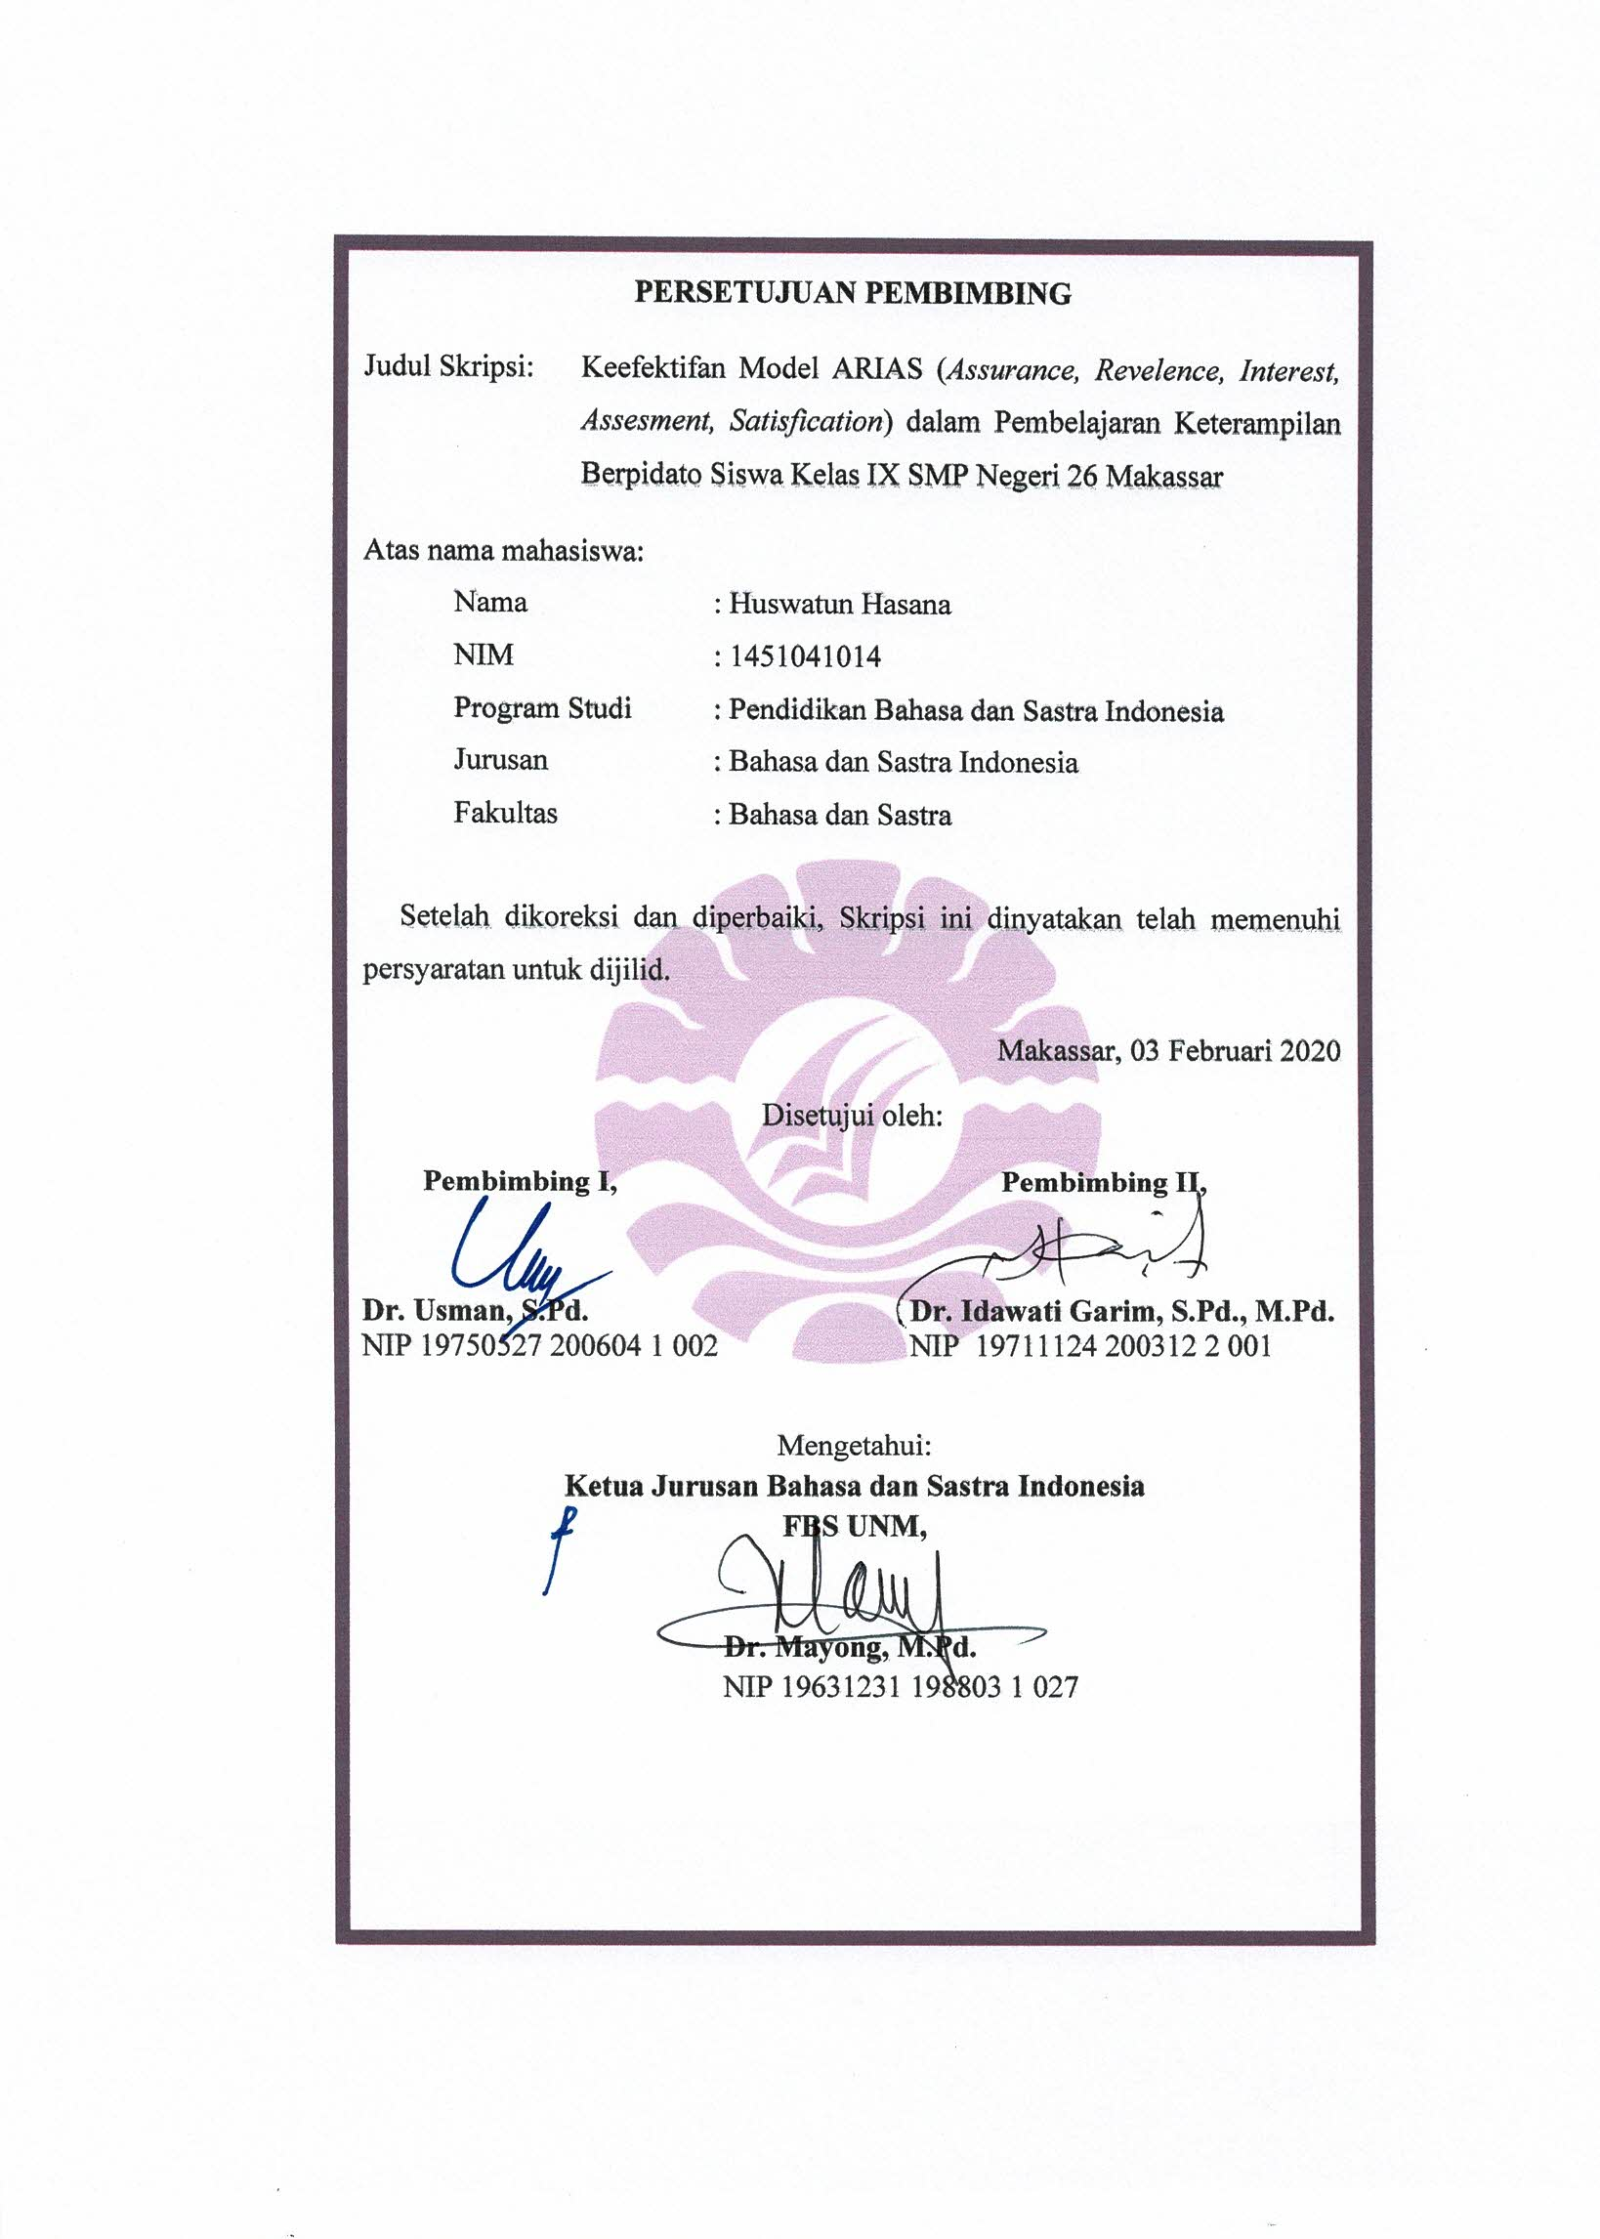
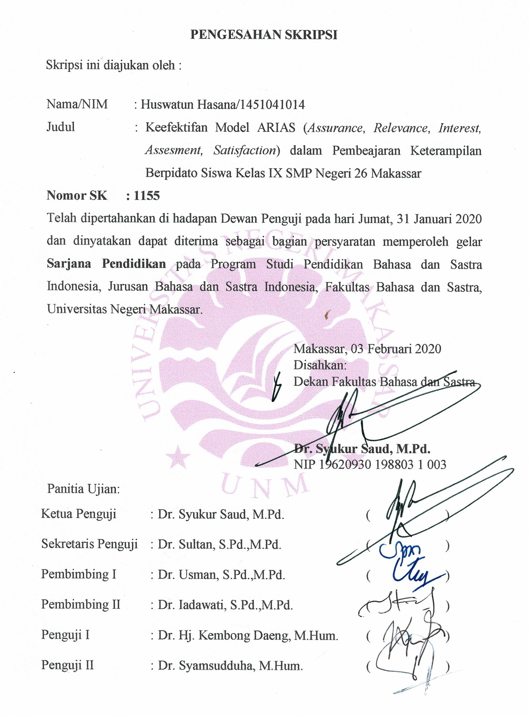

PERNYATAAN KEASLIAN

Yang bertanda tangan di bawah ini:
Nama : Huswatun Hasana
NIM : 1451041014
Tempat, tanggal lahir : Wonomulyo, 21 Desember 1996
Alamat : Jln. Nipa-Nipa Antang (Bukit Teknologi No.1), Kec. Manggala, Kota Makassar
Program Studi : Pendidikan Bahasa dan Sastra Indonesia
Fakultas : Bahasa dan Sastra
Dengan ini menyatakan bahwa skripsi ini adalah benar karya saya sendiri, bukan karya orang lain ataupun plagiat. Jika di kemudian hari terbukti bahwa skripsi ini bukan hasil karya sendiri, maka saya bersedia dituntut di pengadilan dan bersedia menanggung resiko hukum yang akan ditimbulkan serta bersedia status kesarjanaan saya dicabut.
Demikian surat pernyataan ini saya buat dengan sesadar-sadarnya tanpa ada paksaan dari pihak manapun dan sebagai rasa tanggung jawab terhadap skripsi yang telah saya pertahankan di depan panitia ujian skripsi.
Makassar, 29 Januari 2020
Yang membuat pernyataan,

Huswatun Hasana
1451041014
MOTO

“Melangitkan doa dan membumikan ikhtiar adalah kunci keberhasilan”

“Di mana ada kemauan, di situ ada jalan
Dimana tidak ada kemauan, di situ ada banyak alasan”

“Ya Allah, tidak ada kemudahan kecuali engkau mudahkan dan engkau menjadikan kesedihan (kesulitan), jika engkau kehendaki pasti akan menjadi mudah”. (HR. Ibnu Hibban)

ABSTRAK

Huswatun Hasanah, 2020. “Keefektifan Model ARIAS (assurance, revelence, interest, assesment, satisfication) dalam Pembelajaran Keterampilan Berpidato Siswa Kelas IX SMP Negeri 26 Makassar. Universitas Negeri Makassar, (dibimbing oleh Usman dan Idawati).

Penelitian ini bertujuan untuk: (1) mengetahui bagaimanakah hasil pembelajaran keterampilan berpidato menggunakan model konvensional siswa kelas IX SMP Negeri 26 Makassar; (2) mengetahui bagaimanakah hasil pembelajaran keterampilan berpidato menggunakan model ARIAS (assurance, revelence, interest, assesment, satisfication) siswa kelas IX SMP Negeri 26 Makassar; dan (3) membuktikan penggunaan model pembelajaran ARIAS (assurance, revelence, interest, assesment, satisfication) efektif diterapkan dalam pembelajaran keterampilan berpidato siswa kelas IX SMP Negeri 26 Makassar. Penelitian ini merupakan pnelitian eksperimen. Variabel bebas dalam penelitian ini adalah model pembelajaran ARIAS sedangkan variabel terikat adalah hasil belajar siswa. Populasi dalam penelitian ini adalah seluruh siswa Kelas IX SMP Negeri 26 Makassar yang berjumlah 246 orang. Sampel yang ditetapkan sebanyak 57 orang. Teknik penarikan sampel yang digunakan adalah teknik sample random sampling secara acak. Teknik yang digunakan untuk mengumpulkan data menggunakan teknik wawancara, teknik rekam dan tes unjuk kerja. Berdasarkan hasil uji-t skor pretest kelas kontrol dan kelas eksperimen, diperoleh nilai thitung sebesar 0,79 dan p sebesar 0,938 (p < 0,938). Hasil uji-t skor posttest kelas kontrol dan eksperimen diperoleh thitung sebesar -9,728 dan p sebesar 000 (p < 0,05). Hasil penelitian mrenunjukkan bahwa (1) keterampilan berpidato menggunakan model konvensional siswa kelas IX SMP Negeri 26 Makassar dikategorikan tidak efektif dengan nilai rata-rata 56 (2) keterampilan berpidato menggunakan model ARIAS siswa kelas IX SMP Negeri 26 Makassar dikategorikan efektif dengan nilai rata-rata 75 (3) model pembelajaran ARIAS efektif digunakan dalam pembelajaran berpidato siswa kelas IX SMP Negeri 26 Makassar.

Kata Kunci: pembelajaran, model ARIAS, keterampilan berpidato.

KATA PENGANTAR

Puji syukur penulis hanya bagi Allah Subhanahu wa Ta’ala. yang telah melimpahkan rahmat dan hidayah-Nya sehingga penulis mampu menyelesaikan skripsi yang berjudul “Keefektifan Model Pembelajaran ARIAS (Assurance, Revelence, Interest, Assesment, Satisfication) Dalam Pembelajaran Berpidato Pada Siswa Kelas IX SMP Negeri 26 Makassar”. Skripsi ini diajukan dalam rangka menyelesaikan studi strata satu untuk mencapai gelar sarjana pendidikan.
Peneliti menyampaikan penghargaan dan ucapan terima kasih yang setinggi-tingginya kepada Dr. Usman, S.Pd. selaku pembimbing I dan Dr. Idawati Garim, S.Pd., M.Pd. selaku pembimbing II yang senantiasa memberikan pengarahan mulai dari penyusunan proposal hingga penyelesaian skripsi ini. Penulis juga menyampaikan ucapan terima kasih kepada Dr. Hj. Kembong Daeng, M.Hum. selaku penguji I dan Dr. Syamsudduha, M.Hum. selaku penguji II. Penulis juga mengucapkan terima kasih kepada Dr. Mayong, M.Pd. sebagai Ketua Jurusan, Dr. Sultan, S.Pd., M.Pd. sebagai Sekertris Jurusan, Dr. Usman, S.Pd., M.Pd. sebagai Ketua Prodi Pendidikan Bahasa dan Sastra Indonesia, dan Bapak/Ibu Dosen Jurusan Bahasa dan Sastra Indonesia, serta Staf Tata Usaha Jurusan Bahasa dan Sastra Indonesia FBS UNM.
Penulis juga menucapkan terima kasih kepada Ibu guru Bahasa Indonesia Sekolah Menengah Pertama Negeri 26 Makassar, dan Abd. Wahab, S.Pd., M.Si. sebagai Kepala Sekolah Menengah Pertama Negeri 26 Makassar atas segala bantuan selama peneliti melaksanakan penelitian. Penulis juga mengucapkan terima kasih kepada saudara tercinta, Sutra Dewi, S.Pd, Sumarti Muse S.Pd., M.Pd. yang telah memberikan dukungan, arahan dan motivasi selama ini. Teristimewa kepada kedua orang tua tercinta, Ayahanda Ruslan Kadir dan Murni Bande, yang selalu memberikan semangat, dukungan, dan doa yang tiada hentinya serta pengorbanan yang tidak ternilai harganya baik dari segi materilal maupun moral .

Makassar, 29Januari 2019
Penulis

Huswatun Hasana

DAFTAR ISI
Halaman
HALAMAN JUDUL i
PERSETUJUAN PEMBIMBING ii
LEMBAR PENGESAHAN iii
SURAT PERNYATAAN iv
MOTO v
ABSTRAK vi
KATA PENGANTAR vii
DAFTAR ISI ix
DAFTAR TABEL……………………………………………………….. xi
DAFTAR SINGKATAN xiii
DAFTAR LAMPIRAN xiv
BAB I PENDAHULUAN 1
- Latar Belakang 1
- Rumusan Masalah 8
- Tujuan Penelitian 8
- Manfaat Penelitian 9
BAB II KAJIAN PUSTAKA DAN KERANGKA PIKIR 10
- Kajian Pustaka 10
- Kerangka Pikir 45
- Hipotesis 47
BAB III METODE PENELITIAN 48
- Variabel Penelitian dan Desain Penelitian 48
- Definisi Operasional Variabel 49
- Populasi dan Sampel Penelitian 49
- Kriteria Penilaian Pdato 51
- Teknik Pengumpulan Data 53
- Teknik Analisis Data 55
BAB IV HASIL PENELITIAN DAN PEMBAHASAN 58
- Hasil Penelitian 58
  - Deskripsi dan Analisis Keterampilan Siswa Dalam Berpidato
dengan Model Konvensional Pada Siswa Kelas IX 3....................... 59
  - Deskripsi dan Analisis Keterampilan Siswa Dalam Berpidato
dengan Model ARIAS Pada Siswa Kelas IX …………………...……. 67
  - Analisis Keefektifan Model ARIAS dalam Pembelajaran
Keterampilan Berpidato 76
- Pembahasan Hasil Penelitian 85
BAB V KESIMPULAN DAN SARAN 90
- Kesimpulan 90
- Saran 91
DAFTAR PUSTAKA 92
LAMPIRAN 95

DAFTAR TABEL
No Halaman
2.1 Desain Pembelajran Dengan Model Pembelajaran .42
3.1 Desain Penelitian 48
3.2 Keadaan Populasi 50
3.3 Instrumen Penelitian 52
3.4 Penentuan Patokan Tingkat Penguasaan 56
4.1 Deskripsi dan Persentasi Nilai Pretest Berpidato Tanpa Menggunakan
Model Pembelajaran ARIAS Kelompok Kontrol 60
4.2 Deskripsi dan Persentasi Nilai Posttest Berpidato Tanpa Menggunakan
Model Pembelajaran ARIAS Kelompok Kontrol 61
4.3 Deskripsi Nilai Pretest Hasil Belajar Siswa Pada Pembelajaran Berpidato
Tanpa Menggunakan Model Pembelajaran ARIAS 63
4.4 Kategori Nilai Pretest Pembelajaran Berpidato Tanpa Menggunakan
Model Pembelajaran ARIAS Kelompok Kontrol 63
4.5 Distribusi dan Persentase Kriteria Penulaian Hasil Belajar 64
4.6 Deskripsi Nilai Posttest Hasil Belajar Siswa Pada Pembelajaran Berpidato
Tanpa Menggunakan Model Pembelajaran ARIAS Kelompok Kontrol 65
4.7 Kategori Nilai Posttest Pembelajaran Berpidato Tanpa Menggunakan
Model Pembelajaran ARIAS 65
4.8 Distribusi dan Presentase Kriteria Penilaian Hasil Belajar 66
4.9 Deskripsi dan Presentase Nilai Pretest Pembelajaran Berpidato
Tanpa Menggunakan Model Pembelajaran ARIAS Kelompok Eksperimen 68
4.10 Distribusi dan Presentase Nilai Posttest Pembelajaran Berpidato
Menggunakan Model Pembelajaran ARIAS Kelompok Eksperimen 70
4.11 Deskripsi Nilai Pretest Hasil Belajar Siswa Pada Pembelajaran Berpidato
Tanpa Menggunakan Model Pembelajaran ARIAS Kelompok Eksperimen 72
4.12 Kategorisasi Nilai Pretest Berpidato Tanpa Menggunakan Model
Pembelajaran ARIAS Pada Kelas Eksperimen 73
4.13 Distribusi dan Persentase Kriteria Penilaian Hasil Belajar 73
4.14 Deskripsi Nilai Posttest Belajar Siswa Pada Pembelajaran Berpidato Menggunakan Model Pembelajaran ARIAS Kelompok Eksperimen 74
4.15 Ketegori Nilai Posttest Berpidato Menggunakan Model Pembelajaran
ARIAS Kelompok eksperimen 75
4.16 Distribusi dan Persentase Kriteria Penilaian Hasil Belajar 75
4.17 Uji Normalitas Kolgomorov-Smirnov Data Pretest dan Posttest Kelas
Kontrol 77
4.18 Uji Normalitas Kolgomorov-Smirnov Data Pretest dan
Posttest Kelas Eksperimen 78
4.19 Rangkuman Uji Normalitas Kolgomorov-Smirnov 78
4.20 Uji Homogenitas Data Pretest Kelas Kontrol dan Eksperimen 79
4.21 Uji Homogenitas Data Posttest Kelas Kontrol dan Eksperimen 80
4.22 Rangkuman Uji t Data Pretest Keterampilan Berpidato Kelompok
Kontrol dan Kelompok Eksperimen 81
4.23 Rangkuman Uji t Data Posttest Keterampilan Berpidato Kelompok
Kontrol dan Kelompok Eksperimen 82
4.24 Hasil Statistik Uji t Independent Sample Test 83

DAFTAR SINGKATAN

Dr. Doktor
Dkk dan Kawan-Kawan
ARIAS Assurance, Revelence, Interest, Assesment, Satisfication
KBBI Kamus Besar Bahasa Indonesia
KD Kompetensi Dasar
KTSP Kurikulum Tingkat Satuan Pendidikan
M. Pd Magister Pendidikan
S. Pd. Sarjana Pendidikan
SMA Sekolah Menengah Atas

DAFTAR LAMPIRAN

No Halaman
Rencana Proses Pembelajaran…………………………….……….....…… 95
Daftar Nama Siswa………….……………….…………..………..………. 113
Analisis Nilai Siswa……………………………………………………….. 118
Analisis Program SPSS……………...…………………………………….. 135
Dokumentasi Penelitian…………………….……………………………… 157
Saran-saran Seminar……………………………………………………….. 161
Persuratan………………………………………………………………….. 170
Daftar Riwayat Hidup…………………………......................................... 182

BAB I
PENDAHULUAN
- Latar Belakang
Pembelajaran bahasa Indonesia dalam Kurikulum 2013 pada hakikatnya adalah mengajarkan siswa tentang keterampilan berbahasa Indonesia yang baik dan benar sesuai tujuan dan fungsinya. Menurut Atmazaki (2013), pembelajaran bahasa Indonesia bertujuan agar siswa memiliki kemampuan berkomunikasi secara efektif dan efisien sesuai dengan etika yang berlaku, baik secara lisan maupun tulis. Untuk memaksimalkan pencapaian tujuan pembelajaran bahasa Indonesia, ada empat keterampilan berbahasa yang perlu dikuasai oleh siswa sebagai pembelajar. Empat keterampilan tersebut adalah keterampilan menyimak, keterampilan berbicara, keterampilan membaca, dan keterampilan menulis.
Berbicara sebagai salah satu keterampilan berbahasa mempunyai peranan penting dalam mentransfer banyak hal, terutama di dalam dunia pendidikan. Setiap pelajaran di sekolah memerlukan keterampilan berbicara. Guru mentransfer ilmu sebagian besar melalui ujaran dan keterampilan berbicara sangat dibutuhkan bagi siswa agar tercapai keterampilan berbahasa Indonesia yang baik dan benar sesuai tujuan dan fungsinya .
Salah satu materi yang diajarkan dalam satuan pendidikan tingkat SMP adalah teks pidato persuasif yang terdapat pada KD 3.4“Menelaah struktur dan ciri kebahasaan pidato persuasif tentang permasalahan aktual yang didengar dan dibacadan KD 4.4“Menuangkan gagasan ,pikiran arahan atau pesan dalam pidato (lingkungan hidup, kondisi sosial,dan atau keragaman budaya ) secara lisan dan atau tulis dengan memperhatikan struktur dan kebahasaan. Berdasarkan KD di atas siswa tidak hanya pandai dalam hal menulis teks pidato persuasif tetapi juga bisa mengaplikasikan bagaimana berpidato yang baik dan benar sebagai wujud untuk tercapainya keterampilan berbicara yang diharapkan.Maka dari itu keterampilan berbicara yang penting dikuasai oleh siswa adalah keterampilan berpidato. Mengingat pentingnya keterampilan berpidato, maka keterampilan tersebut harus diajarkan dan ditingkatkan.
Keterampilan berpidato sangat penting, tetapi pada kenyataannya keterampilan berbicara siswa sangatlah rendah (berdasarkan hasil wawancara dengan Ibu Andi Selong guru bahasa Indonesia SMP Negeri 26 Makassar). Berdasarkan data yang diperoleh oleh calon peneliti dari observasi awal berupa wawancara yang dilakukan pada dua pihak; pihak guru bahasa Indonesia dan pihak siswa maka diperoleh sebuah keterangan, dari pihak guru bahasa Indonesia diperoleh keterangan bahwa keterampilan siswa dalam berpidato belum menunjukkan hasil yang memuaskan atau menggembirakan, terutama siswa kelas IX.
Hal ini ditandai dengan kurangnya motivasi yang diberikan oleh guru, pembelajaran yang diberikan kurang memberikan gambaran yang berkaitan dengan kehidupan siswa sehingga siswa kurang memahami tujuan dari materi yang mereka pelajari, siswa juga kurang tertarik dengan suasana dan metode yang diberikan oleh guru, sehingga timbul kebosanan dalam proses pembelajaran. Selanjutnya, pada sesi evaluasi guru lebih mengutamakan hasil belajar siswa dari pada proses belajar siswa, hal ini menyebabkan siswa tidak memahami apakelebihan dan kekurangan yang ada pada diri mereka dan terakhir guru kurang memberikan apresiasi dan penguatan kepada siswa atas hasil yang dicapai.
Siswa yang mengikuti pembelajaran bahasa Indonesia sudah mampu berbicara, tetapi kemampuan yang dimiliki itu hanya berupa kemampuan berbicara dalam ragam santai atau dalam kelompok kecil dan hanya beberapa siswa yang aktif berbicara. Kesulitan berbicara juga dialami oleh siswa kelas IX, diantaranya siswa tidak berani berbicara di depan umum, keadaan ini disebabkan karena siswa merasa takut salah dan malu ditertawai ketika berbicara. Di sisi lain siswa merasa pendekatan pembelajaran, metode, model, media, dan sumber pembelajaran yang digunakan oleh guru belum memiliki pengaruh signifikan terhadap tingkat keterampilan siswa dalam berbicara di depan umum. Siswa yang berani berbicara ketika mereka diberi kesempatan untuk bertanya maupun mengemukakan pendapat hanya sebagian kecil saja. Siswa pun harus ditunjuk untuk menjawab pertanyaan ketika guru bertanya atas bahan ajar yang sedang dipelajari.Kelas terkesan kaku karena kurang terjadi interaksi yang multiarah dalam kegiatan pembelajaran.
Keberhasilan suatu pembelajaran turut dipengaruhi oleh keaktifan siswa dalam kegiatan pembelajaran. Siswa yang tidak aktif dalam pembelajaran akan mempengaruhi ketidaktercapaian standar kompetensi mata pelajaran Bahasa dan Sastra Indonesia sesuai dengan yang diharapkan dan jika kondisi seperti ini terus terjadi. Guru lebih banyak berbicara tentang bahasa daripada melatih siswa menggunakan bahasa secara nyata. Hal ini menjadi landasan utama calon peneliti memilih sekolah SMP Negeri 26 Makassar sebagai sasaran penelitian. Selain itu, di SMP Negeri 26 Makassar telah menerapkan Kurikulum 2013 sejak tahun ajaran 2014/2015.
Dalam keterampilan berbicara khususnya berpidato, seorang pembicara membutuhkan persiapan sebelum membawakan pidatonya tersebut. Seorang pembicara harus memiliki rasa atau sikap percaya diri di hadapan pendengar. Kemudian, materi yang akan disampaikan harus dipersiapkan dengan baik terlebih dahulu. Salah satu penunjang materi yang bisa disampaikan kepada pendengar adalah hal-hal yang memiliki relevansi dengan kehidupan. Selain itu, seorang pembicara juga dituntut untuk menunjukkan minat atau perhatian yang besar terhadap pesan yang akan disampaikan agar dapat meyakinkan dan di pahami dengan baik oleh pendengar. Hal penting harus diperhatikan oleh calon pembicara selanjutnya adalah kembali mengevaluasi sejauhmana persiapan yang telah dilakukan. Hal ini akan memberikan gambaran awal untuk mencapai keberhasilan dalam menyampaikan isi pidato kepada pendengar. Selanjutnya, ketika seorang pembicara telah penyampaikan isi pidatonya, maka pembicara harus memiliki penguatan lebih banyak lagi untuk mencapai keberhasilan berikutnya.
Mengatasi kondisi tersebut, sangat diperlukan model pembelajaran yang efektif dan efisien untuk lebih membantu siswa dalam menguasai kompetensi yang diharapkan. Oleh karena itu, peneliti menawarkan suatu model pembelajaran aktif, yaitu model pembelajaran ARIAS. Keller dan Kopp (dalam Djamaah Sopah, 2007: 33) model pembelajaran ARIAS adalahsebagai jawaban pertanyaan bagaimana merancang pembelajaran yang dapat mempengaruhi motivasi berprestasi dan hasil belajar.
Model pembelajaran ARIAS merupakan modifikasi dari model ARCS. Model ARCS (attention, Relevance, Confidance, Satisfaction), dikembangkan oleh Keller dan Kopp (1987: 2-9) sebagai jawaban pertanyaan bagaimana merancang pembelajaran yang dapat mempengaruhi motivasi berprestasi dan hsil belajar. Model pembelajaran ini dikembangkan berdasarkan teori nilai harapan (expectancy value theory) yang mengandung dua komponen yaitu nilai (value) dari tujuan yang akan dicapai dan harapan (ecpectancy) agar berhasil mencapai tujuan itu. Dari dua komponen tersebut oleh Keller dikembangkan menjadi empat komponan. Keempat komponen model pembeajaran itu adalah attention, relecance, confidence, dan satisfaction dengan akronim ARCS Keller dan Kopp (1987: 289-319)
Model pembelajaran ini menararik karena dikembangkan atas dasar teori-teori belajar dan pengalaman nyata para instruktur, Bohlin (1987: 11-14). Namun demikian, pada model pembelajaran ini tidak ada evaluasi , padahal evaluasi merupakan komponen yang tidak dapat dipisahkan dalam kegiatan kegiatan. Evaluasi dilaksanakan untuk mengetahui sampai sejauh mana kemajuan yang dicapai atau hasil belajar yang diperoleh siswa, DeCecco (1968: 610). Mengingat pentingnya evaluasi, maka pembelajaran ini dimodifikasi dengan menambahkan komponen evaluasi pada model pembelajaran tersebut. Modifikasi tersebut kemudian dikembangkan menjadi 5 komponen yaitu; Assurance (rasa yakin atau percaya), Relevance (relevasinya dengan kehidupan), Interest (menarik dan memelihara minat belajar), Assessment (evaluasi pembelajaran) dan Satisfaction (menanamkan rasa bangga).
Model pembelajaran ini bertujuan sebagai usaha pertama dalam kegiatan pembelajaran untukmenanamkan rasa yakin atau percaya pada peserta didik, adanya relevansi dengan kehidupan peserta didik,berusaha menarik dan memelihara minat atau perhatian peserta didik serta diadakan evaluasi dan pada akhirnya menumbuhkan rasa bangga pada peserta didik dengan memberikan penguatan. Pada model pembelajaran ARIAS tidak hanya sekedar menarik minat atau perhatian peserta didik pada awal kegiatan melainkan tetap memelihara minat atau perhatian tersebut selama kegiatan pembelajaran berlangsung.
Berdasarkan latar belakang yang telah dikemukakan, dipandang perlu untuk melakukan penelitian tentang keefektifan model ARIAS dalam keterampilan berpidato. Hal ini dilakukan sebagai salah satu upaya untuk mengantisipasi lebih awal mengenai keterampilan siswa dalam berpidato.Oleh karena itu, calon peneliti tertarik untuk melakukan penelitian yang bersifat eksperimen dengan judul “Keefektifan Model ARIAS (Assurance, Revelance, Interest, Assesment, Satisfastion) dalam Pembelajaran Keterampilan Berpidato Siswa Kelas IX SMP N 26 Makassar”. Penelitian yang relevan dengan penelitian ini pernah dilakukan olehPt. Luna Garlina, I Kt. Dibia, dan Gd. Sedanayasa (2008)“Pengaruh Model Pembelajaran (arias) assurance, relevance, interest, assessment, satisfaction Terhadap Keterampilan Berbicara Pada Siswa SD di Desa Sari Mekar”.Penelitian lain yang sejalan dilakukan Setiawati, Reni (2012) dengan judul “Penggunaan Model Pembelajaran ARIAS sebagai Upaya Meningkatkan Kemampuan Siswa dalam Pembelajaran Puisi”. Berdasarkan hasil penelitian, diketahui bahwa penerapan model ARIAS dapat meningkatkan kemampuan siswa dalam berpidato.. Selain penelitian di atas, penelitian lain yang sejalan dilakukan oleh Khidmatul Mamluah (2013) dengan judul “Penerapan Model Pembelajaran Assurance, Relevance, Interest, Assessment, Satisfaction (ARIAS) Dalam Pembelajaran Menulis Puisi”. Berdasarkan hasil penelitian, diketahui bahwa model ARIAS dapat diterapkan dalam pembelajaran menulis puisi.
Persamaan penelitian ini dengan penelitian sebelumnya yang berupa skripsi adalah sama-sama mengkaji tentang penggunaan model ARIAS dalam peningkatan kemampuan keterampilan berbicara siswa dan terhadap hasil belajar siswa dalam pembelajaran bahasa Indonesia . Adapun perbedaanya terletak pada (1) lokasi penelitian; peneliti sebelumnya memilih Sekolah Dasar (SD) sebagai lokasi penelitian, sedangkan calon peneliti memilih Sekolah Menengah Pertama (SMP) sebagai lokasi penelitian, (2) kurikulum; peneliti sebelumnya masih menggunakan kurikulum 2006 (KTSP), sedangkan calon peneliti sudah menggunakan kurikulum 2013, (3) calon peneliti meneliti tentang keefektifan model ARIAS, sedangkan peneliti sebelumnya meneliti tentang pengaruh dan peningkatan hasil belajar siswa dengan model ARIAS.
Penelitian ini memiliki keunggulan karena di samping menghasilkan laporan penelitian juga memberikan reverensi tambahan mengenai model pembelajaran yang efektik sehingga dapat dimanfaat oleh guru dan siswa di sekolah tersebut. Semoga hasil penelitian ini memberikan sumbangsi dalam proses pembelajaran pada umumnya dan pendidikan bahasa Indonesia pada khususnya.

- Rumusan Masalah
Berdasarkan latar belakang yang telah dikemukakan, penulis merumuskan masalah penelitian, yaitu:
  - Bagaimanakah hasil kerampilan berpidato dengan menggunakan model konvensional siswa kelas IX SMP Negeri 26 Makassar?
  - Bagaimanakah hasil keterampilan berpidato dengan menggunakan model ARIAS (Assurance, Revelance, Interest, Assesment, Satisfastion) siswa kelas IX SMP Negeri 26 Makassar?
  - Apakah penggunaan model ARIAS (Assurance, Revelance, Interest, Assesment, Satisfastion) efektif diterapkan dalam pembelajaran keterampilan berpidato siswa kelas IX SMP Negeri 26 Makassar?

- Tujuan Penelitian

Berdasarkan rumusan masalah tersebut tujuan penelitian ini adalah mengetahui dan mendeskripsikan:
  - hasil keterampilan berpidato dengan menggunakan model Konvensional siswa kelas IX SMP Negeri 26 Makassar.
2. hasil keterampilan berpidato dengan menggunakan model ARIAS (Assurance, Revelance, Interest, Assesment, Satisfaction) siswa kelas IX SMP Negeri 26 Makassar.
3. membuktikan penggunaan model ARIAS (Assurance, Revelance, Interest, Assesment, Satisfastion) efektif diterapkan dalam pembelajaran keterampilan berpidato siswa kelas IX SMP Negeri 26 Makassar.

D. Manfaat Penelitian
Penelitian ini diharapkan dapat memberi manfaat sebagai berikut:
- Manfaat Teoretis
Penelitian ini diharapkan dapat memberikan pengetahuan dan tolok ukur kajian pada penelitian lebih lanjut serta menjadi bahan rujukan tentang model pembelajaran ARIAS (Assurance, Revelance, Interest, Assesment, Satisfastion) dalam pembelajaran keterampilan berbicara siswa.
- Manfaat Praktis
Secara praktis manfaat yang dapat diperoleh dari penelitian ini dibagi menjadi tiga yaitu, bagi siswa, guru, dan peneliti.
- Bagi siswa, yaitu dapat membantu siswa yang mengalami kendala dalam pembelajaran keterampilan berbicara serta meningkatkan keterampilan dalam berbicara.
- Bagi guru, diharapkan dapat menjadi petunjuk atau bahan masukan dalam memperbaiki metode mengajar yang digunakan selama ini, agar dapat menciptakan kondisi belajar mengajar yang menarik dan tidak membosankan bagi siswa.
- Bagi peneliti, yaitu dapat memperkaya wawasan mengenai penggunaan model pembelajaran ARIAS (Assurance, Revelance, Interest, Assesment, Satisfastion) dalam pembelajaran keterampilan berbicara siswa, serta menjadi bahan rujukan bagi penelitian selanjutnya yang berkaitan dengan penelitian ini.

BAB II
KAJIAN PUSTAKA, KERANGKA PIKIR DAN HIPOTESIS
- Kajian Pustaka
Kajian pustaka yang diuraikan dalam penelitian ini merupakan teori yang pada dasarnya digunakan untuk mendukung dan menjelaskan penelitian. Teori tersebut disajikan secara terperinci dan terklarifikasi sesuai dengan permasalah yang dikaji dalam penelitian ini. Kerangka teori yang relevan dengan penelitian sebagai berikut.
- Pembelajaran Bahasa Indonesia
Pembelajaran bahasa Indonesia pada dasarnya bertujuan untuk melatih peserta didik agar memiliki kemampuan berbahasa, baik secara lisan maupun tulisan (Aunurrahman, 2009:35). Pembelajaran dalam kelas merupakan peristiwa yang berbeda-beda jenisnya dapat berupa suatu unit rangkaian kurikulum yang terencana dan berurutan atau suatu contoh penerapan metode pengajaran dan pertemuan antara berbagai kepribadian manusia (Ghazali, 2010:1)
Ciri umum kegiatan belajar adalah menunjukkan suatu aktivitas pada diri seseorang yang disadari dan disengaja. Belajar berarti berusaha memperoleh kepandaian atau ilmu. Kegiatan belajar ini merupakan suatu proses yang terjadi secara bertahap. Tahap-tahap tersebut terdiri dari informasi, transformasi, dan evaluasi (Djamarah, 2000:20). Berdasarkan uraian di atas dapat disimpulkan bahwa pembelajaran bahasa Indonesia adalah pembelajaran yang digunakan untuk membentuk kemampuan peserta didik dalam berbahasa Indonesia.

- Pengertian Berbicara
Menurut Nurgiyantoro (1995: 276) berbicara adalah aktivitas berbahasa yang dilakukan manusia dalam kehidupan berbahasa, yaitu setelah aktivitas mendengarkan. Berdasarkan bunyi-bunyi yang didengar itu, kemudian manusia belajar untuk mengucapkan dan akhirnya berbicara. Berbicara diartikan sebagai kemampuan mengucapkan bunyi-bunyi artikulasi atau kata-kata untuk mengekspresikan, menyatakan dan menyampaikan pikiran, gagasan, serta perasaan (Tarigan, 2008: 16). Dapat dikatakan bahwa berbicara merupakan suatu sistem tanda-tanda yang dapat didengar (audible) dan terlihat(visible) yang memanfaatkan sejumlah otot tubuh manusia demi maksud dan tujuan gagasan atau ide-ide yang dikombinasikan.
Selain itu, hakikat berbicara merupakan dasar pengetahuanyang sangat fungsional dalam rangka memahami seluk-beluk berbicara. Berbicara melukiskan apa yang ada di hati, misalnya pikiran, perasaan, keinginan, ide, dan lain-lain oleh karena itu, berbicara sering dikatakan indeks kepribadian (Tarigan, dkk 1998: 27)
Selain dari itu, pengertian berbicara adalah ilmu dan juga seni. Beribcara sebagai suatu ilmu ialah retorika yang dapat dipelajari secara sistematis dan teratur. Sedangkan sebagai seni, retorika akan lebih mudah berkembang dan dikuasai oleh mereka yang memiliki secara alamiah (Anwar, 2003: 5). Kamus Besar Bahasa Indonesia (Depdiknas, 2008: 188) menyatakan
bahwa berbicara adalah berkata; bercakap; berbahasa; melahirkan pendapat dengan perkataan, tulisan dan sebagainya atau berunding.
Berdasarkan pengertian para pakartersebut dapat disimpulkan bahwa dengan berbicara adalah salah satu keterampilan berbahasa yang bertujuan untuk mengekspresikan, menyatakan, menyampaikan, pikiran dan gagasan secara lisan yang dilakukan seseorang kepada orang lain untuk berkomunikasi.
- Tujuan Berbicara
Setiap kegiatan berbicara yang dilakukan oleh manusia selalu memiliki maksud dan tujuan. Menurut Tarigan (2008:16) tujuan utama berbicara adalah untuk berkomunikasi. Agar dapat menyampaikan pikiran secara efektif, makasebaiknya pembicara memahami makna yang ingin dikombinasi, dia harus mampu mengevaluasi efek komunikasi terhadap pendengarannya, dan dia harus mengetahui prinsip-prinsip yang mendasarisituasi pembicara, baik secara umum maupun perorangan.
Gorys Keraf (1997: 180-191) mengemukakan tujuan berbicara diantaranya adalah untuk meyakinkan pendengar, menghendaki tindakan atau reaksi fisik pendengar, memberitahukan, dan menyenangkan para pendengar. Pendapat para ahli di atas tidak hanya menekankan bahwa tujuan berbicara hanya untuk memberitahukan, meyakinkan, menghibur, namun juga menghendaki reaksi fisik atau tindakan dari si pendengar atau penyimak.
Tarigan (2008: 30) mengemukakan ada empat tujuan dalam berbicara, yakni sebagai berikut:
- Berbicara untuk melaporkan
Berbicara untuk melaporkan atau dalam bahasa inggris disebut informative speaking berfungsi untuk memberikan informasi jika seseorang berkeinginan untuk: (a) memberi atau menanamkan pengetahuan, (b) menetapkan atau menentukan hubungan-hubungan antara benda-benda, (c) menerangkan atau menjelaskan suatu proses, dan (d) menginterpretasikan atau menafsirkan sesuatu persetujuan ataupun menguraikan sesuatu tulisan. Semua hal tersebut merupakan situasi-situasi informatif karena masing-masing ingin membuat pengertian atau makna menjadi jelas.
- Berbicara secara kekeluargaan
Kegiatan manusia yang lebih menyenangkan adalah kekeluargaan. Di dalamnya terdapat sesuatu yang menggembirakan yang dapat dinikmati bersama dan menimbulkan perasaan senang dalam hati. Berbicara secara kekeluargaan dapat menimbulkan suasana yang nyaman, karena dalam berbincang dengan kekeluargaan terdapat obrolan yang ringan berupa hiburan dan candaan. Cara yang paling umum untuk menjalin sebuah persahabatan dan kekeluargaan adalah melalui obrolan hiburan.
- Berbicara untuk meyakinkan
Persuasi merupakan tujuan yang menginginkan tindakan atau aksi. Pembicaraan yang bersifat persuasif disampaikan kepada para pendengar yang menginginkan tindakan atau pengejaran bagian tertentu dari suatu tindakan. Kegiatan berbicara untuk meyakinkan sangat penting dan harus dimiliki oleh setiap pembicara. Seorang pembicara yang baik harus dapat mempengaruhi pendengar agar pesan yang ingin disampaikan dapat diterima dengan baik dan dilaksnakan. Pendengar akan merasa tertarik apabila pesan yang disampaikan oleh pembicara disampaikan dengan penuh keyakinkan dan dapat dipercaya.
- Berbicara untuk merundingkan
Berbicara untuk merundingkan atau deliberative speaking pada dasarnya bertujuan untuk membuat sejumlah keputusan dari rencana. Keputusan itu dapat menyangkut tindakan-tindakan masa lalu atau tindakan-tindakan mendatang. Berbicara untuk merundingkan digunakan dalam forum resmi atau lembaga-lembaga yang terkait dengan pemecahan sebuah permasalahan seperti Pengadilan Tinggi Negeri. Berbicara untuk merundingkan sangat penting untuk mengambil tindakan dan keputusan yang berdampak kepada masa yang akan datang. Oleh karena itu, berbicara secara merundingkan harus dikuasai oleh pembicara.
- Ragam Seni Berbicara
Secara garis besar berbicara terbagi dalam dua jenis, yaitu berbicara di muka umum dan berbicara pada konferensi. Tarigan (2008:24) mengemukakan beberapa kegiatan berbicara ke dalam kategori berikut:
- Berbicara di muka umum (Publik Speaking)
Berbicara di muka umum mencakup empat jenis, yaitu: (a) berbicara untuk melaporkan, yakni berbicara dalam situasi–situasi yang bersifat memberitahukan atau melaporkan; yang bersifat informatif (informative speaking); (b) berbicara secara kekeluargaan, yakni berbicara dalam situasi-situasi yang bersifat kekeluargaan, persahabatan (fellowship speaking); (c) berbicara untuk meyakinkan, yakni berbicara dalam situasi-situasi yang bersifat membujuk, mengajak, mendesak, dan meyakinkan (persuasive speaking); dan (d) berbicara untuk merundingkan, yakni berbicara dalam situasi-situasi yang bersifat merundingkan dengan tenang dan hati-hati (deliberative speaking).
- Berbicara pada konferensi(Conference Speaking)
Berbicara pada konferensi terdiri dari tiga bagian, yaitu: (a) diskusi kelompok, yakni suatu kegiatan yang melibatkan lebih dari satu orang yang memiliki tujuan untuk memecahkan dan mendiskusikan suatu permasalahan. Diskusi kelompok pada umumnya dapat dibedakan menjadi dua, yakni resmi dan tidak resmi; (b) prosedur parlementer merupakan kegiatan resmi berupa perkumpulan-perkumpulan untuk menetapkan perintah dalam bisnis, dan mendorong pertimbangan yang teratur selama musyawarah; dan (c) debat adalah kegiatan yang saling beradu mempertahankan argumentasi masing-masing pihak yang terdiri dari pihak pro dan pihak kontra.
Pembagian di atas sudah jelas bahwa berbicara mempunyai ruang lingkup pendengar yang berbeda-beda. Berbicara pada masyarakat luas, berarti ruang lingkupnya juga luas. Sedangkan pada konferensi ruang lingkupnya terbatas.
- Prinsip-prinsip Berbicara
Brooks (dalam Tarigan, 2008) mengemukakan beberapa prinsip umum yang mendasari kegiatan berbicara, antara lain. (1) membutuhkan paling sedikit dua orang; (2) mempergunakan suatu sandi linguistik yang dipahami bersama; (3) menerima atau mengakui suatu daerah referensi umum; (4) suatu pertukaran antara partisipan; (5) menghubungkan setiap pembicara dengan yang lainnya dan kepada lingkungannya dengan segera;(6) berhubungan atau berkaitan dengan masa kini; dan (7) hanya melibatkan aparat atau perlengkapan yang berhubungan dengan suara/bunyi bahasa dan pendengaran.
- Faktor yang Mempengaruhi Berbicara
Arsyad dan Mukti (dalam Ekayudha, 2012: 15) mengemukakan beberapa faktor yang dapat mempengaruhi keefektifan berbicara.Faktor-faktor tersebut adalah faktor verbal/kebahasaan dan faktor nonverbal/non kebahasaan. Berikut adalah penjelasan dari masing-masing faktor.
- Faktor Kebahasaan
Faktor kebahasaan merupakan faktor yang berasal dari dalam diri seorang pembicara. Faktor kebahasaan/verbal terbagi menjadi empat, yaitu (a) ketepatan ucapan, penempatan tekanan, nada, sendi, dan durasi; (c) pilihan kata; dan (d) ketepatan sasaran pembicaraan. Berikut merupakan penjelasan mengenai keempat faktor tersebut:
- Ketepatan ucapan
Seorang pembicara harus membiasakan diri mengucapkan bunyi-bunyi bahasa secara tepat. Pengucapan bunyi-bunyi bahasa yang kurang tepat dapat mengalihkan perhatian pendengar dan akan mengganggu keefektifan berbicara. Pengucapan bunyi-bunyi bahasa yang kurang tepat atau cacat akan menimbulkan kebosanan, kurang menyenangkan, kurang menarik, atau setidaknya dapat mengalihkan perhatian pendengar.
- Penempatan tekanan, nada, sendi, dan durasi
Kesesuaian tekanan, nada, sendi, dan durasi merupakan daya tarik dalam berbicara. Penempatan tekanan, nada, sendi, dan durasi yang sesuai akan menyebabkan pembicaraan menjadi menarik. Penyampaian yang datar akan menimbulkan kejenuhan. Penempatan tekanan pada kata atau suku kata yang kurang sesuai akan mengakibatkan kejanggalan. Kejanggalan ini akan mengakibatkan perhatian pendengar akan beralih pada cara berbicara pembicara, sehingga pokok pembicaraan atau pokok pesan yang disampaikan kurang diperhatikan, sehingga mengakibatkan keefektifan komunikasi terganggu.
- Pilihan Kata (Diksi)
Pilihan kata harus tepat, jelas dan bervariasi.Setiap pemakaian kata-kata populer akan lebih efektif daripada kata-kata yang asing. Kata-kata yang belum dikenal memang mengakibatkan rasa ingin tahu, namun akan menghambat kelancaran komunikasi. Seorang pembicara harus mengetahui siapa pendengarnya, apa pokok pembicaraannya, dan menyesuaikan pilihan kata dengan pokok pembicaraan dan pendengarnya. Pendengar akan lebih tertarik dan senang mendengarkan kalau pembicara berbicara dengan jelas dalam bahasa yang dikuasainya.
- Ketepatan sasaran pembicaraan
Ketepatan sasaran pembicaraan selalu berkaitan dengan pemakaian kalimat. Pembicara yang menggunakan kalimat efektif akan memudahkan pendengar menangkap pembicaraannya. Seorang pembicara harus mampu menyusun kalimat efektif, kalimat yang mengenai sasaran, sehingga mampu menimbulkan pengaruh dan meninggalkan kesan yang baik. Oleh karena itu, seorang pembicara harus memiliki kemampuan yang baik dalam menyusun kalimat efektif agar sasaran pembicaraan menjadi tepat.
- Faktor Non Kebahasaan/Nonverbal
Faktor non kebahasaan merupakan faktor yang berasal dari luar diri seorang pembicara.Faktor non kebahasaan terbagi menjadi beberapa macam, yaitu sebagai berikut.
- Sikap yang wajar, tenang, dan tidak kaku
Pembicaraan yang tidak tenang, lesu dan kaku akan memberikan kesan pertama yang kurang menarik. Salah satu hal yang mempengaruhi sikap tersebut ialah situasi, tempat dan penguasaan materi. Penguasaan materi yang baik akan menghilangkan rasa gugup. Sikap tersebut memerlukan latihan terus menerus agar terbiasa sehingga melahirkan sikap tenang dan wajar. Pembicara pemula harus giat berlatih agar terbiasa bersikap tenang dan tidak kaku saat berbicara di depan umum.
- Pandangan harus diarahkan kepada lawan bicara
Pandangan pembicara hendaknya diarahkan kepada semua pendengar. Pandangan yang hanya tertuju pada satu arah akan menyebabkan pendengar merasa kurang diperhatikan. Sebagian besa pembicara ketika berbicara tidak memperhatikan pendengar sehingga mengakibatkan perhatian pendengar berkurang. Pandangan pembicara tidak boleh berpindah-pindah agar pendengar fokus memperhatikan pesan yang disampaikan. Oleh karena itu, seharusnya pandangan harus diarahkan kepada lawan bicara.
- Kesediaan menghargai pendapat orang lain
Seorang pembicara harus memiliki sikap terbuka seperti, menerima pendapat pihak lain, bersedia menerima kritik, bersedia mengubah pendapatnya kalau ternyata memang keliru. Pembicara juga harus mampu mempertahankan pendapatnya dan meyakinkan orang lain. Pendapat harus mengandung argumentasi yang kuat sehingga diyakini kebenarannya. Pendapat orang lain harus diterima dengan lapang dada sebagai bentuk saling menghagai satu dengan lainnya.
- Gerak-gerik dan mimik yang tepat
Gerak-gerik dan mimik yang tepat dapat menunjang keefektifan berbicara.Hal tersebut dapat membuat komunikasi menjadi efektif dan tidak kaku.Pembicara harus mengetahui kapan intonasi dan mimik digunakan.Pembicara berusaha agar tidak menimbulkan gerak-gerik yang berlebihan. Gerak-gerik yang berlebihan akan mengganggu keefektifan berbicara. Sehingga perhatian pendengar akan terarah pada gerak-gerik dan mimik yang berlebihan tersebut bukan kepada pesan yang disampaikan.
- Kenyaringan suara
Tingkat kenyaringan ini tentu disesuaikan dengan situasi, tempat, dan jumlah pendengar. Kemampuan mengatur kenyaringan suara sangat penting dalam berbicara.Pembicara harus mengetahui jika jumlah pendengar banyak maka suara yang dikeluarkan besar begitupun sebaliknya. Suara yang tidak nyaring dapat mengganggu konsentrasi pendengar. Oleh karena itu, perlumengatur kenyaringan suara agar dapat didengarkan dengan jelas. Suara yang jelas akan menimbulkan kesan yang baik bagi pendengar.
- Kelancaran
Seorang pembicara yang lancar berbicara akan memudahkan pendengar dalam menangkap isi pembicaraannya. Pembicara yang terputus-putus dalam berbicara akan mengganggu penangkapan pendengar. Sedangkan pembicara yang cepat dalam berbicara juga akan menyulitkan pendengar menangkap pokok pembicaraannya. Oleh karena itu, seorang pembicara yang baik adalah pembicara yang memiliki kelancaran dalam berbicara.
- Relevansi/Penalaran
Pesan yang disampaikan pembicara kepada pendengar harus saling terkait antara satu dengan yang lainnya agar menghasilkan pembicaraan yang relevan. Gagasan yang dikemukakan harus berhubungan dengan logis atau akal pikiran. Proses berpikir untuk sampai pada suatu kesimpulan juga harus logis. Pembicaran yang tidak relevan dan tidak dapat dijangkau oleh akal akan membuat pendengar menjadi bingung dengan pesan yang disampaikan.

- Penguasaan Topik
Pembicaraan formal selalu menuntut persiapan. Tujuannya ialah agar topik yang telah dipersiapkan dapat dikuasai dengan baik.Penguasaan topik yang baik akanmenumbuhkan keberanian dan kelancaran. Bagi pembicara yang hendak tampil di depan umum, sebaiknya melakukan latihan dengan penguasaan topik yang akan dibawakan agar tidak menimbulkan kecemasan dalam berbicara. Oleh karena itu, penguasaan topik sangat penting dan merupakan faktor utama dalam berbicara.
Komunikasi tidak selalu berjalan dengan lancar. Adakalanya mengalami hambatan atau gangguan. Gangguan-gangguan dalam berbicara akan mengakibatkan prose penerimaan pesan tidak berlangsung dengan baik. Faktor yang mempengaruhi kegiatan berbicara antara lain: (1) faktor fisik, yaitu faktor-faktor yang ada pada partisipan itu sendiri, seperti kesempurnaan alat ucap dan sebagainya; (2) faktor media, yaitu faktor-faktor linguistik dan non linguistik, yang berupa tekanan, lagu, suara, ucapan, dan isyarat gerak bagian tubuh; (3) faktor psikologi, yaitu faktor yang berasal dari kejiwaan pembicara sendiri, misalnya ketika ia sedang marah, sedih atau saat sedang menangis, maka cara pengucapan berbicaranya akan berbeda.
- Penilaian Pembelajaran Berbicara
Nurgiyantoro (2010: 208) menyatakan bahwa dalam pembelajaran dan penilaian bahasa Indonesia khususnya berbicara, seharusnya ditekankan kepada kompetensi berbahasa (komunikatif), bukan pada kompetensi memahani bahasa.Djumingin (2014: 1) menyatakan bahwa penilaian adalah proses kegiatan untuk mengetahui apakah suatu program yang telah ditetapkan sebelumnya berhasil dengan baik atau tidak. Seseorang harus bersikap objektif dan adil dalam melakukan penelitian objektif artinya dapat melakukan penilalaian sesuai dengan kenyataan dan tanpa rekayasa. Sedangkan adil berarti memberikan perlakuan yang sama bagi setiap objek yang dinilai.
Oller (dalam Nurgiyantoro, 2010: 400) menyatakan bahwa ada dua masalah yang dapat dinilai dalam kegiatan berbicara, yaitu topik pembicaraan dan lawan bicara. Kedua hal tersebut merupakan hal yang esensial, dan harus diperhitungkan dalam tes kemampuan berbicara peserta didik.Tarigan (2008: 90) mengemukakan bahwa berbicara merupakan suatu kemampuan berbahasa yang kompleks yang melibatkan beberapa faktor, yaitu kesiapan belajar, kesiapan berpikir, kesiapan mempraktikkan, motivasi, dan bimbingan.Salah satu faktor yang tidak dapat dikuasai dengan baik akan menimbulkan kelambatan dan mutu berbicara akan menurun
Kemampuan berbicara dinilai berdasarkan kegiatan berbicara tersebut karena setiap kemampuan berbicara mempunyai komponen yang berbeda misalnya, menilai kegiatan bercerita tentunya berbeda jika menilai kegiatan berdebat. Hal tersebut sama dengan menilai kegiatan berpidato. Nurgiyantoro mengemukakan penilaian kegiatan berdiskusi atau berdebat ke dalam beberapa aspek, yaitu ketepatan gagasan, keberanian berbicara, kemampuan menyampaikan argumentasi kemampuan menyampaikan persetujuan, kemampuan menyampaikan sanggahan, kesopanan, serta penggunaan bahasa Indonesia yang baik dan benar.

- Pidato
- Pengertian Pidato
Pidato merupakan salah satu bentuk kegiatan berbicara yang sangat diperlukan dalam kehidupan sehari-hari. Setiap ada acara, baik formal maupun nonformal selalu ada kegiatanberpidato, dari pidato sambutan sampai pidato penyampaian informasi maupun pidato ilmiah. Menurut Arsyad dan Mukti (dalam Muliono 1998) pidato adalah penyampaian dan penanaman pikirian, informasi, atau gagasan dari pembicaraan kepada khalayak ramai. Selain itu, menurut Gamal (2006: 1), pidato adalah pengungkapan pikiran dalam bentuk kata-kata atau secara lisan yang ditunjukan kepada orang banyak atau wacana yang disiapkan untuk diucapkan di depan khalayak.
Menurut Arifin dan Tasai (2009: 228), pidato merupakan salah satu wujud kegiatan berbahasa lisan yang didukung oleh aspek nonbahasa, seperti ekspresi wajah, kontak pandang, dan intonasi suara. Selanjutnya defenisi pidato juga dikemukakan oleh Kusuma (dalam Baharman, 2004) menyatakan bahwa pidato adalah informasi yang disampaikan oleh seseorang di hadapan orang banyak.
Menurut Kosasih (2011: 227), pidato merupakan penyajian lisan kepada sekelompok massa. Seseorang berbicara secara langsung di atas podium atau mimbar dan isi pembicaraannya diarahkan kepada orang banyak. Pendapat ini sejalan dengan yang di kemukakan oleh Abidin (2013: 49), pidato adalah cara berkomunikasi secara lisan yang dilakukan oleh seseorang kepada sejumlah orang secara langsung bertatap muka. Selain itu, pengertian pidato menurut Nurgiyantoro (dalam Abidin, 2013:54), pidato adalah cara menggunakan bahasa untuk memperoleh efek estetis. Hal itu dapat diperoleh dengan kreativitas pengungkapan bahasa, yaitu cara pengarang menyiasati bahasa sebagai sarana untuk mengungkapkan gagasan.
Pendapat di atas didukung oleh Sulastrianingsih (2010: 95) menyatakan bahwa pidato merupakan bentuk komunikasi lisan yang berupa pengungkapan gagasan yang diajukan kepada orang banyak atau audien dengan tujuan tertentu. dari beberapa pendapat tersebut, maka dapat disimpulkan bahwa pidato merupakan kegiatan yang dilakukan seseorang untuk menyampaikan ide, gagasan atau informasi kepada orang banyak/khalayak dalam bentuk kata-kata secara lisan yang disertai dengan aspek bahasa dan nonbahasa berdasarkan pada pengetahuan yang tersusun dengan baik.
- Tujuan Pidato
Tujuan pidato menurut pandangan Gamal (2006: 5), sebagai berikut:
- Memberikan Informasi (to inform)
Pidato bertujuan untuk memberikan informasi atau keterangan dari seseorang kepada orang atau pihak lain. Dengan informasi ini, diharapkan para pendengar (audience) mengetahui, memahami,menerima serta bersedia melaksanakan segala sesuatu yang telah dijelaskan kepada meraka.

- Memberikan Instruksi (to instruct)
Pidato bertujuan untuk memberikan instruksi kepada bawahan agar melaksanakan seseuatu seperti yang diperintahkan.
- Menyakinkan (to convince)
Menurut Anwar (dalam Gamal, 2006: 7), tujuan pidato adalah untuk mengubah pendapat, sikap, dan perilaku pendengar (audience) untuk kemudian menggantikannya dengan pendapat, sikap,dan perilaku yang diinginkan pembicara.
- Menghibur (to entertain)
Pidato bertujuan untuk membuat pendengar terhibur. Makna menghibur ini bisa dicapai jika pembicara menguasai seni berbicara di depan umum.
- Menggerakkan Massa (to warn)
Pidato bertujuan untuk memperingatkan kepada pihak-pihak tertentu yang telah melakukan suatu kebijakan yang tidak adil oleh sebagian pihak sehingga melalui pidato, seseorang mampu menyampaikan rasa ketidakadilan tersebut.
Selain pendapat di atas, Atmaja (2010: 21) mengemukakan bahwa pidato bertujuan untuk memberikan informasi, menghibur, dan membujuk atau memengaruhi pendengarnya. Hal ini senada dengan pendapat Ismawati (2012: 33), yang menyatakan bahwa cara menyampaikan informasi kepada publik dapat dibedakan menjadi lima, yakni: (1) informatif, artinya pidato berjutuan untuk menyampaikan informasi kepada pendengarnya. (2) argumentatif, artinya pidato bertujuan untuk meyakinkan pendengar tentang kebenaran suatu hal atau pendapat. (3) persuasif, artinya pidato bertujua untuk memengaruhi pendengar terhadap sesuatu yang akan disampaikan orator. (4) deskriptif, artinya pidato bertujuan untuk menggambaarkan suatu keadaan atau peristiwa. (5) rekreatif, artinya pidato yang bertujuan untuk menghibur para pendengar.
- Jenis-jenis Pidato
Berdasarkan ada-tidaknya persiapan dalam pidato, Rachmat (2011: 17-18) membagi jenis pidato menjadi empat macam, yaitu: pidato impromptu, manuskrip, memoriter, ekstempore.
- Pidato Improumtu
Pidato inproumtu adalah pidato yang disampaikan tanpa persiapan dan penyajiannya berdasarkan kebutuhan sesaat. Pembicaraan serta-merta berbicara berdasarkan kemahiran dan kemampuannya. Menurut Rachmat (2011:17), ada beberapa hal yang harus diperhatikan dalam pidato Improumtu, yaitu memikirkan teknik permulaan pidato yang baik, menentukan sistem organisasi pesan, dan memikirkan memikirkan teknik pidato menutup pidato yang mengesankan.
- Pidato Manuskrip
Pidato Manuskrip sering disebut pidato dengan teks. Orang yang berpidato membacakan teks pidato dari awal sampai akhir. Pidato jenis ini diperlukan oleh tokoh nasional dan para ilmuwan dalam melaporkan hasil penelitian yang dilakukannya. Mereka harus berbicara atau berpidato dengan hati-hati karena kesalahan pemakaian kata atau kalimat dapat berakibat negatif. Menurut Kosasih (2011:228), pidato dengan membaca teks, akan terkesan kaku apabila tanpa disertai dengan ekspresi, intonasi suara, dan kesiapan mental yang memadai.
- Pidato Memoriter
Pidato jenis ini juga sering disebut sebagai pidato hafalan. Pembicaraan atau orang yang akan berpidato menulis semua pesan yang akan disampaikan dalam sebuah naskah, kemudian menghafalkan dan menyampaikan kepada audiens kata perkata secara hafalan. Pidato ini tidak dapat berjalan dengan baik apabila pembicara lupa bagian yang akan disampaikan. Menurut Gamal (2006:39), ada beberapa hal yang perlu diperhatikan dalam pidato memoriter, yaitu membuat catatan untuk isi pidato terlebih dahulu dengan sebaik-baiknya, melakukan persiapan penulisan naskah dan berusaha untuk menghafalnya dengan baik.
- Pidato Ekstemporer
Dalam pidato jenis ini, pembicara hanya menyiapkan garis besar (out line) dan pokok-pokok penunjang pembahasan (supporting points) yang akan disampaikan. Garis besar dan pokok-pokok penunjang pembahasan hanya merupakan pedoman untuk mengatur gagasan yang ada dalam pikiran. Pembicaraan tidak mengingat kata demi kata, tetapi bebas menyampaikan ide-idenya dengan rambu-rambu garis besar permasalahan yang telah disusun. Menurut Keraf (1979:361), pidato ekstemporer lebih banyak memberikan refleksi dan variasi dalam memilih diksi sehingga pembicara dapat mengubah nada pembicaraannya sesuai dengan reaksi-reaksi yang timbul pada pendengaran sementara uraian itu berlangsung.
Berdasarkan isi dan sifatnya, Haryadi (dalam Abidin, 2013: 160) mengelompokkan pidato dalam tiga jenis, yaitu: pidato informatif, (2) pidato propaganda, dan (3) pidato edukatif.
- Pidato Informatif, memiliki ciri-ciri:
- Objektif, yaitu apa adanya, memberi penerangan sejelas-jelasnya, dan tidak menyimpang dari pokok persoalan;
- Realistis, yaitu mengikuti hal yang sebenarnya, baik pahit maupun mnanis;
- Motivatif, artinya memberti pengarahan agar diperoleh kesadaran baru.
- Pidato Propagandis, mempunyai ciri-ciri:
- Subjektif, artinya dapat menyimpang dari hakikat dari hakikat kebenaran demi tercapainya tujuan;
- Fiktif, yaitu lebih banyak gambaran yang indah dan fatamorgana;
- Ada pemutarbalikan fakta, yaitu segala cara dapat dilakukan, termasuk memutarbalikkan fakta demi memperoleh pengaruh yang besar;
- Menarik, yaitu memikat dan sering mendapatkan tepuk tangan.
- Pidato Edukatif, memiliki ciri-ciri:
- Rasional, yaitu berdasarkan pikiran sehat, bukan emosi, dan mementingkan kebenaran;
- Dapat dipertanggungjawabkan kebenaran ilmiahnya;
- Tenang saat mengemukakannya untuk menanamkan pengertian.

- Ciri-Ciri Pidato yang Baik
Menurut Abidin (2013- 162), ada sembilan hal yang mencirikanpidato yang baik, yaitu: pidato yang saklik, pidato yang jelas, pidato yang hidup, pidato yang memiliki tujuan, pidato yang memiliki klimaks, pidato yang memiliki pengulangan, pidato yang berisi hal-hal yang mengejutkan, pidato yang dibatasi, dan pidato yang mangandung humor.
- Pidato yang Saklik
Pidato yang saklik memiliki objektivitas dan unsur-unsur yang mengandung kebenaran. Saklik berarti ada hubungan serasi antara isi pidato dan formulasinya, sehingga indah didengar, tetapi tidak dihiasi dengan gaya bahasa yang berlebihan.
- Pidato yang Jelas
Pembicara harus mengungkapkan pikirannya sehingga isinya dapat dimengerti. Oleh karena itu, pembicara harus memiliki ungkapan dan susunan kalimat yang tepat dan jelas untuk menghindari salah pengertian. Pembicara yang tidak dapat mengungkapkan pikiran secara jelas biasanya belum memahami masalah secara tepat dan benar.
- Pidato yang Hidup
Menurut Hendrikus (dalam abidin, 2013: 163), pidato yang hidup dan menarik umumnya diawali dengan ilustasi, setelah itu ditampilkan pengertian abstrak atau defenisi. Sebuah pidato yang baik harus hidup. Untuk membuat pidato yang hidup, pembicara dapat menggunakan gambar, cerita pendek atau kejadian yang relevan sehingga menarik perhatian pendengar.
- Pidato yang Memiliki Tujuan
Dalam membawakan pidato, tujuan ini sering diulang dalam rumusan yang berbeda agar pendengar tidak kehilangan benang merah selama mendengarkan pidato. Kalimat-kalimat yang merumuskan tujuan dan kalimat pada bagian penutup pidato harus dirumuskan secara singkat, jelas, tetapi padat. Dalam satu pidato, tidak boleh terlalu banyak tujuan dan pikiran pokok, lebih baik satu pikiran atau tujuan yang jelas sehingga mudah diingat, daripada sepuluh pikiran yang tidak jelas sehingga mudah dilupakan.
- Pidato Yang Memiliki Klimaks
Hal yang perlu diperhatikan adalah bahwa klimaks ini harus muncul secara organis dari dalam pidato itu sendiri. Klimaks yang di rumuskan dan ditampilkan secara tepat akan memberikan bobot pada pidato.
- Pidato yang Memiliki Pengulangan
Pengulangan sangatlah penting dalam sebuah pidato, karena dapat memperkuat isi pidato dan memperjelas pernyataan yang ingin disamapaikan kepada pendengar.
- Pidato yang Berisi Hal-hal yang Mengejutkan
Memunculkan hal-hal yang mengejutkan dalam pidato berarti menciptakan hubungan yang baru dan menarik antara kenyataan-kenyataan yang dalam situasi biasa tidak dapat dilihat. Hal-hal yang mengejutkan itu dapat menimbulkan ketegangan yang menarik dan rasa ingin tahu yang besar, tetapi tidak dimaksudkan sebagai sensasi.

- Pidato yang Dibatasi
Pidato harus dibatasi pada satu atau dua masalah terntentu saja. Hal yang membuat pendengar merasa bosan adalah menyampaikan segala sesuatu dalam satu pidato. Hal ini karena pidato yang isinya terlalu luas akan menjadi dangkal. Sehingga pidato perlu untuk dibatasi dan juga menjadi bagian penting dalam proses penyampaian pidato ialah kesesuaian pada batasan awal pembahasan.
- Pidato yang Mengandung Humor
Humor dapat memberi kesan yang tidak terlupakan pada para pendengar. Humor dapat menyegarkan pikiran pendengar, sehingga mencurahkan perhatian yang lebih besar pada pidato selanjutnya. Akan tetapi, tidak boleh terlalu bayak, sehingga memberi kesan bahwa pembicara tidak bersungguh-sungguh.
- Pembelajaran Berpidato
Menurut Rakhmat (1996:78-79), beberapa komptensi yang penting yang harus diperhatikan untuk menguasai keterampilan berpidato meliputi hal-hal sebagai berikut:
- Langkah-langkah menyusun konsep
- Merumuskan topik
- Merumuskan Judul
- Merumuskan ikhtisar awal
- Merumuskan inti
- Merumuskan ikhtisar akhir
- Cara membuka pidato
- Cara menutup pidato
- Tahap Penyampaian
- Kontak
- Melihat langsung kepada khalayak
- Perhatikan umpan balik dari khalayak
- Penggunaan suara
- Artikulasi dan kekerasan bunyi (intellgibility)
- Pelafalan dan dialek
- Keragaman (variety)
- Keteraturan tekanan (ritme)
- Penggunaan isyarat dan gerak tubuh
- Penggunaan fungsi gerak tubuh (physical action)
- Penggunaan isyarat yang baik (gestures)
- Pemilihan Kata-kata dalam Berpidato
- Kejelasan kata-kata yang digunakan
- Gunakan istilah yang spesifik (tertentu)
- Gunakan kata-kata yang sederhana
- Hindari istilah-istilah teknis
- Berhemat dalam penggunaan kata-kata
- Gunakan pengulangan
- Ketepatan kata-kata yang digunakan
- Hindari kata-kata klise
- Gunakan bahasa pasaran secara hati-hati
- Hati-hati dalam penggunaan bahasa pungut
- Hindari vulgarisme dan kata-kata tidak sopan
- Jangan gunakan penjulukan
- Jangan menggunakan eufimisme berlebihan
- Penggunaan kata-kata yang menarik
- Pilihlah kata-kata yang menyentuh langsung khalayak
- Gunakan kata berona
- Gunakan bahasa yang figuratif
- Gunakan kata-kata tindak (action word)

- Model Pembelajaran ARIAS(Assurance, Revelance, Interest,Assesment, Satisfastion)
- Model Pembelajaran
Sulastriningsih (2011: 121) mengemukakan bahwa model pembelajaran adalah sebagai kerangka konseptual yang sistematis untuk mengorganisasikan pembelajaran.Model juga dapat diartikan sebagai perangkat rencana atau pola yang digunakan oleh guru untuk merancang bahan-bahan pembelajaran.Salah satu contoh model pembelajaran yang banyak digunakan dalam proses pembelajaran di sekolah adalah pembelajaran kontekstual.
Pembelajaran kontekstual adalah pembelajaran yang mengaitkan antara materi yang di dapatkan dengan kehidupan nyata. Pembelajaran kontekstual juga diartikan rangkaian kegiatan belajar yang dilakukan oleh siswa dengan mengaitkan materi yang dipelajari dengan kehidupan nyata siswa sehari- hari, baik dalam lingkungan, keluarga, sekolah, masyarakat maupun warga dengan tujuan untuk menemukan makna materi tersebut bagi kehidupan. Komalasari (2010: 7)
- Pengertian Model Pembelajaran ARIAS(Assurance, Revelance, Interest, Assesment, Satisfastion)
Model pembelajaran ARIAS merupakan modifikasi dari model ARCS, model ARCS (Attention, Relevance, Confidence, Satisfaction), dikembangkan oleh Keller dan Kopp (dalam Djamaah sopah, 2007: 33) sebagai jawaban pertanyaan bagaimana merancang pembelajaran yang dapat mempengaruhi motivasi berprestasi dan hasil belajar. Model pembelajaran ini dikembangkan berdasarkan teori nilai harapan (expectancy value theory) yang mengandung dua komponen yaitu nilai (value) dari tujuan yang akan dicapai dan harapan (expectancy) agar berhasil mencapai tujuan itu. Dari dua komponen tersebut oleh Keller dan Kopp dikembangkan menjadi empat komponen. Keempat komponen model pembelajaran itu adalah attention, relevance, confidence dan satisfaction dengan akronim ARCS.
Menurut Djamaah Sopah (2007: 34) modifikasi model pembelajaran ARCS menjadi model pembelajaran ARIAS yang memuat lima komponen yaitu: attention (minat/perhatian), relevance (relevansi), confidence (percaya/yakin), satisfaction (kepuasan/bangga),dan assessment (evaluasi). Modifikaasi juga dilakukan dengan mengganti nama confidence menjadi assurance, dan attention menjadi interest. Pergantian nama confidence (percaya diri) menjadi assurance, karena kata assurance sinonim dengan kata self-confidence. Makna dari modifikasi ini adalah usaha pertama dalam kegiatan pembelajaran untuk menumbuhkan/menanamkan rasa yakin/percaya pada siswa. Kegiatan pembelajaran adalah ada relevansinya dengan kehidupan siswa, berusaha menarik dan memelihara minat/perhatian peserta didik. Kemudian diadakan evaluasi dan menumbuhkan rasa bangga pada siswa (peserta didik) dengan memberikan penguatan (reinforcement).
- Komponen Model Pembelajaran ARIAS
Komponen-komponen dalam pembelajaran ARIAS terdiri dari lima komponen, yakti assurance, relevance, interest, assessment, dan satifaction. Masing-masing komponen tersebut adalah sebagai berikut:
- Komponen pertama model pembelajaran ARIAS adalah assurance (percaya diri), yaitu berhubungan dengan sikap percaya, yakin akan hasil atau yang berhubungan dengan harapan untuk berhasil (Keller, 1987: 2-9). Menurut Bandura seperti dikutip oleh Gagne dan Driscoll (dalam Djamaah Sopah, 2007: 35) seseorang yang memiliki sikap percaya diri tinggi cenderung akan berhasil bagaimana pun kemampuan yang dia miliki. Sikap di mana seseorang merasa yakin, percaya dapat berhasil mencapai sesuatu akan memengaruhi mereka bertingkah laku untuk mencapai keberhasilan tersebut.
Sikap ini mempengaruhi kinerja aktual seseorang, sehingga perbendaan dalam sikap ini menimbulkan perbedaan dalam kinerja. Sikap percaya diri, yakin akan berhasil ini perlu ditanamkan kepada siswa untuk mendorong mereka agar berusaha dengan maksimal guna mencapai keberhasilan yang optimal. Dengan sikap yakin, penuh percaya diri dan merasa mampu dapat melakukan sesuatu dengan berhasil, siswa terdorong untuk melakukan sesuatu kegiatan dengan sebaik-baiknya sehingga dapat mencapai hasil yang lebih baik dari sebelumnya atau dapat melebihi orang lain. Salah satu contoh cara yang dapat digunakan untuk mempengaruhi sikap percaya diri, seperti bercerita bahwa sebagai siswa/mahasiswa harus menyadari kekuatannya dan kelemahan diri, dan tertanam pandangan bahwa siswa/mahasiswa mempunyai gambaran positif terhadap diri sendiri.
- Komponen kedua model pembelajaran ARIAS adalah relevance, yaitu berkaitan dengan kehidupan seseorang baik berupa pengalaman sekarang atau yang telah dimiliki maupun yang berhubungan dengan kebutuhan karir sekarang atau yang akan datang. Dalam kegiatan pembelajaran yang diikuti pada komponen ini memiliki nilai, bermanfaat dan berguna bagi kehidupan atau siswa akan terdorong mempelajari sesuatu kalau apa yang akan dipelajari ada relevansinya dengan kehidupan mereka, dan memiliki tujuan yang jelas.
Sesuatu yang memiliki arah tujuan, dan sasaran yang jelas serta ada manfaat dan relevan dengan tujuan akan mendorong individu untuk mencapai tujuan tersebut. Salah satu contoh cara mengaitkan komponen ini dalam pembelajaran yaitu mengemukakan tujuan/sasaran yang hendak dicapai, mengemukakan manfaat mempelajari materi yang yang akan dibahas bagi kehidupan siswa/mahasiswa untuk masa sekarang maupun masa mendatang.
- Komponen ketiga model pembelajaran ARIAS adalah interest, yaitu yang berhubungan dengan minat/perhatian siswa. Masalah minat/perhatian pada kegiatan pembelajaran mempunyai peranan penting maka harus dipelihara selama kegiatan pembelajaran berlangsung. Oleh karena itu, pendidikan harus memperhatikan berbagai bentuk dan memfokuskan pada minat/perhatian dalam kegiatan pembelajaran. Selain itu juga membangkitkan dan memelihara minat/perhatian merupakan usaha menumbuhkan keingintahuan siswa yang diperlukan dalam kegiatan pembelajaran.
Minat/perhatian merupakan alat yang sangat berguna dalam usaha mempengaruhi hasil belajar (Djamaah Sopa, 2007: 36) beberapa cara untuk membangkitkan dan menjaga minat/perhatian, seperti: (1) memberi kesempatan kepada siswa untuk berpartisipasi secara aktif dalam pembelajaran, misalnya para siswa diliabtkan dalam diskusi untuk memilih topik yang akan dibicarakan, mengajukan pertanyaan atau mengemukakan masalah yang perlu dipecahkan; (2) mengadakan variasi dalam kegiatan pembelajaran.
Menurut Lesser dikutip oleh Gagne dan Driscoll (dalam Djamaah Sopa: 2007: 37) variasi yang dimaksudkan yaitu, variasi dari serius menjadi humor, dari cepat menjadi kelambat, dari suara keras menjadi suara sedang, dan mengubah gaya mengajar; (3) mengadakan komunikasi nonverbal dalam kegiatan pembelajaran seperti demonstrasi dan simulasi (Djamaah Sopa: 2007: 36)
- Komponen keempat model pembelajaran ARIAS adalah assessment, yaitu yang berhubungan dengan evaluasi. Evaluasi merupakan suatu bagian pokok dalam pembelajaran yang memberikan keuntungan bagi pengejar dan pembelajar (Djamaah Sopa, 2007: 37).
Mengevaluasi sebenarnya merupakan suatu kegiatan untuk mengetahui apakah yang telah diajarkan sudah dipahami oleh seseorang yang belajar, untuk memonitor kemajuan sebagai individu maupun sebagai kelompok, dan untuk merekam apa yang telah dipelajari/dicapai.
Beberapa cara yang dapat digunakan untuk melaksanakan evaluasi antara lain seperti: (1) mengadakan evaluasi dan memberi umpan balik terhadap kinerja mahasiswa; (2) memberikan evaluasi yang objektif dan adil serta segera menginformasikan hasil evaluasi kepada mahasiswa; (3) memberi kesempatan kepada siswa mengadakan evaluasi terhadap diri sendiri; (4) memberi kesempatan kepada mahasiswa mengadakan evaluasi terhadap teman.
- Komponen kelima model pembelajaran ARIAS adalah satisfaction, yaitu yang berhubungan dengan rasa bangga, puas atas hasil yang dicapai. Menurut Gagne dan Driscoll (dalam Djamaah Sopa, 2007: 38) satisfaction adalah reinforcement (penguatan), seseorang yang telah berhasil mengerjakan atau mencapai sesuatu merasa bangga/puas atas keberhasilan tersebut.
Keberhasilan dan kebanggan itu menjadi penguat bagi seseorang untuk mencapai keberhasilan. Seseorang merasa bangga dan puas karena apa yang dikerjakan dan dihasilkan mendapat penghargaan baik bersifat verbal maupun nonverbal dari orang lain atau lingkungan. Memberi penghargaan (reward) menurut Thorndike seperti dikutip oleh Gagne dan Briggs (dalam Djamaah Sopa) merupakan suatu penguatan (reinforcementi) dalam kegiatan pembelajaran. Dengan demikian, memberika penghargaan merupakan salah satu cara yang dapat digunakan untuk mempengaruhi hasil belajar seseorang. Untuk itu, rasa bangga dan puas perlu ditanamkan dan dijaga dalam diri seseorang.
d. Penggunaan Model Pembelajaran ARIAS
Penggunaan model pembelajaran ARIAS perlu dilakukan sejak awal, sebelum guru melakukan kegiatan pembelajaran di kelas. Model pembelajaran ini digunakan sejak guru merancang kegiatan pembelajaran dalam bentuk satuan pelajaran. Satuan pelajaran sebagai pedoman guru kelas dan satuan pelajaran sebagai bahan atau materi bagi siswa. Satuan pelajaran sebagai pegangan bagi guru disusun sedemikian rupa, sehingaa satuan pelajaran tersebut sudah mengandung komponen-komponen ARIAS, artinya dalam satuan pelajaran itu sudah tergambar usaha atau kegiatan yang akan dilakukan untuk menanamkan rasapercaya diri pada siswa, mengadakan kegiatan yang relevan dan menumbuhkan rasa dihargai atau bangga pada siswa.
Guru sudah merancang urutan semua kegiatan yang akan dilakukan, strategi atau metode pembelajaran yang akan digunakan, media pembelajaran apa yang akan dipakai, perlengkapan apa yang dibutuhkan, dan bagaimana cara penilaian yang akan dilaksanakan. Meskipun demikian pelaksanaan kegiatan pembelajaran disesuaikan dengan situasi, kondisi, atau lingkungan siswa. Demikian juga halnya dengan satuan pelajaran sebagai bahan atau materi untuk siswa. Bahan atau materi tersebut harus disusun berdasarkan model pembelajaran ARIAS. Bahasa, kosa kata, kalimat, gambar, atau ilustras pada bahan atau materi dapat menumbuhkan rasa percaya diri pada siswa bahwa mereka mampu dan apa yang dipelajari ada relevansi dengan kehidupan mereka.
Bentuk susunan dan isi bahan atau materi dapat membangkitkan minat atau perhatian siswa, memberi kesempatan kepada siswa untuk mengadakan evaluasi diri dan siswa merasa dihargai yang dapat menimbulkan rasa bangga pada mereka.
Guru sebaiknya menggunakan bahasa yang mudah dipahami dan mudah dimengerti, kata-kata yang jelas dan kalimat yang sederhana tidak berbelit-belit sehingga apa yang dimaksudkan dapat dengan mudah dipahami oleh siswa. Bahan atau materi sebaiknya dilengkapi dengan gambar yang jelas dan menarik dalam jumlah yang cukup. Gambar dapat menimbulkan berbagai macam hayalan yang sedang dipelajari. Bahan atau materi disusun sesuai dengan urutan dan tahap kesukarannya perlu dibuat sedemikian rupa sehingga dapat menimbulkan keingintahuan dan memungkinkan siswa dapat mengadakan evaluasi sendiri.
Berikut contoh tahapan pembelajaran yang diterapkan guru dengan model pembelajaran ARIAS dalam materi berpidato:
- Tahap Assurance, pada tahap ini sebelum pembelajaran dimulai guru memberikan ilustrasi tentang permasalahan kehidupan sehari-hari yang berkaitan dengan kegiatan berpidato. Sehingaa siswa yakin dapat mengikuti pembelajaran dengan baik.
- Tahap Relevance, pada tahap ini guru menyampaikan tujuan dan manfaat yang akan didapatkan siswa setelah mempelajari materi berpidato sehingga siswa dapat mengetahui relevansinya dengan kehidupan mereka. Misal, siswa dapat memberi contoh kegiatan berpidato yang pernah mereka ikuti atau saksikan sendiri disekitar lingkungan siswa sehingga siswa dapat memahami pengertian dan unsur-unsur berpidato serta dapat mempraktikkan langsung cara berpidato yang baik dan benar.
- Tahap Interest, pada tahap ini guru menggunakan media sederhana yang berisi kumpulan beberapa teks pidato atau menggunakan media audio visual sehingga siswa tertarik untuk mengikuti pembelajaran dengan baik.
- Tahap Assessment, pada tahap ini guru memberikan evaluasi dan umpan balik terhadap kinerja siswa dengan cara membahas soal latihan dan langsung mengembalikan hasil pekerjaan siswa agar siswa langsung mengetahui kesalahannya.
- Tahap satisfaction, pada tahap ini guru memberikan reword berupa nilai tambah kepada siswa yang dapat menjawab latihan dengan benar.Pemberian reword ini menjadi penguat bagi siswa untuk mencapai keberhasilan berikutnya.
Adapun secara garis besar prosedur dalam pembelajaran ARIAS dapat dilihat pada bagan dibawah ini.

Gambar 2.1
Desain Pembelajaran dengan Model Pembelajaran ARIAS
Guru merancang Kegiatan Pembelajaran dalam Bentuk Satuan Pelajaran

Satuan Pelajaran sebagai Pegangan (Pedoman) Guru
Satuan Pelajaran sebagai Pegangan (Pedoman) Guru

Assurance
Siswa percaya bahwa ia mampu dan bisa berhasil dalam mempelajari sesuatu guna mencapai keberhasilan yang optimal.
Assurance
Guru melakukan usaha/kegiatan untuk menanamkan rasapercaya diri pada siswa

Relevance
Siswa mengetahui bahwa apa yang dipelajari ada relevansinya dengan hehidupan mereka
Relevance
Guru menyampaikan/menjelaskan kepada siswa manfaat dari materi pembelajaran

Interest
Guru membangkitkan minat perhatian siswa selama kegiatan pembelajaran berlangsung

Interest
Siswa termotivasi bahwa apa yang dipelajari bermanfaat dalam mencapai keberhasilan

Assessment
Guru mengevaluasi siswa untuk mengetahui keberhasilan siswa dalam pembelajaran
Assessment
Siswa melakukan evaluasi diri mereka sendiri dan teman mereka untuk mengetahui sejauh mana keberhasilan yang mereka capai

Satisfaction
Guru menumbuhkan rasa bangga/puas pada siswa atas hasil yang dicapai

Assessment
Siswa merasa dihargai sehingga menjadi penguat bagi siswa untuk mencapai keberhasilan berikutnya

Model Pembelajaran ARIAS

4. Keefektifan Pembelajaran
- Pengertian Efektivitas
Efektivitas berasal dari kata dasar efekrif. Menurut Kamus Besar Bahasa Indonesia (2007), kata efektif mempunyai arti efek, pengaruh, akibat atau dapat membawa hasil. Efektivitas adalah keaktifan, daya guna, adanya kesesuaian dalam suatu kegiatan atau suatu keadaan yang menunjukkan sejauh mana rencana dapat tercapai. Semakin banyak rencana yang dicapai, semakin efektif pula kegiatan tersebut, sehingga kata efektivitas dapat juga diartikan sebagai tingkat keberhasilan yang dapat dicapai dari suatu cara atau usaha tertentu sesuai dengan tujuan yang hendak dicapai.
- Cara Mengukur dan Mengetahui Efektivitas Pembelajaran
Slavin (2000) keefektifan pembelajaran dapat diukur menggunakan empat indikator sebagai berikut :
1. Kualitas pembelajaran (quality of insurance), yaitu seberapa besar kadar informasi yang disajikan sehingga siswa dengan mudah dapat mempelajarinya atau tingkat kesalahannya semaki kecil. Semakin kecil tingkat kesalahan yang dilakukan berarti semakin efektif pembelajaran. Penentuan tingkat keefektifan pembelajaran tergantung dengan pencapaian penguasaan tujuan pengajaran tertentu, biasanya disebut ketuntasan belajar.
2. Kesesuiaan tingkat pembelajaran (appropriate level of instruksion) yaitu sejauh mana guru memastikan tingkat kesiapan siswa dalam menerima materi baru.
3. Insentif yaitu seberapa besar usaha guru memotivasi siswa untuk menyelesaikan atau mengerjakan tugas-tugas dan mempelajari materi yang diberikan. Makin besar motivasi yang diberikan, makin besar pula keaktifan siswa dengan demikian pembelajaran akan efektif.
4. Waktu, yaitu waktu yg dibutuhkan untuk menyelesaikan kegiatan pembelajaran. Pembelajaran akan efektif apabila siswa dapat menyelesaikan pelajaran sesuai dengn waktu yang ditentukan.
Eggen dan Kauchan (Mattoaliang,2015) mengemukakan bahwa efektifitas pembelajaraan ditandai dengan keaktifan siswa dalam pembelajaran, khususnya dalam pengorganisasian dan penemuan informasi. Oleh karena itu, semakin aktif siswa dalam pembelajaran maka semakin efektif pula pembelajaran yang dilaksanakan.
- Ciri-ciri Efektivitas Pembelajaran
Menurut Surya (Agsha: 2015) bahwa keefektifan program pembelajaran di tandai dengan ciri-ciri sebagai berikut :
1) Berhasil menghantarkan siswa mencapai tujuan-tujuan instruksional yang telah di tetapkan.
2) Memberikan pengalaman belajar yang atraktif, melibatkan siswa secara aktif sehingga menunjang pencapaian tujuan instruksional
3) Memiliki sarana-sarana yang menunjang proses belajar mengajar.

- Kerangka Pikir
Kerangka pikir pada penelitian ini berdasar pada kurikulum 2013 pembelajaran bahasa Indonesia. Salah satu keterampilan berbahasa dalam kurikulum 2013 memuat beberapa kompetensi dasar yang isinya mengenai berbagai teks salah satunya yaitu teks pidato persuasif. Melalui pembelajaran teks pidato persuasif siswa juga diharapkan bisa menguasai salah satu keterampilan berbahasa yakni keterampilan berbicara khususnya pada kegiatan keterampilan berpidato, sehingga siswa bukan hanya menguasai dari segi menulis teks pidato tetapi juga bisa menyampaikannya di depan pendengar.
Pembelajaran dengan menggunakan model ARIAS cocok digunakan dalam pembelajaran bahasa Indonesia, khususnya keterampilan berbicara. Kegiatan berbicara, khususnya kegiatan keterampilan berpidato, bertujuan untuk menyampaiakan gagasan dan memberikan informasi kepada khalayak layak dengan harapan apa yang disampaikan bisa di pahami dan laksanakan oleh pendengar. Berdasarkan pembelajaran keterampilan berpidato, hasil tersebut akan dianalisis untuk menarik kesimpulan apakah efektif menggunakan model ARIAS dalam pembelajaran keterampilan berpidato siswa kelas IX SMP Negeri 26 Makassar?

Gambar 2.2. Bagan Kerangka Pikir
Pembelajaran Bahasa Indonesia
Kurikulum 2013
Menulis
Membaca
Berbicara
Menyimak

Berpidato

Penelitian tanpa menggunakan model ARIAS
Penelitian menggunakan model ARIAS

Analisis
Temuan

Tidak efektif
Efektif

- Hipotesis Penelitian
Hipotesis penelitian ini yakni model pembelajaran ARIAS efektif dalam keterampilan berpidato pada siswa kelas IX SMP N 26 Makassar (H₁). Berikut kriteria pengujian hipotesis yang digunakan dalam menguji rumusan hipotesis.
          - Hipotesis nol (H₀) diterima apabila t hitung lebih kecil atau sama dengan t tabel (t_{hitung} ≤ t_{tabel}).
          - Hipotesis alternatif (H₁) diterima apabila t hitung lebih besar atau sama dengan t tabel (t_{hitung} ≥ t_{tabel}).

BAB III
METODE PENELITIAN
- Variabel dan desain penelitian
- Jenis Penelitian
Jenis penelitian dalam penelitian ini adalah eksperimen (true experiment).
- Variabel penelitian
Variabel yang diamati dalam penelitian terbagi menjadi dua yaitu: model pembelajaran ARIAS sebagai variabel bebas (x) dan hasil belajar siswa sebagai variabel terikat (y).
- Desain penelitian
Desain penelitian ini adalah pretest-posttest control group design yang bersifat true-experimental dengan pola berikut:
Tabel 3.1 Desain penelitian
Kelompok | Pretes | Treatment | Posttes
C | P1 |  | P2
E | P3 | P | P4

Keterangan:
P1 :Pretest kelas kontrol P2 : Pretest kelas eksperimen
P : Perlakuan
P3 :Posttest kelas kontrol P4 : Posttest kelas eksperimen

- Definisi Operasional Variabel
Definisi operasional merupakan batasan-batasan yang dipakai untuk menghindari interpretasi yang lain terhadap variabel yang diteliti yaitu sebagai berikut:
- Keterampilan berpidato siswa yang dimaksud adalah tingkat keterampilan, kecakapan dan kesanggupan siswa dalam berpidato dengan memperhatikan sistematikan berpidato yang baik, menggunakan diksi yang tepat, gaya bahasa dan ekspresi yang tepat melalui penerapan model ARIAS sebagai usaha awal untuk meningkatkan rasa percaya diri, pembelajaran yang berhubungan dengan kehidupan atau pengalaman, menumbuhkan minat, pemberian evaluasi, dan pemberian apreasiasi terhadap hasil belajar.
- Model pembelajaran ARIASyang dimaksud adalah usaha penerapan suatu model pembelajaran yang digunakan untuk melatih dan meningkatkan motivasi belajar siswa dengan mengembangkan lima komponen inti ARIAS (Assurance, Revelance, Interest, Assesment, Satisfastion) untuk menghindari siswa merasa kurang percaya diri dan merasa gagal dalam hasil pembelajaran berbicara kemudian dituangkan dalam bentuk pidato.
- Populasi dan sampel
- Populasi
Populasi penelitian yaitu siswa kelas IX SMP Negeri 26 berjumlah 246 orang yang terbagi ke dalam sembilan kelas. Sifat dan karakteristik populasi penelitian ini adalah sama (homogen) karena diajar oleh guru yang sama, sehingga metode dan materi yang digunakan sama selama di kelas IX.
Berikut adalah keadaan populasi dapat dilihat pada tabel berikut ini:
Tabel 3.2 keadaan populasi
Nomor | Kelas | Jumlah
1 | IX-1 | 29
2 | IX-2 | 27
3 | IX-3 | 28
4 | IX-4 | 27
5 | IX-5 | 27
6 | IX-6 | 27
7 | IX-7 | 26
8 | IX8 | 26
9 | IX-9 | 29
Jumlah |  | 246

Sumber: Tata Usaha SMP Negeri 26 Makassar
- Sampel
Sampel adalah sebagian dari anggota populasi yang diteliti (Moeleong, 1997: 163).Penarikan sampel menggunakan teknik simple random sampling (sampel acak) artinya pengacakan dilakukan karena semua kelas populasi homogen, tidak ada kelas unggulan penentuan sampel dilakukan secara acak dengan mengundi semua kelas untuk dijadikan sampel penelitian tanpa memperhatikan strata yang ada dalam populasi itu. Hal ini sesuai dengan pendapat Arikunto (2002:134) “apabila subjeknya kurang dari 10% lebih baik diambil semua sehingga penelitian merupakan penelitian populasi.
Selanjutnya, jika jumlah subjeknya besar diambil antara 10-15% atau 20-25% atau lebih, tergantung kemampuan. Dengan demikian, sampel penelitian telah ditetapkan yaitu kelas IX-1 sebagai dengan jumlah siswa 29 orang sebagai kelas eksperimen dan kelas IX-3 dengan jumlah siswa 28 orang sebagai kelas kontrol. Maka, jumlah keseluruhan sampel sebanyak 57 orang. .
- Kriteria Penilaian Pidato
Penelitian “Keefektifan Model ARIAS (Assurance, Relevance, Interest, Assesment, Satisfaction) Dalam Pembelajaran Keterampilan Berpidato Siswa Kelas IX SMP Negeri 26 Makassar” memiliki kriteria penelitian yang berisi tujuhpedoman penilaian keterampilan berpidato. Adapun kriteria penelitian pidato tersebut adalah sebagai berikut:
Tabel 3.3 instrumen penelitian
No | Indokator | Deskripsi | Skor
1. | Pembukaan pidato | 1. Pembukaan pidato sudah sangat tepat  2. Pembukaan pidato sudah tepat  3. Pembukaan pidato cukup tepat  4. Pembukaan pidato kurang tepat | 4  3  2  1
2. | Isi pidato | 1. Isi pidato sudah sangat tepat  2. Isi pidato sudah tepat  3. Isi pidato cukup tepat  4. Isi pidato kurang tepat | 4  3  2  1
3. | Penutup pidato | 1. Penutup pidato sangat tepat  2. Penutup pidato sudah tepat  3. Penutup pidato cukup tepat  4. Penutup pidato kurang tepat | 4  3  2  1
4. | Intonasi/vokal/artikulasi | 1. Penggunaan intonasi/vocal/artikulasi sangat baik  2. Penggunaan intonasi/vocal/artikulasi dengan baik  3. Penggunaan intonasi/vocal/artikulasi cukup baik  4. Penggunaan intonasi/vocal/artikulasi kurang baik | 4  3  2  1
5. | Bahasa yang bagus | 1. Bahasa yang digunakan sangat baik, bisa dipahami dan dinikmati oleh pendengar  2. Bahasa yang digunakan baik, bisa dipahami dan dinikmati oleh pendengar  3. Bahasa yang digunakan cukup baik, tetapi kurang bisa dipahami dan dinikmati oleh pendengar  4. Bahasa yang digunakan kurang baik, tidak bisa dipahami dan dinikmati oleh pendengar | 4  3  2  1
6. | Mimik/Gaya dan improvisasi | 1. Pembicara berbicara dengan mimik/gerakgerikyangsangattepat.  2. Pembicara berbicara dengan mimik/ gerakgerikyang tepat.  3. Pembicara berbicara dengan mimik/ gerak-gerikyangkurangpercayadiri  4. Pembicara berbicara dengan mimik/ gerak-gerik datar | 4  3  2  1
7. | Penguasaan Topik | 1. Siswa menguasai topik dengan sangat baik.  2. Siswa menguasai topik dengan baik  3. Siswa kurang menguasai topik.  4. Siswa keluar daritopik. | 4  3  2  1
 |  | Total | 28
Modifikasi Nurgiantoro (2010: 406)
Skor maksimal: 28
Nilai perolehan siswa =skor yang dicapai siswa x 100%
Skor maksimal
Keterangan:
5: Sangat baik
4: Baik
3 :Cukup Baik
2 : Kurang baik
1 :Sangat kurang baik

- Teknik pengumpulan data mengikuti prosedur pretest, posttest, dan perlakuan
Data penelitian ini diperoleh melalui wawancara awal, teknik rekam dan tes unjuk kerja yang diberikan pada dua kelas, yaitu kelas kontrol dan kelas eksperimen. Tes unjuk kerja yang diberikan pada siswa adalah praktek berpidato dengan memerhatikan pembuka pidato, isi pidato, penutup pidato, intonasi/vokal/artikulasi, bahasa yang bagus, mimik/Gaya dan improvisasi, dan penguasaan topik. Hasil berpidato siswa digunakan untuk mendapatkan data perbandingan hasil berpidato siswa pada kelas kontrol tanpa menggunakan model ARIAS dan kelas eksperimen menggunakan model RIAS . Hal ini bertujuan untuk mengetahui apakah penggunaan model ARIAS efektif terhadapat keterampilan berpidato siswa kelas IX SMP Negeri 26 Makassar atau sebaliknya.
Waktu yang digunakan untuk mengumpulkan data adalah empat kali pertemuan dengan 2 x 40 menit pada setiap pertemuan.Sebelum diberikan perlakuan, terlebih dulu diberikan pretest pada kelas kontrol dan kelas eksperimen. Pretest dilakukan dengan memberikan tugas kepada siswa untuk berpidato dalam hal ini pidato yang dibawakan bertemakan pendidikan. Pretest dilakukan dengan tujuan untuk mengetahui kemampuan awal siswa pada kelompok kontrol dan eksperimen.
Pada kelompok kontrol tidak diberikan perlakuan atau tanpa menggunakan model apapun dan pada kelompok eksperimen juga belum menggunakan model apapun . Setelah itu, posttest diberikan pada kedua kelompok yaitu pada kelompok kontrol dan eksperimen. Pada kelompok kontrol menggunakan model konvensional dan pada kelompok eksperimen menggunakan model ARIAS.
Adapun prosedur pengumpulan data pada penelitian ini adalah:
- melakukan observasi lapangan untuk mengetahui jumlah dan keadaan siswa;
- melakukan wawancara awal kepada pihak guru dan siswa;
- mendokumentasi setiap proses pembelajaran dengan teknik rekam;
- melakukan pembelajaran pidato dengan konsep pendidikan, khususnya pidato pada kelas kontrol dan kelas eksperimen;
- memberikan pretest berpidato tanpa menggunakan model ARIAS dan posttest dengan menggunakan model konvensional pada kelas IX-3 sebagai kelas kontrol;
- memberikan pretest tanpa menerapkan model ARIAS dan posttest dengan menggunakan model ARIAS pada kelas IX-1 sebagai kelas eksperimen;
- menganalisis data hasil tes kelas control dan tes kelas eksperimen.

- Teknik analisis data
Data yang terkumpul akandianalisis dengan menggunakan teknik analisis statistik deskriptif untuk menggambarkan keterampilan siswa dalam berpidato sebelum dan setelah menggunakan model pembelajaran ARIAS, dan inferensial untuk menguji dan membuktikan keefektifan model pembelajaran ARIAS dalam berpidato. Adapun prosedur pengolahan data yang digunakan adalah sebagai berikut.
- Membuat daftar skor mentah
Skor mentah yang ditetapkan berdasarkan kriteria aspek penilaian pada keterampilan berpidato yang meliputi ketepatan ucapan, intonasi, diksi/pemilihan kata, sikap wajar, tenang dan tidak kaku, mimik/gerak-gerik, kenyaringan suara, kelancaran, dan penguasaan topik berawal dari kriteria penelitian tersebut, guru dapat mengetahui kemampuan berpidato siswa mencapai kategori yang sangat efektif, efektif, cukup efektif, kurang efektif, dan sangat kurang efektif. Penilaian pada masing-masing aspek disesuaikan dengan tingkat kepentingan masing-masing unsur yang dinilai agar dapat diketahui kategori nilai yang dicapai siswa.

- Menghitung persentase kemampuan tiap siswa
Rumus menghitung persentase kemampuan tiap siswa adalah:
$$P=\frac{fg}{n}x 100$$

Keterangan:
P = kemampuan siswa
Fg = jumlah bobot
N = skor maksimal
- Menghitung nilai rata-rata
Menurut Sugiyono (2010: 220), rumus menghitung persentase kemampuan tiap siswa adalah:
$$X=\frac{ΣX}{N}x 100$$
Keterangan:
X = nilai rata-rata
$Σ$x = jumlah nilai siswa
N = jumlah subjek
- Pemberian interpretasi
Menilai hasil penelitian maka perlu pemberian interpretasi menggunakan interval penilaian yang digambarkan dalam tabel berikut ini.
Tabel 3.4 Penentuan Patokan Tingkat Penguasaan
No | Interval | Hasil belajar
1 | 90-100 | Sangat Efektif
2 | 80-89 | Efektif
3 | 65-79 | Cukup efektif
4 | 55-64 | Kurang efektif
5 | 0-54 | Sangat kurang efektif

(Nurgiyantoro, 2010: 369)
- Analisis statistik inferensial
Analisis statistik inferensial digunakan untuk menguji hipotesis penelitian dengan menggunakan uji t jenis Independent Sample Test. Namun, sebelum dilakukan pengujian hipotesis, terlebih dahulu dilakukan uji normalitas dan homogenitas.
Pengujian normalitas yang digunakan adalah kolmogorov-smirnov untuk mengetahui data yang diperoleh apakah mengikuti populasi yang berdistribusi normal. Kriteria yang digunakan adalah data hasil belajar dikatakan mengikuti populasi yang berdistribusi normal jika nilai p-value >α= 0,05. Sementara untuk pengujian homogenitas digunakan test of homogeneity of variance yang bertujuan untuk mengetahui apakah variasi kedua data bersifat homogeny. Data hasil belajar yang diperoleh dikatakan homogeny jika p-value >α= 0,05.
Pengujian hipotesis digunakan untuk menjawab hipotesis penelitian yang telah diajukan. Pengujian dilakukan dengan menggunakan uji t jenis Independent Sample, menggunakan taraf signifikansi 5% atau 0,05. Diolah dengan program computer sistem Stastical Product Service Solution (SPSS)versi 20. Kriteria pengujian hipotesisi yaitu: hipotesis alternative (H1) diterima apabila p-value <α= 0,05. Sebaliknya H1 ditolak p-value >α= 0,05

BAB IV
HASIL PENELITIAN DAN PEMBAHASAN
Pada bab ini dikemukakan hasil penilitian yang mencakup, (1) hasil penerapan model konvensional terhadap pembelajaran keterampilan berpidato, (2) hasil penerapan model ARIAS terhadap pembelajaran keterampilan berpidato, dan keefektifan model ARIAS terhadap pembelajaran keterampilan berpidato. Hasil penelitian yang diuraikan dalam penelitian ini adalah hasil tes keterampilan berpidato siswa kelas IX SMP Negeri 26 Makassar. Hasil penelitian ini berupa data kuantitatif yang dinyatakan dalam bentuk angka untuk mengetahui keefektifan model ARIAS dalam pembelajaran keterampilan berpidato.
Data penelitian diperoleh dari dua kelas yaitu kelas kontrol dan kelas eksperimen. Data tersebut diperoleh dengan prosedur yang telah ditetapkan yaitu data skor pretest dan data posttest keterampilan berpidato. Data skor pretest diperoleh dari keterampilan berpidato tanpa menggunakan model ARIAS pada kelas kontrol dan eksperimen dan data posttest diperoleh dari keterampilan berpidato menggunakan model konvensional pada kelas kontrol dan menggunakan model ARIAS pada kelas eksperimen. Kelas kontrol pada penelitian ini adalah siswa kelas IX-3 SMP Negeri 26 Makassar, dan kelas eksperimen dalam penelitian ini adalah siswa kelas IX-1 SMP Negeri 26 Makassar.

- Deskripsi dan Analisis Keterampilan Berpidato dengan Model Konvensional Pada Kelas IX-3
Data yang diperoleh pada kelas kontrol yaitu data Pretest dan data posttest. Data Pretest pada awal pembelajaran sedangkan data posttest diperoleh pada akhir pembelajaran. Data yang diperoleh dengan menggunakan tes berpidato bertemakan pendidikan.Adapun jumlah siswa pada kelas kontrol 28 orang. Terdapat 7 aspek yang dijadikan indikator dalam penilaian berpidato, yaitu pembuka pidato, isi pidato, penutup pidato, intonasi/vokal/artikulasi, bahasa yang bagus, mimik/gaya dan improvisasi dan penguasaan topik. Berikut ini dipaparkan hasil keterampilan berpidato siswa pretest dan posttest pada kelas kontrol.
- Data Kemampuan Berpidato siswa kelas kontrol
- Deskripsi Data Pretest Kelas Kontrol
Pelaksaan pretest pada pembelajaran berpidato pada kelas kontrol dilakukan dengan tujuan untuk mengetahui kemampuan awal siswa dalam berpidato. Pelaksanaan pretest juga ditunjukan untuk mengetahui kesamaan variasi kemampuan berpidato siswa pada kelas eksperimen. Berikut ini gambaran umum hasil belajar siswa, mulai nilai tertinggi sampai dengan nilai terendah diperoleh melalui pembelajaran berpidato tanpa menggunakan model pembelajaran ARIAS dapat dilihat pada tabel 4.1 berikut.

Tabel 4.1 Distribusi dan Persentase Nilai Pretest Pembelajaran Berpidato Tanpa Menggunakan Model Pembelajaran ARIAS Kelompok Kontrol

NO | Skor Rata-rata | Nilai Akhir | Frekuensi | Persentase %
1 | 13 | 46 | 1 | 3.6
2 | 13,5 | 48 | 3 | 10.7
3 | 14 | 50 | 2 | 7.1
4 | 14,5 | 52 | 8 | 28.6
5 | 15 | 54 | 2 | 7.1
6 | 15,5 | 55 | 4 | 14.3
7 | 16 | 57 | 2 | 7.1
8 | 16,5 | 59 | 2 | 7.1
9 | 19,5 | 70 | 3 | 10.7
10 | 20 | 71 | 1 | 3.6
Total |  |  | 28 | 100

Perolehan nilai siswa dari nilai tertinggi sampai nilai terendah secara berurutan diuraikan sebagai berikut. Nilai terendah yang diperoleh siswa, yaitu 46 yang diperoleh satu orang siswa (3,6%), sampel yang memperoleh nilai 48 sebanyak tiga orang siswa (10,7%), sampel yang memperoleh nilai 50 sebanyak dua orang siswa (7,1%), sampel yang memperoleh nilai 52 sebanyak delapan orang siswa (28,6%), sampel yang memperoleh nilai 54 sebanyak dua orang siswa (7,1%), sampel yang memperoleh nilai 55 sebanyak empat orang siswa (14,3%), sampel yang memperoleh nilai 57 sebanyak dua orang siswa (7,1%), sampel yang memperoleh nilai 59 sebanyak dua orang siswa (7,1%), sampel yang memperoleh nilai 70 sebanyak tiga orang siswa (10,7%), dan sampel yang memperoleh nilai 71 sebanyak satu orang siswa (3,6%).
Berdasarkan Deskripsi di atas, perolehan nilai tertinggi yang diperoleh siswa yaitu 71 yang diperoleh satu orang siswa, sedangkan nilai terendah 46 diperoleh satu orang siswa pada pretest pembelajaran berpidato siswa tanpa menggunakan model pembelajaran ARIAS.
- Deskripsi Data Posttest Kelas Kontrol
Pelaksanaan pembelajaran berpidato pada tahap ini dengan menerapkan model konvensional dalam pembelajaran berpidato yang juga digunakan sebagai pembanding dengan kelas eksperimen yang menggunakan model ARIAS. Perbandingan nilai siswa dalam berpidato di kelas kontrol dan kelas ekspreimen ditujukan untuk melihat adanya perbedaan hasil nilai siswa dalam berpidato dengan perlakuan yang berbeda.
Gambaran umum hasil belajar siswa, mulai nilai tertinggi sampai dengan nilai terendah diperoleh melalui pembelajaran berpidatotanpa menggunakan model pembelajaran ARIAS dapat dilihat pada tabel 4.2berikut ini.
Tabel 4.2 Distribusi dan Persentase Nilai Posttest Pembelajaran Berpidato Tanpa Menggunakan Model Pembelajaran ARIAS Kelompok Kontrol

No | Skor Rata-rata | Nilai Akhir | Frekuensi | Persentase %
1 | 15,5 | 55 | 1 | 3.6
2 | 16,5 | 59 | 1 | 3.6
3 | 17 | 61 | 1 | 3.6
4 | 17,5 | 63 | 3 | 10,7
5 | 18 | 64 | 4 | 14,3
6 | 18,5 | 66 | 6 | 21,4
7 | 19 | 68 | 1 | 3,6
8 | 19,5 | 70 | 4 | 14,3
9 | 20,5 | 73 | 6 | 21,4
10 | 23,5 | 84 | 1 | 3,6
Total |  |  | 28 | 100
Perolehan nilai siswa dari nilai terendah sampai nilai tertinggi secara berurutan diuraikan sebagai berikut. Nilai terendah yang diperoleh siswa, yaitu 55 yang diperoleh satu orang siswa (3,6%), sampel yang memperoleh nilai 59 sebanyak satu orang siswa (3,6%), sampel yang memperoleh nilai 61 sebanyak satu orang siswa (3,6%), sampel yang memperoleh nilai 63 sebanyak tiga orang siswa (10,7%), sampel yang memperoleh nilai 64 sebanyak empat orang siswa (14,3%), sampel yang memperoleh nilai 66 sebanyak enam orang siswa (21,4%), sampel yang memperoleh nilai 68 sebanyak satu orang siswa (3,6%), sampel yang memperoleh nilai 70 sebanyak empat orang siswa (14,3%), sampel yang memperoleh nilai 73 sebanyak enam orang siswa (21,4%), dan sampel yang memperoleh nilai 84 sebanyak satu orang siswa (3,6%).
Berdasarkan Deskripsi di atas, perolehan nilai tertinggi yang diperoleh siswa yaitu 84 yang diperoleh satu orang siswa, sedangkan nilai terendah 55 yang diperoleh satu orang siswa pada posttest pembelajaran berpidato siswa tanpa menggunakan model pembelajaran ARIAS.
- Analisis Data Kemampuan Berpidato Siswa Kelas Kontrol
Analisis data yang digunakan untuk menjelaskan kemampuan berpidato siswa pada kelas kontrol menggunakan analisis statistik deskriptif yang bertujuan untuk mengetahui tingkat penguasaan materi melalui penggambaran karakteristik distribusi nilai pencapaian hasil belajar berpidato dengan metode konvensional. Terdiri atas nilai rata-rata (mean), standar deviasi, nilai tertinggi, dan nilai terendah.
- Analisis Data Statistik Deskriptif Pretest Kelas Kontrol
Berikut ini deskripsi nilai pretest (nilai awal) berpidato siswa pada kelas kontrol.
Tabel 4.3 Deskripsi Nilai Pretest Hasil Belajar Siswa pada Pembelajaran Berpidato Tanpa Menggunakan Model Pembelajaran ARIAS Kelompok Kontrol

Statistik | Nilai Statistik
Sampel | 28
Nilai Tertinggi | 71
Nilai terendah | 46
Nilai ideal | 100
Nilai tengah (Median) | 53
Rata-rata (Mean) | 55
Standar deviasi | 7,0
Sum | 353

Berdasarkan tabel 4.3 dapat digambarkan bahwa 28 orang siswa kelas IX-3 SMP Negeri 26 makassar yang dijadikan sampel penelitian. Nilai tertinggi yaitu 71 dan nilai terendah berada pada angka 46 dengan nilai rata-rata siswa 55 dan nilai tengah 53.
Berikut merupakan kategorisasi hasil belajar siswa dalam berpidato sebelum menggunakan model pembelajaran ARIAS pretest pada kelas kontrol.
Tabel 4.4Kategorisasi Nilai Pretest Berpidato Tanpa Menggunakan Model Pembelajaran ARIAS Kelompok Kontrol
No | Interval Nilai | Tingkat Kemampuan | Frekuensi | Presentase%
1 | 90-100 | Sangat efektif
2 | 80-89 | Efektif
3 | 65-79 | Cukup efektif | 4 | 14,3
4 | 55-64 | Kurang efektif | 8 | 28,6
5 | 0-54 | Sangat kurang efektif | 16 | 57,1
Hasil dari kategorisasi pada pembelajaran berpidato tanpa menggunakan model pembelajaran ARIAS menunjukkan hanya 4 orang siswa yang memperoleh kategori cukup efektif (14,3%), 8 orang siswa yang memperoleh kategori kurang efektif (28,6%) dan 16 siswa yang memperoleh kategori sangat kurang efektif (57,1%).
Berikut ini adalah pencapaian persentase berdasarkan kriteria ketuntasan minimum yang dicapai oleh siswa pada pretest kelas kontrol.
Tabel 4.5 Distribusi dan Persentase Kriteria Penilaian Hasil Belajar
No | Nilai | Kategori | Frekuensi | Persentase%
1 | <70 | Tidak efektif | 24 | 85,7
2 | ≥ 70 | Efektif | 4 | 14,3
Jumlah |  |  | 28 | 100

Berdasarkan Tabel 4.4 dapat digambarkan bahwa 24 orang siswa (85,7%) tidak mencapai ketuntasan. Dengan demikian, berdasarkan kriteria penilaian belajar masih belum memenuhi keefektifan belajar.
Berdasarkan uraian tersebut dapat disimpulkan bahwa siswa yang diajar pembelajaran berpidato tanpa menggunakan model pembelajaran ARIAS memiliki tingkat keefektifan yang rendah dalam menyelesaikan tugas yang diberikan oleh guru. Hal tersebut dapat dilihat pada perolehan nilai siswa yang tidak mencapai kategori penilaian adalah 24 orang siswa dan dikategorikan tidak efektif. Siswa yang berada dalam ketegori tidak efektif lebih banyak jumlahnya dibandingkan jumlah siswa yang mencapai keefektifan belajar. Nilai rata-rata hasil belajar yang diperoleh siswa adalah 55. Dengan demikian, siswa yang diajar pembelajaran berpidato tanpa menggunakan model pembelajaran ARIAS belum mencapai keefektifan.
2) Analisis Data Statistik Deskriptif Posttest Kelas Kontrol
Berikut ini deskripsi nilai posttest (test akhir) berpidato pada siswa kelas kontrol.
Tabel 4.6 Deskripsi Nilai Posttes Hasil Belajar Siswa pada Pembelajaran Berpidato Tanpa Menggunakan Model Pembelajaran ARIAS Kelompok Kontrol

Statistik | Nilai Statistik
Sampel | 28
Nilai Tertinggi | 84
Nilai terendah | 55
Nilai ideal | 100
Nilai tengah (Median) | 66
Rata-rata (Mean) | 67
Standar deviasi | 6.0
Sum | 406

Berdasarkan tabel 4.6 dapat digambarkan bahwa 28 orang siswa kelas IX-3 SMP Negeri 26 Makassar yang dijadikan sampel penelitian. Nilai tertinggi yaitu 84 dan nilai terendah berada pada angka 55 dengan nilai rata-rata siswa 67 dan nilai tengah 66.
Berikut ini adalah kategori hasil belajar siswa dalam berpidato setelah menerapkan model konvensional.
Tabel 4.7 Kategorisasi Nilai Posttest Berpidato Tanpa Menggunakan Model Pembelajaran ARIAS Kelompok Kontrol

No | Interval Nilai | Tingkat Kemampuan | Frekuensi | Presentase%
1 | 90-100 | Sangat efektif
2 | 80-89 | Efektif | 1 | 3,6
3 | 65-79 | Cukup efektif | 17 | 60,7
4 | 55-64 | Kurang efektif | 10 | 35,7
5 | 0-54 | Sangat kurang efektif

Berdasarkan Tabel 4.6 tersebut, hasil kategorisasi pada pembelajaran berpidato tanpa menggunakan model pembelajaran ARIAS menunjukkan bahwa ` orang yang memperoleh kategori efektif (3,6%), 17 orang yang memperoleh kategori cukup efektif (60,7%) dan ategori kurang efektif diperoleh 10 orang siswa (35,7%). Perolehan nilai tersebut dapat menggambarkan tingkat hasil belajar yang cukup efektif.
Berikut ini pencapaian persentasi berdasarkan kriteria ketuntasan minimum yang dicapai oleh siswa pada posttest kelas kontrol.
Tabel 4.8 Distribusi dan Persentase Kriteria Penilaian Hasil Belajar
No | Nilai | Kategori | Frekuensi | Presentase%
1 | <70 | Tidak Efektif | 17 | 60,7
2 | ≥ 70 | Efektif | 11 | 39,2
Jumlah |  |  | 28 | 100

Berdasarkan tabel 4.8 dapat digambarkan bahwa hanya 11 orang siswa (60,7%) yang mencapai keefektifan dan sebanyak 17 orang siswa (60,7%) tidak mencapai keefektifan kriteria penilaian. Dengan demikian, berdasarkan kriteria penilaian belajar kelas kontrol tidak memenuhi keefektifan belajar.
Berdasarkan uraian tersebut dapat disimpulkan bahwa siswa yang diajar pembelajaran berpidato tanpa menggunakan model pembelajaran ARIAS memiliki tingkat kemampuan yang rendah dalam menyelesaikan tugas yang diberikan oleh guru. Hal tersebut dapat dilihat pada perolehan nilai siswa yang dikategorikan efektif dan mencapai nilai 0-70 yaitu 11 orang siswa, sedangkan siswa yang tidak mencapai nilai 0-70 hanya 17 orang siswa dan dikategorikan tidak efektif. Siswa yang berada dalam ketegori tidak efektif lebih banyak jumlahnya dibandingkan jumlah siswa yang mencapai keefektifan belajar. Nilai rata-rata hasil belajar yang diperoleh siswa adalah 67. Dengan demikian, siswa yang diajar pembelajaran berpidato tanpa menggunakan model pembelajaran ARIAS belum mencapai keefektifan .
- Kesimpulan Keterampilan Berpidato Siswa Kelas Kontrol
Berdasarkan hasil pengujian dan analisis data statistik deskriptif, hasil pencapaian berpidato siswa pada saat pretest kelas kontrol, siswa yang mendapatkan nilai 70-100 sebanyak 11 siswa dengan presentase sebesar 39,2% dari jumlah sampel 28 siswa, sedangkan siswa yang mendapat nilai 0-69 sebanyak 17 orang dengan presentasi sebesar 60,7%. Dengan demikian, dapat dikatakan bahwah tingkat keterampilan berpidato siswa kelas IX-3 pada kelas kontrol tidak memenuhi keefektifan belajar.

- Deskripsi dan Analisis Keterampilan Siswa Dalam Berpidato Dengan Menggunakan Model ARIAS Pada Kelas IX-1
Data yang diperoleh pada kelas kontrol yaitu data Pretest dan data posttest. Data Pretest pada awal pembelajaran sedangkan data posttest diperoleh pada akhir pembelajaran. Data yang diperoleh dengan menggunakan tes berpidato bertemakan pendidikan. Adapun jumlah siswa pada kelas kontrol 28 orang. Terdapat 7 aspek yang dijadikan indikator dalam penilaian berpidato, yaitu pembuka pidato, isi pidato, penutup pidato, intonasi/vokal/artikulasi, bahasa yang bagus, mimik/gaya dan improvisasi dan penguasaan topik. Berikut ini dipaparkan hasil keterampilan berpidato siswa pretest dan posttest pada kelas eksperimen.
- Data Kemampuan Berpidato Siswa Kelas Eksperimen
- Deskripsi Data Pretest Kelas Eksperimen
Pelaksaan pretest pada pembelajaran berpidato pada kelas eksperimen dilakukan dengan tujuan untuk mengetahui kemampuan awal siswa dalam berpidato. Pelaksanaan pretest juga ditujukan untuk mengetahui kesamaan variasi kemampuan berpidato siswa pada kelas kontrol. Berikut ini gambaran umum hasil belajar siswa, mulai nilai tertinggi sampai dengan nilai terendah diperoleh melalui pembelajaran berpidato tanpa menggunakan model pembelajaran ARIAS dapat dilihat pada tabel 4.9 berikut.
Tabel 4.9 Distribusi dan Persentase Nilai Pretest Pembelajaran Berpidato Tanpa Menggunakan Model Pembelajaran ARIAS Kelompok Eksperimen

No | Skor Rata-rata | Nilai | Frekuensi | Persentase%
1 | 13,5 | 48 | 1 | 3.4
2 | 14 | 50 | 1 | 3.4
3 | 14,5 | 52 | 9 | 31.0
4 | 15 | 54 | 4 | 13.8
5 | 15,5 | 55 | 2 | 6.9
6 | 16 | 57 | 2 | 6.9
7 | 16,5 | 59 | 5 | 17.2
8 | 17 | 61 | 1 | 3.4
9 | 19,5 | 70 | 2 | 6.9
10 | 20 | 71 | 1 | 3.4
11 | 20,5 | 73 | 1 | 3.4
Total |  |  | 29 | 100

Perolehan nilai siswa dari nilai terendah sampai nilai tertinggi secara berurutan diuraikan sebagai berikut. Nilai terendah yang diperoleh siswa, yaitu 48 yang diperoleh satu orang siswa (3,4%), sampel yang memperoleh nilai 50 sebanyak satu orang siswa (3,4%), sampel yang memperoleh nilai 52 sebanyak sembilan orang siswa (31,0%), sampel yang memperoleh nilai 54 sebanyak empat orang siswa (13,8 %), sampel yang memperoleh nilai 55 sebanyak dua orang siswa (6,9%), sampel yang memperoleh nilai 57 sebanyak dua orang siswa (6,9%), sampel yang memperoleh nilai 59 sebanyak lima orang siswa (17,2%), sampel yang memperoleh nilai 61 sebanyak satu orang siswa (3,4%), sampel yang memperoleh nilai 70 sebanyak dua orang siswa (6,9%), sampel yang memperoleh nilai 71 sebanyak satu orang siswa (3,4%) dan sampel yang memperoleh nilai 73 sebanyak satu orang siswa (3,4%).
Berdasarkan Deskripsi di atas, perolehan nilai tertinggi yang diperoleh siswa yaitu 73 yang diperoleh satu orang siswa, sedangkan nilai terendah 48 yang diperoleh satu orang siswa pada pretest pembelajaran berpidato siswa tanpa menggunakan model pembelajaran ARIAS.
- Deskripsi Data Posttest Kelas Eksperimen
Pelaksanaan pembelajaran berpidato pada tahap ini dengan menerapkan model ARIAS dalam pembelajaran berpidato. Hal ini dilakukan dengan tujuan agar siswa lebih termotivasi dalam proses pelaksanaan pembelajaran berpidato melalui kegiatan yang mencakup semua komponen dalam model ARIAS yang dilakukan guru, model ARIAS ini diharapkan agar proses pembelajaran lebih menarik, pemahaman siswa menjadi lebih luas, dan siswa merasakan langsung korelasi antara apa yang mereka pelajari dengan kehidupan sehari-hari mereka. Data yang diperoleh dengan menggunakan tes berpidato bertemakan pendidikan. Adapun jumlah siswa pada kelas eksperimen yaitu 29 orang. Terdapat 7 aspek yang dijadikan indikator dalam penilaian berpidato, yaitu pembuka pidato, isi pidato, penutup pidato, intonasi/vokal/artikulasi, bahasa yang bagus, mimik/gaya dan improvisasi dan penguasaan topik.
Pelaksaan posttest pada pembelajaran berpidato pada kelas eksperimen dilakukan dengan tujuan untuk mengetahui adanya perbedaan kemampuan siswa dalam berpidato setelah dilakukan tindakan yaitu penerapan model ARIAS dengan kemampuan berpidato siswa tanpa penerapan model ARIAS. Berikut ini gambaran data posttest berpidato siswa dapat dilihat pada tabel berikut.
Tabel 4.10 Distribusi dan Persentase Nilai Posttest Pembelajaran Berpidato Menggunakan Model Pembelajaran ARIAS Kelompok Eksperimen

No | Skor Rata-rata | Nilai | Frekuensi | Persentase%
1 | 18,5 | 66 | 1 | 3.4
2 | 19 | 68 | 2 | 6.9
3 | 20 | 71 | 1 | 3.4
4 | 20,5 | 73 | 2 | 6.9
5 | 21,5 | 77 | 5 | 17.2
6 | 22,5 | 80 | 3 | 10.3
7 | 23,5 | 84 | 2 | 6.9
8 | 24 | 86 | 1 | 3.4
9 | 24,5 | 88 | 4 | 13.8
10 | 25 | 89 | 2 | 6.9
11 | 25,5 | 91 | 4 | 13.8
12 | 26 | 93 | 1 | 3.4
13 | 26,5 | 95 | 1 | 3.4
Total |  |  | 29 | 100

Perolehan nilai siswa dari nilai terendah hingga yang tertinggi hasil pembelajaran berpidato tanpa menggunakan model pembelajaran ARIAS secara berurutan dapat diuraikan sebagai berikut: nilai terendah yang dicapai siswa yaitu 66 sebanyak satu orang siswa (3,4%), sampel yang memperoleh nilai 68 sebanyak dua orang siswa (6,9%), sampel yang memperoleh nilai 71 sebanyak satu orang siswa (3,4%), sampel yang memperoleh nilai 73 sebanyak dua orang siswa (6,9%), sampel yang memperoleh nilai 77 sebanyak lima orang siswa (17,2%), sampel yang memperoleh nilai 80 sebanyak tiga orang siswa (10,3%), sampel yang memperoleh nilai 84 sebanyak dua orang siswa (6,9%), sampel yang memperoleh nilai 86 sebanyak satu orang siswa (3,4%), sampel yang memperoleh nilai 88 sebanyak empat orang siswa (13,8%), sampel yang memperoleh nilai 89 sebanyak dua orang siswa (6,9%), sampel yang memperoleh nilai 91 sebanyak empat orang siswa (3,4%), sampel yang memperoleh nilai 93 sebanyak satu orang siswa (3,4%), dan sampel yang memperoleh nilai 95 sebanyak satu siswa (3,4%) sebagai nilai terendah.
Berdasarkan Deskripsi di atas, perolehan nilai tertinggi yang diperoleh siswa yaitu 95 yang diperoleh satu orang siswa, sedangkan nilai terendah 66 yang diperoleh satu orang siswa pada posttest pembelajaran berpidato siswa menggunakan model pembelajaran ARIAS.
- Analisis Data Kemampuan Berpidato Siswa Kelas Eksperimen
Analisis data yang digunakan untuk menjelaskan kemampuan berpidato siswa pada kelas eksperimen menggunakan analisis statistik deskriptif yang bertujuan untuk mengetahui tingkat penguasaan materi melalui penggambaran karakteristik distribusi nilai pencapaian hasil belajar berpidato dengan model ARIAS. Terdiri dari nilai rata-rata (mean), standar deviasi, nilai tertinggi, dan nilai terendah.
- Analisis Data Statistik Deskriptif Pretest Kelas Eksperimen
Berikut ini deskripsi nilai pretest (nilai awal) berpidato siswa pada kelas eksperimen.
Tabel 4.11 Deskripsi Nilai Pretest Hasil Belajar Siswa pada Pembelajaran Berpidato Tanpa Menggunakan Model Pembelajaran ARIAS Kelompok Eksperimen
Statistik | Nilai Statistik
Sampel | 29
Nilai Tertinggi | 71
Nilai terendah | 48
Nilai ideal | 100
Nilai tengah (Median) | 54
Rata-rata (Mean) | 57
Standar deviasi | 7.0
Sum | 336

Berdasarkan tabel 4.7 dapat digambarkan bahwa 29 orang siswa kelas IX-1SMP Negeri 26 Makassar yang dijadikan sampel penelitian. Nilai tertinggi yaitu 71 dan nilai terendah berada pada angka 48 dengan nilai rata-rata siswa 57 dan nilai tengah 54. Perolehan nilai tersebut dapat menggambarkan tingkat hasil belajar yang kurang efektif.
Berikut ini adalah kategori hasi belajar siswa dalam berpidato pada kelas eksperimen.
Tabel 4.12 Kategorisasi Nilai Pretest Berpidato Tanpa Menggunakan Model Pembelajaran ARIAS Pada Kelas Eksperimen

No | Interval Nilai | Tingkat Kemampuan | Frekuensi | Presentase%
1 | 90-100 | Sangat efektif
2 | 80-89 | Efektif
3 | 65-79 | Cukup efektif | 4 | 13,7
4 | 55-64 | Kurang efektif | 10 | 34,4
5 | 0-54 | Sangat kurang efektif | 15 | 51,7

Berdasarkan Tabel 4.6 tersebut, hasil kategorisasi pada pembelajaran berpidato tanpa menggunakan model pembelajaran ARIAS menunjukkan bahwa hanya 4 orang yang memperoleh kategori cukup efektif (13,7%), 10 orang siswa yang memperoleh kategori kurang efektif (34,4%), dan kategori sangat kurang efektif diperoleh 15 orang siswa (51,7%). Berdasarkan tabel tersebut maka tingkat kemampuan siswa menggunakan model pembelajaran ARIAS pada pembelajaran berpidato berada pada kategori sangat kurang efektif.
Berikut ini pencapaian persentasi berdasarkan kriteria ketuntasan minimum yang dicapai oleh siswa pada pretest kelas eksperimen.
Tabel 4.13 Distribusi dan Persentase Kriteria Penilaian Hasil Belajar
No | Nilai | Kategori | Frekuensi | Presentase
1 | <70 | Tidak efektif | 25 | 86,2
2 | ≥ 70 | Efektif | 4 | 13,7
Jumlah |  |  | 29 | 100

Berdasarkan Tabel 4.8 dapat digambarkan bahwa sebanyak 4 orang siswa (13,7%) yang mencapai keefektifan kriteria penilaian dan 25 orang siswa yang tidak mencapai kategori efektif. Dengan demikian, berdasarkan kriteria penilaian belajar kelas eksperimen tidak efektif dan belum memenuhi keefektifan belajar.
- Analisis Data Statistik Deskriptif Posttest Kelas Eksperimen
Berikut ini deskripsi nilai posttest (test akhir) berpidato pada siswa kelas kontrol.
Tabel 4.14 Deskripsi Nilai Posttest Hasil Belajar Siswa pada Pembelajaran Berpidato Menggunakan Model Pembelajaran ARIAS Kelompok Eksperimen

Statistik | Nilai Statistik
Sampel | 29
Nilai Tertinggi | 95
Nilai terendah | 77
Nilai ideal | 100
Nilai tengah (Median) | 84
Rata-rata (Mean) | 82
Standar deviasi | 8,0
Sum | 467

Berdasarkan tabel 4.7 dapat digambarkan bahwa 29 orang siswa kelas IX-1SMP Negeri 26 Makassar yang dijadikan sampel penelitian. Nilai tertinggi yaitu 95 dan nilai terendah berada pada angka 66 dengan nilai rata-rata siswa 82 dan nilai tengah 84. Perolehan nilai tersebut dapat menggambarkan tingkat hasil belajar yang efektif.
Berikut ini adalah kategori hasi belajar siswa dalam berpidato pada kelas eksperimen.
Tabel 4.12 Kategorisasi Nilai Pretest Berpidato Tanpa Menggunakan Model Pembelajaran ARIAS Pada Kelas Eksperimen
No | Interval Nilai | Tingkat Kemampuan | Frekuensi | Presentase%
1 | 90-100 | Sangat efektif | 6 | 20,7
2 | 80-89 | Efektif | 12 | 41,4
3 | 65-79 | Cukup efektif | 11 | 37,9
4 | 55-64 | Kurang efektif
5 | 0-54 | Sangat kurang efektif

Berdasarkan Tabel 4.6 tersebut, hasil kategorisasi pada pembelajaran berpidato tanpa menggunakan model pembelajaran ARIAS menunjukkan bahwa hanya 6 orang yang memperoleh kategori sangat efektif (20,7%), 12 orang siswa yang memperoleh kategori efektif (41,4%), dan kategori cukup efektif diperoleh 11 orang siswa (37,9%). Berdasarkan tabel tersebut maka tingkat kemampuan siswa menggunakan model pembelajaran ARIAS pada pembelajaran berpidato berada pada kategori efektif.
Berikut ini pencapaian persentasi berdasarkan kriteria ketuntasan minimum yang dicapai oleh siswa pada pretest kelas eksperimen.
Tabel 4.13 Distribusi dan Persentase Kriteria Penilaian Hasil Belajar
No | Nilai | Kategori | Frekuensi | Presentase
1 | <70 | Tidak efektif | 3 | 10,3
2 | ≥ 70 | Efektif | 26 | 89,6
Jumlah |  |  | 29 | 100

Berdasarkan Tabel 4.8 dapat digambarkan bahwa sebanyak 3 orang siswa (10,3%) yang tidak mencapai keefektifan kriteria penilaian dan 26 orang siswa yang mencapai kategori efektif. Dengan demikian, berdasarkan kriteria penilaian belajar kelas eksperimen efektif dan memenuhi keefektifan belajar.
- Kesimpulan keterampilan Berpidato Siswa Kelas eksperimen
Berdasarkan hasil pengujian dan analisis data statistik deskriptif, hasil pencapaian berpidato siswa pada saat pretest kelas eksperimen, siswa yang mendapatkan nilai 70-100 sebanyak 25 siswa dengan presentase sebesar 86,2 dari jumlah sampel 29 siswa, sedangkan siswa yang mendapat nilai 0-69 sebanyak 4 orang dengan presentasi sebesar 13,7%.
Berdasarkan hasil pengujian dan analisis data statistik deskriptif, hasil pencapaian berpidato siswa pada saat posttest kelas eksperimen, siswa yang mendapatkan nilai 70-100 sebanyak 26 orang siswa dengan persentase 89,6% dari jumlah sampel 29 siswa, sedangkan siswa yang mendapat nilai 0-69 sebanyak 3 siswa dengan persentase sebesar 10,3%. Dengan demikian, dapat dikatakan bahwah tingkat keterampilan berpidato siswa kelas IX-I pada kelas eksperimen efektif dan memenuhi keefektifan belajar.

- Keefektifan Model ARIAS dalam pembelajaran Keterampilan Berpidato
Perbedaan keefektifan penggunaan model pembelajaran ARIAS dalam pembelajaran berpidato baik tanpa maupun menggunakan model pada kelas eksperimen dapat diketahui dengan cara menganalisis data yang diperoleh menggunakan analisis statistik inferensial. Analisis statistik inferensial menggunakan bantuan komputer dengan program SPSS versi 20. Hasil analisis statistik inferensial dimaksudkan untuk menjawab hipotesis penelitian yang telah dirumuskan sebelumnya. Sebelum melakukan analisis statistik inferensial, terlebih dahulu dilakukan uji normalitas dan uji homogenitas sebagai syarat untuk melakukan uji-t atau uji hipotesis. Berikut merupakan uji tersebut.
- Data Keefektifan Model ARIAS dalam Pembelajaran Berpidato
- Uji Normalitas
Pengujian normalitas dilakukan untuk mengetahui kenormalan sebaran data yang akan dianalisis yaitu data hasil belajar siswa pada masing-masing kelompok perlakuan berasal dari populasi yang berdistribusi normal atau tidak normal. Dalam penelitian ini menggunakan tingkat signifikansi 0,05 atau 5%. Uji normalitas menggunakan Kolgomorov-Smirnov dengan bantuan SPSS versi 20. Data dikatakan normal jika nilai signifikansi > 0,05 atau nilai signifikan lebih bersar 0,05. Hasil perhitungan disajikan dalam bentuk tabel berikut.

Tabel 4.17 Uji Normalitas Kolgomorov-Smirnov Data Pretest dan Posttest Kelas Kontrol
Tests of Normality
 | Kolmogorov-Smirnovª |  |  | Shapiro-Wilk
 | Statistic | df | Sig. | Statistic | df | Sig.
Pre_Test_x1 | .168 | 24 | .078 | .942 | 24 | .182
Posttes_Test_x1 | .109 | 28 | .200 | .975 | 28 | .713

Tabel 4.17, menunjukkan bahwa pretest kelas kontrol berada pada signifikansi 0,078> 0,05 maka dinyatakan data berdistribusi normal. Posttest kelas kontrol berada pada signifikan 0,200>0,05 maka dinyatakan bahwa data berdistribusi normal. Berdasarkan hasil pengujian normalitas data, menunjukkan bahwa pretest dan Posttest kelas kontrol berdistribusi normal.
Tabel 4.18 Uji Normalitas Kolgomorov-Smirnov Data Pretest dan Posttest Kelas Eksperimen

Tests of Normality
 | Kolmogorov-Smirnovª |  |  | Shapiro-Wilk
 | Statistic | df | Sig. | Statistic | df | Sig.
Pre_Test_y1 | .208 | 25 | .007 | .930 | 25 | .087
Posttes_Test_y1 | .132 | 29 | .200 | .944 | 29 | .124

Tabel4.18, menunjukkan bahwa pretest kelas eksperimen berada pada signifikansi 0,07> 0,05 maka dinyatakan data berdistribusi normal. Posttest kelas eksperimen berada pada signifikan 0,200> 0,05 maka dinyatakan bahwa data berdistribusi normal. Berdasarkan hasil pengujian normalitas data, menunjukkan bahwa pretest dan Posttest kelas ekspereimen berdistribusi normal.
Tabel 4.19 Rangkuman Uji Normalitas Kolgomorov-Smirnov

No. | Data | Kolgomorov  Smirnov | p | Keterangan
1 | Pretest Kontrol | 0,168 | 0,078 | P > 0,05 = normal
2 | Posttest Kontrol | 0,109 | 0,200 | P > 0,05 = normal
3 | Pretest Eksperimen | 0,208 | 0,07 | P > 0,05 = normal
4 | Posttest Eksperimen | 0,132 | 0,200 | P > 0,05 = normal

Tabel4.19, di atas menunjukkan hasil perhitungan data pretest kelompok kontrol diperoleh indeks Kolgomorov-Smirnov sebesar 0,168 dengan p = 0,078. Data posttest kelompok kontrol diperoleh indeks Kolgomorov-Smirnov sebesar 0,109 dengan p = 0,200. Data pretest kelompok eksperimen diperoleh indeks Kolgomorov-Smirnov sebesar 0,208 dengan p = 0,07. Data posttest kelompok eksperimen diperoleh indeks Kolgomorov-Smirnov sebesar 0, 132 dengan p = 0,200. Dengan demikian, sebaran data kelompok kontrol maupun eksperimen dapat dikatakan normal karena dari hasil perhitungan diperoleh nilai p > 0,05. Uji normalitas
- Uji Homogenitas
Pengujian homogenitas menggunakan test of homogeneity of variance yang bertujuan untuk mengetahui apakah variansi kedua data homogeny. Dalam penelitian ini menggunakan tingkat signifikansi 0,05 atau 5%/ data hasil belajar siswa yang diperoleh dikatakan homogeny jika p-value > α= 0,05.

Tabel 4.20 Uji Homogenitas Data Pretest Kelas kontrol dan Kelas Eksperimen
Test of homogeneity of Variance
Levene Statistik | df1 | df2 | sig
.030 | 1 | 55 | .863

Tabel 4.19 menunjukan bahwa pretest kelas kontrol dan kelas eksperimen berada pada signifikansi >0,863 maka dinyatakan bahwa data pretest yang diambil cenderung sama atau homogen.
Tabel 4.21 Uji Homogenitas Data Posttest Kelas kontrol dan Kelas Eksperimen
Test of homogeneity of Variance
Levene Statistik | df1 | df2 | sig
.591 | 1 | 55 | .445

Table 4.21 menunjukan bahwa posttest kelas kontrol dan kelas eksperimen berada pada signifikansi 445.> 0,05 maka dinyatakan bahwa data pretest yang diambil cenderung sama atau homogen.
- Analisis Data Statistik Inferensial Uji t Jenis Independent Sample Test
Setelah data dinyatakan berdistribusi normal dan bersifat homogen maka selanjutnya dapat dilakukan uji t jenis Independent Sample Test. Analisis inferensial berikut merupakan analisis tentang keefektifan model ARIAS dalam pembelajaran berpidato pada siswa kelas XI SMP Negeri 1 Makassar. Analisis tersebut berdasarkan hasil analisis data tes kelas kontrol (XI-3) dan kelas eksperimen (X-1). Untuk menganalisis keefektifan model ARIAS dalam pembelajaran berpidato, maka digunakan statistik inferensial. Hasil analisis inferensial ditujukan untuk menjawab hipotesis penelitian yang telah dirumuskan.
Penyajian analisis inferensial berikut ini adalah hasil uji jenis Independest Sample Test untuk mengukur keefektifan model ARIAS. Berikut hasil dari analisis Independest Sample Test.
  - Uji-t Data Pretest Keterampilan Berpidato kelompok Kontrol dan Kelompok Eksperimen
Uji-t data pretest keterampilan berpidato dilakukan untuk mengetahui apakah ada perbedaan keterampilan berpidato yang signifikan antara kelas kontrol dan kelas eksperimen sebelum diberi perlakuan. Rangkuman hasil uji-t pretest kemampuan membaca pemahaman kelas kontrol dan eksperimen dapat dilihat pada tabel berikut
Table 4.22 Rangkuman Hasil Uji-t Data Pretest keterampilan Berpidato kelompok kontrol dan Kelompok eksperimen
Data | t | Df | Sig. (2 tailed) | Keterangan
Pretest KK-KE | 0,79 | 55 | 0,938 | P > 0,05≠signifikan

Table 4.20 menunjukkan bahwa perhitungan dengan menggunakan bantuan komputer program SPSS 20 diperoleh nilai t sebesar 0,79 dengan df = 55 dan nilai p sebesar 0,938 pada taraf kesalahan 0,05%. Nilai p lebih besar dari taraf kesalahan 0,05 (5%). Dengan demikian, hasil uji-t menunjukkan bahwa tidak ada perbedaan keteramapilan berpidato yang signifikan antara kelompok kontrol dan eksperimen sebelum diberi perlakuan.
  - Uji-t Data Posttest Keterampilan Berpidato kelompok Kontrol dan Kelompok Eksperimen
Uji-t data posttest keterampilan berpidato dilakukan untuk mengetahui apakah ada perbedaan keterampilan berpidato yang signifikan antara kelas kontrol dan kelas eksperimen sebelum diberi perlakuan.Rangkuman hasil uji-t pretest kemampuan membaca pemahaman kelas kontrol dan eksperimen dapat dilihat pada tabel berikut.
Table 4.23 Rangkuman Hasil Uji-t Data Posttest keterampilan Berpidato kelompok kontrol dan Kelompok eksperimen
Data | t | Df | Sig. (2 tailed) | Keterangan
Posttest KK-KE | -9.728 | 55 | 000 | P < 0,05=signifikan

Table 4.21 menunjukkan bahwa perhitungan dengan menggunakan bantuan komputer program SPSS 20 diperoleh nilai t sebesar -9.728 dengan df = 55 dan nilai p sebesar 0,000 pada taraf kesalahan 0,05%. Nilai p lebih kecil dari taraf kesalahan 0,05 (5%). Dengan demikian, hasil uji-t menunjukkan bahwa ada perbedaan keteramapilan berpidato yang signifikan antara kelompok kontrol dan eksperimen sebelum diberi perlakuan.
  - Uji-t Data Pretest dan Posttest Keterampilan Berpidato kelompok Kontrol dan Kelompok Eksperimen
Uji-t data pretest dan posttest keterampilan berpidato kelompok kontrol dan eksperimen bertujuan untuk mengetahui apakah model ARIAS efektif digunakan dalam keterampilan berpidato pada siswa kelas IX. Analisis data yang digunakan adalah uji-t berhubungan antara skor pretest dan posttest. Uji-t data pretest dan posttest keterampilan berpidato kelompok kontrol dan kelompok eksperimen dapat dilihat pada table 4.22
Tabel 4.24 Hasil Statistik uji tIndependent Sample Test
Independent Sample Test
 | Levene’s  Test for  Equality of |  | t-test for Equality of Mean
 | F | Sig. | T | df | Sig. (2-tailed | Mean  Difference | Std.  Error  Difference | 95% Confidence  Interval of the Difference
 |  |  |  |  |  |  |  | Lower | Upper
Pretest-Posttest KK  Pretest-Posttest KE | .017  494 | .897  485 | -7.894  -16.963 | 54  56 | .200  .000 | -12.786  -27.586 | 1.620  1.626 | -16.033  -30.844 | -9.538  -24.328

Berdasarkan hasil analisis data, diperoleh nilai thitung sebesar -7.894 pada taraf signifikan p= 0,000<α = 0,05, maka disimpulkan bahwa hipotesis H0 ditolak dan hipotesis H1 diterima. Hasil tersebut menunjukkan bahwa terdapat perbedaan signifikan antara nilai berpidato yang menerapkan model ARIAS pada kelas eksperimen dengan nilai berpidato pada kelas kontrol yang menerapkan model konvensional.
- Kesimpulan Keefektifan Model ARIAS dalam Pembelajaran Keterampilan Berpidato
Berdasarkan hasil pengujian prasyarat data yang terdiri dari uji normalitas dan uji homogenitas. Hasil dari pengujian analisis data menyatakan bahwa asumsi-asumsi uji paramerik dapat terpenuhi, yaitu: data berasal dari populasi yang berdistribusi normal dan data bersifat homogen. Selanjutnya, dilakukan uji analisis inferensial uji t Independent Sample Test untuk mengukur keefektifan model ARIAS.
Berdasarkan hasil pengujian dan analisis data statistik inferensial, hasil uji t jenis Independent Sample Test, diperoleh nilai thitung sebesar -7894 pada taraf signifikan p = 0,000 Karena p <α = 0,05, maka disimpulkan bahwa hipotesis H0 ditolak dan hipotesis H1 diterima. Model ARIAS efektif dalam pembelajaran keterampilan berpidato siswa kelas IX SMP Negeri 26 Makassar.

B. Pembahasan
Pada bagian ini dibahas temuan yang diperoleh dari hasil analisis data penelitian tentang keefektifan model konvensional dalam pembelajaran keterampilan berpidato siswa kelas IX SMP Negeri 26 Makassar. Penelitian ini merupakan penelitian eksperimen (true experiment) yang terdiri dari kelas kontrol yang menggunakan model konvensional dan kelas eksperimen yang menerapkan model ARIAS.
Hasil evaluasi tes berpidato siswa dikumpulkan dari 28 siswa kelas kontrol dan 29 siswa kelas eksperimen, diperiksa berdasarkan lima 7 kriteria penelitian yaitu: pembuka pidato, isi pidato, penutup pidato, intonasi/vokal/artikulasi, bahasa yang bagus, mimik/gaya dan improvisasi dan penguasaan topik. Setiap perencanaan pembelajaran membahas hal-hal yang akan dilakukan dalam bentuk rencana pelaksaan pembelajaran yang mencakup hal-hal yang dikerjakan secara sistematis sesuai dengan kebutuhan dan tujuan penelitian.
Hasil penelitian menunjukkan bahwa dalam pembelajaran berpidato bagi siswa kelas kontrol, yaitu siswa mengalami kendala dan hambatan. Kebanyakan siswa mengalami kebingungan, diam, dan kurang antusias dalam belajar. Siswa sulit memahami pembelajaran karena guru hanya menjelaskan dan memberikan tugas, tidak terjadi interaksi dan kerjasama antara siswa. Selain itu, tidak adanya acuan atau peragaan juga manyulitkan siswa dalam berpidato. Aktivitas dan kegiatan siswa pada kelas kontrol menunjukkan bahwa antusias dan perhatian siswa dalam pembelajaran masih kurang. Hal ini tampak dari kurangnya perhatian serius dari siswa dalam menanggapi materi. Selain itu, ditemukan adanya siswa yang melakukan aktivitas yang tidak berhubungan dengan pelajaran.
Berdasarkan hasil pengamatan peneliti, hal yang memengaruhi rendahnya kemampuan siswa dalam berpidato yaitu: (1) pemahaman siswa yang masih kurang terhadap pidato yang dibaca; (2) struktur dan variasi kelas yang tidak menunjukkan interaksi antara siswa; (3) arahan yang kurang dalam teknik-teknik berpidato; (4) pemberi materi yang kurang menarik; (4) tidak adanya acuan yang dapat diperhatikan oleh siswa.
Fenomena yang dialami oleh siswa dalam pembelajaran berpidato tersebut berdampak pada evaluasi hasil belajar siswa. Hasil perolehan nilai berpidato kelas kontrol pada saat pretest yaitu 4 siswa (14,3%) yang mendapatkan nilain 70-100. Sedangkan siswa yang mendapatkan 0-69 sebanyak 24 siswa (85,7%). Hasil tersebut mengalami sedikit peningkatan pada saat dilakukan posttest yaitu 11 siswa (39,2%) yang mendapatkan nilai 70-100, sedangkan siswa yang mendapatkan nilai 0-69 sebanyak 17 siswa (82%). Hasil tersebut menunjukkan bahwa keterampilan berpidato siswa kelas kontrol kurang efektif.
Berbeda dengan nilai hasil evaluasi yang tampak dalam pembelajaran berpidato pada kelas eksperimen yang menggunakan model ARIAS. Tampak siswa sangat antusias, bersemangat dan merasa percaya diri dalam pembelajaran berpidato, hal ini tampak dari tanggapan dan pertanyaan yang diajukan oleh siswa.Fakta tersebut sesuai dengan pendapat Petri (1986; 218) sikap percaya, yakin atau harapan akan mendorong individu bertingkah laku untuk mencapai suatu keberhasilan dan sejalan dengan pendapat Prayitno (1989: 42) siswa yang memiliki sikap percaya diri memiliki penilaian positif tentang dirinya , cenderung menampilkan prestasi yang baik secara terus menerus.Selain itu, siswa mampu memahami tujuan dan manfaat pembelajaran, menginterpretasi, dan menumbuhkan motivasi belajar dari dalam dirinya. Fakta tersebut sesuai dengan pendapat Keller dan Kopp (1987: 2-9) model ARIAS sebagai jawaban pertanyaan bagaimana merancang pembelajaran yang dapat mempengaruhi motivasi berprestasi dan hasil belajar.
Melalui penerapan model ARIAS dalam berpidato siswa dibimbing untuk melihat, mengamati, merasakan langsung, mencoba dan mempraktikkan sesuatu. Selain itu, cara penyajian materi pembelajaran yang menarik yaitu dengan memperagakan, melihat, mempertunjukan kepada siswa suatu proses dan melakukannya serta berhubungan dengan kehidupan siswa. Tentunya, cara seperti ini akan memperbaiki proses penerimaan materi pelajaran, minimalkan kesalahan pemahaman atau interpretasi, dan membuat pelajaran menjadi lebih berkesan bagi siswa. Hal tersebut sesuai dengan pendapat Gagne dan Driscoll (1988; 140) pembelajaran yang berhubungan dengan kehidupan baik berupa pengalaman sekarang siswa merasa kegiatan pembelajaran ysng mereka ikuti memiliki nilai, bermanfaat dan berguna bagi kehidupan mereka. Siswa akan terdorong mempelajari sesuatu karena kalau apa yang dipelajari ada relevansinya dengan kehidupan mereka, dan memiliki tujuan yang jelas.
Berdasarkan hasil perolehan nilai berpidato kelas eksperimen pada saat pretest yaitu 4 siswa (13,7%) yang mendapatkan nilai 70-100, sedangkan siswa yang mendapatkan nilai 0-59 sebanyak 25 siswa (86,2%). Hasil pretest yang sangat kurang maksimal kemudian diberikan perlakuan atau treatment yaitu penerapan model ARIAS .penerapan model ARIAS dapat meningkatkan keterampilan siswa dalam berpidato. Hal tersebut tampak pada saat dilakukan posttest yaitu 26 siswa (89,6%) yang mendapatkan nilai 70-100, sedangkan siswa yang mendapat nilai 0-69 sebanyak 3 siswa (16,3%). Hasil tersenut membuktikan bahwa keterampilan berpidato siswa kelas eksperimen meningkat .
Hasil tersebut juga diperkuat dengan hasil wawancara siswa setelah penerapan model ARIAS. Berdasarkan hasil wawancara dengan siswa, menyatakan bahwa: (1) hambatan atau kesulitan dalam berpidato sudah teratasi dengan adanya penerapan model ARIAS; (2) penerapan model ARIAS memudahkan siswa dalam berpidato karena memberikan bayangan dan gambaran kepada siswa; (3) siswa meras lebih tertarik dalam berpidato karena adanya penerapan model ARIAS siswa menjadi lebih paham dan tertarik untuk mencoba; (4) penerapan model ARIAS dalam pembelajaran berpidato juga sangat berkesan dan memberikan manfaat bagi siswa, seperti, menumbuhkan minat, memahamkan tujuan permbejaran, meningkatkan percaya diri dan memberikan kepuasan terhadap hasil belajar berpidato siswa.
Hasil pembelajaran berpidato di kelas eksperimen dan hasil wawancara siswa juga didukung dan diperkuat dengan hasil analisis inferensial menggunakan model ARIAS. Berdasarkan hasil analisis data, diperoleh nilai thitung sebesar -7894 pada taraf signikan p = 000 Karena p < α = 0,05, maka disimpulkan bahwa model ARIAS efektif dalam pemebelajaran keterampilan berpidato. Pernyataan yang menunjukkan keefektifan suatu pembelajaran berdasarkan pada perkataan Eggen dan Kauchan (Mattoaliang, 2015) mengemukakan bahwa efektifitas pembelajaraan ditandai dengan keaktifan siswa dalam pembelajaran, khususnya dalam pengorganisasian dan penemuan informasi. Oleh karena itu, semakin aktif siswa dalam pembelajaran maka semakin efektif pula pembelajaran yang dilaksanakan.Berdasarkan kesimpulan yang diperoleh adalah hipotesis H0 ditolak dan hipotesis H1 diterima. Hasil tersebut menunjukkan bahwa model ARIAS efektif dalam pembelajaran ketrampilan berpidato siswa kelas IX SMP Negeri 26 Makassar.
Hal ini sejalan dengan hasil penelitian sebelumnya yang dilakukan oleh Setiawati, Reni (2012), penelitian yang dilakukan Khidmatul Mamluah (2013), selanjutnya penelitian yang dilakukan oleh Pt. Luna Garlina, I Kt. Dibia, dan Gd. Sedanayasa (2008)

BAB V
KESIMPULAN DAN SARAN
- Kesimpulan
Berdasarkan uraian pada bab sebelumnya, maka kesimpulan yang dapat diperoleh dalam penelitian ialah penggunaan model pembelajaran ARIAS efektif digunakan dalam pembelajaran keterampilan berpidato siswa kelas IX SMP Negeri 26 Makassar tahun pelajaran 2019-2020 sebagai berikut.
- Hasil keterampilan berpidato siswa menggunakan model konvensional berada pada kategori tidak efektif dalam pembelajaran berpidato siswa kelas IX SMP Negeri 26 Makassar. Berdasarkan hasil pengamatan hal yang mempengaruhi keterampilan siswa berpidato yaitu: (1) pemahaman siswa yang masih kurang terhadap pidato yang dibaca; (2) struktur dan variasi kelas yang tidak menunjukkan interaksi antara siswa; (3) arahan yang kurang dalam teknik-teknik berpidato; (4) pemberi materi yang kurang menarik; (4) tidak adanya acuan yang dapat diperhatikan oleh siswa.
- Hasil keterampilan berpidato siswa menggunakan model ARIAS (Assurance, Relevance, Interest, Assesment, Satisfaction) berada pada kategori efektif dalam pembelajaran berpidato siswa kelas IX SMP Negeri26 Makassar. Berdasarkan hasil belajar siswa, siswa tampak sangat antusias, bersemangat dan merasa percaya diri. Selain itu, siswa mampu memahami tujuan dan manfaat pembelajaran, menginterpretasi, dan menumbuhkan motivasi belajar dari dalam dirinya
- Penggunaan model ARIAS (Assurance, Relevance, Interest, Assesment, Satisfaction) efektif dalam pembelajaran keterampilan berpidato siswa kelas IX SMP Negeri 26 Makassar. Berdasarkan hasil penelitian skor pretest kelas kontrol dan eksperimen dipeoleh nilai thitung sebesar 0,79 dan p sebesar 0,938 (p < 0,938) dengan nilai rata-rata 56 dan skor posttest kelas kontrol dan eksperimen diperoleh nilai thitung sebesar -9,728 dan p sebesar 000 (p < 0,05) dengan nilai rata-rata 75.

- Saran
Berdasarkan kesimpulan tersebut, peneliti menyarankan kepada berbagai pihak yang terkait sebagai berikut.
- Guru bahasa Indonesia kelas IX SMP Negeri 26 dapat mengarahkan siswa untuk mengoptimalkan kemampuannya dalam pembelajaran berpidato dengan menerapkan model pembelajaran ARIAS dalam pembelajaran sehingga menumbuhkan keberanian dan motivasi terhadap siswa.
- Guru kelas IX SMP Negeri 26 dapat memberikan motivasi secara langsung bagi siswa yang masih pasif pada saat proses pembelajaran sehingga menumbuhkan kepercayaan diri dalam menyampaikan pidato.
- Pengetahuan dan pengalaman Guru kelas IX SMP Negeri 26 dalam menerapkan model pembelajaran dapat lebih ditingkatkan lagi dengan mengikuti berbagai pelatihan dan lebih memperbanyak referensi agar menjadikan siswa yang aktif dan berani dalam menyampaiakan pidato.

DAFTAR PUSTAKA

Abidin, Yusuf Zainal 2013. Pengantar Retorika. Bandung: Pustaka Setia.

Anwar, Khaidir. 1990. Fungsi dan Peranan Bahasa. Yogyakarta: Gadjah Mada University Press.

Arifin, E. Zaenaldan S. Amran Tasai 2009. Cermat Berbahasa Indonesia Untuk Perguruan Tinggi Sebagai Mata Kuliah Pengembangan Kepribadian (MPK). Jakarta: Akademika Pressindo.

Arikunto, Suharni. 2002. Prosedur Penelitian: Suatu Pendekatan Praktek (edisi revisi V). Jakarta: Rineke Cipta.

Atmaja, Jati F. 2010. Buku Lengkap Bahasa Indonesia dan Peribahasa. Yogyakarta: Pustaka Widyatama.

Bohlin, Roy M. 1987. Motivation in Instructional Design: Comparison of an American and a Soviet Model. Journal of Education Development vol. 10 (2), 11-14.

DeCecco, John P. 1968. The Psychology of Learning and instructions: Educational Psychology. New Jersey: Prentice Hall, Inc.

Depdiknas.2011. Kamus Besar BahasaI ndonesia.Jakarta: Gramedia.

Dimyanti dan Mudjiono. 2013. Belajar dan Pembelajaran. Jakarta: Rineka Cipta.

Djamaah Sopah. Model Pembelajaran Arias. JurnalPendidikan IKIP Vol.2 No.3.
Jakarta 2007.

Djumingin, Sulastriningsih. 2012. Pembelajaran Berpusat Pada Siswa Melalui Pembelajaran Kooperatif Tipe STAD dalam Pembelajaran Bahasa Indonesia SMP. Retorika Jurnal Bahasa, Sastra, dan Pengajarannya, Tahun 9, nomor 1, februari 2012, hlm.50.

Djumingin, Sulastriningsih dkk. 2014.Penilaian Pembelajaran Bahasa dan Sastra Indonesia. Makassar: Badan Penerbit UNM.

Ekayudha, Ida Ayu. 2012. Peningkatan Keterampilan Berbicara dengan Metode Debat Plus dalam Proses Pembelajaran Bahasa Inggris pada Siswa Kelas XI IPA SMA Pariwisata Kertha Wisata Denpasar. Disertasi. FBS Universitas Udayana.

Gagne, Robert M, dan Driscoll, Marcy P. 1988. Essential of Learning for Instruction. Englewood Cliffs, NJ.: Prentice-Hall, Inc.
Gamal. 2006. Siasat Sukses Pidato Plus Wawancara Media Massa Secara Menakjubkan. Yogyakarta: Smile-Books.

Ismawati, Esti. 2012. Bahasa Indonesia untuk Penulisan Karya Ilmiyah. Yogyakarta: Ombak.

Keller, John M. 1983. Motivational Design Instruction dalam M Reiguleth (ed.), instructional Design Theories and Models, 383-430.Hilsdale, NJ.; Lawrence Erlbaum Associates, Publishers.

Keller, John M. dan Thomas W. Kopp. 1987. Application oh The ARCS Model of Motivation Design, dalam Charles M. Reigeluth (ed), Instructional Theories in Action, 2890319/ Hillsdale, NJ: Lawrence Erlbaum Associates, publishers.

Keraf, Gorys. 2010. Argumendan Narasi. Jakarta: Gramedia Pustaka Utama.

Keraf, Goys. 1997. Komposisi Sebuah Pengantar Kemahiran Bahasa. Lombok: Nusa Indah

Kiranawati. Desain Pembelajaran ARIAS, dalam http://gurupkn.wordpress.com/2007/12/22/model-pembelajaran-arias,
Tanggal 18 Maret 2010

Kiranawati. Model Pembelajaran ARIAS, dalam
http://gurupkn.wordpress.com/category/pembelajaran/model-model/,
Tanggal 18 Maret 2010

Kokasih, Engkos. 2011. 1200 Bank Soal Bimbingan Pemantapan Bahasa Indonesia Untuk SMA/MA. Bandung: Yrama Widya.

Kosasih, E. 2011.Fokus Bahasa Indonesia. Jakarta: Gelora Aksa Pertama.

Nurgiyantoro, Burhan. 2010. Penilaian Pembelajaran Bahasa. Yogyakarta: BPFE-Yogyakarta.

Petri, Herbert L. 1986. Motivation: Theory and Research. Belmont, CA: Wadsworth Publishing Company.

Prayitno, Elida 1980. Motivasi Dalam Belajar. Jakarta: PPPLPTK.

Rakhmat, Jalaluddin. 2011. Retorika Modern: Pendekatan Praktis. Bandung: Remaja Rosdakarya.

Sugiyono. 2013. Metode Penelitian Pendidikan, Bandung: Alfabeta.

Syamsuddin, Teori Belajar dan Aplikasi Komponen Motivasi, (Jakarta: UHAMKA PRESS & YAYASAN PEP-EX 8, 2003), Cet. III, h. 74.

Tarigan, Henry Guntur. 2008. Berbicara sebagai Suatu Keterampilan. Bandung: Angkasa. 6

Wardihan, Andi, dkk. 2008. Telaah Kurukulum Bahasa Indonesia. Makassar: FBS UNM

Yunus, A. Fatimah. 2011. Keterampilan Berbahasa Lisan. Makassar: Badan Penerbit UNM.

LAMPIRAN I
RENCANA PROSES PEMBELAJARAN
(RPP)

RENCANA PELAKSANAAN PEMBELAJARAN
(RPP)

Satuan Pendidikan : SMP Negeri 26 Makassar
Mata Pelajaran : BAHASA INDONESIA
Kelas/Semester : IX/I
Materi Pokok : Teks Pidato Persuasif
Alokasi Waktu : 10 JP (4 kali pertemuan )

- Kompetensi Inti

KI-1 : Menghargai dan menghayati ajaran agama yang dianutnya.
KI-2 : Menunjukkan perilaku jujur, disiplin, tanggung jawab, peduli (toleran,
gotong royong), santun, dan percaya diri dalam berinteraksi secara efektifdengan lingkungan sosial dan alam dalam jangkauan pergaulan dan keberadaannya
KI-3 : Memahami pengetahuan (faktual, konseptual, dan prosedural) berdasarkan
rasa ingin tahunya tentang ilmu pengetahuan, teknologi, seni, budaya terkait fenomena dan kejadian tampak mata
KI-4 : Mencoba, mengolah, dan menyaji dalam ranah konkret (menggunakan,
mengurai, merangkai, memodifikasi, dan membuat) dan ranah abstrak (menulis, membaca, menghitung, menggambar, dan mengarang) sesuai dengan yang dipelajari di sekolah dan sumber lain yang sama dalam sudut pandang/teori

- Kompetensi Dasar dan Indikator Pencapaian Kompetensi

Kompetensi Dasar | Indikator Pencapaian Kompetensi
3.4 Menelaah struktur dan ciri Kebahasaan pidato persuasif tentang permasalahan aktual yang didengar dan dibaca | - Dapat menyebutkan struktur teks pidato persuasif yang dibaca atau didengar  3.3.2 Dapat menyebutkan ciri kebahasaan teks pidato persuasif yang dibaca atau didengar
4.4 Menuangkan gagasan ,pikiran arahan atau pesan dalam pidato (lingkungan hidup, kondisi sosial,dan atau keragaman budaya ) secara lisan dan atau tulis dengan memperhatikan struktur dan kebahasaan | - Dapat menyajikan sebuah pidato arahan atau persuasif dengan tema lingkungan hidup,sosial atau budaya dengan memperhatikan stuktur dan kebasaan  - Dapat melakukan pembahasan atau telaah model pidato berdasarkan struktur teks pidato dan unsur kebahasaan

- TujuanPembelajaran
Pertemuanpertama
Setelah mengikuti serangkaian kegiatan pembelajaran peserta didik dapat:
- Menyebutkan struktur teks pidato persuasif yang dibaca atau didengar.
- Menyebutkan ciri kebahasaan teks pidato persuasi yang didengar atau dibaca.
Pertemuankedua
Setelah mengikuti serangkaian kegiatan pembelajaran peserta didik dapat:
- Menyusun teks pidatopersuasif secara tertulis dengan memperhatikan struktur dan unsur kebahasaan secara tepat
- Menyajikan pidato persuasif secara lisan dengan memperhatikan struktur dan unsur kebahasaan secara tepat
- Melakukan pembahasan atau telaah model pidato persuasive dengan memperhatikan struktur dan unsur kebahasaan secara tepat

Fokus nilai-nilai sikap
1. Kesantunan
2. TanggungJawab
3. Percaya diri
4. Minat

- Materi Pembelajaran
- Materi Pembelajaran Reguler
Pertemuanpertama
        - Struktur teks pidato persuasif
        - Ciri kebahasaantekspidatoeksposisi atau persuasi

Pertemuan kedua
Contoh teks pidato arahan atau persuasif dengan tema pendidikanhidup,sosial atau budaya dengan pembahasan stuktur dan ciri kebahasaan.

- Materi Pembelajaran Pengayaan
- Teks pidato persuasif
- Praktek berpidato
- Materi Pembelajaran Remedial
- Praktek berpidato
- Metode dan model Pembelajaran
1. Model konvensional
2. Model ARIAS
- Media dan Bahan
- Media : Media audiovisual yang berkaitan dengan Teks pidato
- Bahan : Model teks pidato persuasif
- Sumber Belajar
Sumber Belajar :
Buku pegangan guru, buku pegangan peserta didik, lingkungan kelas/sekolah, majalah dan internet.

- Langkah-langkah Pembelajaran

Pertemuan 1 (Pertama) (2 Jam Pelajaran/80 menit)

Kegiatan | Deskripsi Kegiatan | Alokasi waktu | Model ARIAS
Pendahuluan | - Peserta Didik melakukan do’a sebelum belajar (meminta seorang peserta didik untuk memimpin do’a)  - peneliti mengecek kehadiran peserta didik dan meminta peserta didik untuk mempersiapkan perlengkapan dan peralatan yang diperlukan  - Peserta Didik menerima informasi tentang pembelajaran yang akan dilaksanakan dengan materi yang memiliki keterkaitan dengan materi sebelumnya.  - peneliti menyampaikan apersepsi kepada siswa, kemudian menyampaikan indikator, kompetensi, ruang lingkup materi, tujuan, menekankan manfaat materi pembelajaran , langkah pembelajaran, metode penilaian yang akan dilaksanakan yang ditayangkan, mengingatkan kembali materi sebelumnya yang berhubungan dengan laporan percobaan.  - Selanjutnya, siswa diberikan sejumlah pertanyaan untuk mengetahui pengetahuan, misalnya: apakah kalian pernah melihat seseorang menyampaikan teks pidato persuasif di depan umum?  - Peserta didik menanggapi pertanyaan yang diajukan guru berdasarkan gagasan awal yang dimiliki  - Kemudian pemberian motivasi diberikan kepada peserta didik | 10 menit | Tahap Assurance (percaya diri)
Inti | Langkah 1. Klarifikasi Masalah  - peneliti membagi peserta didik menjadi beberapa kelompok yang terdiri 4-5 orang, guru menyiapkan pertanyaan yang berkaitan dengan lingkungan sehari-hari peserta didik, langsung disertai undian pertanyaan.  - Peserta didik dalam memperhatikan dan mengamati penjelasan yang diberikan guru yang terkait dengan permasalahan teks pidato persuasif  - Peserta didik dalam kelompok mengamati tayangan audiovisual misalkan tentang masalah-masalah yang melibatkan teks pidato persuasif.  - Kemudian siswa melakukan diskusi berdasarkan permasalahan yang dibahas  - peneliti memotivasi peserta didik dalam kelompok untuk menuliskan dan menanyakan permasalahan hal-hal yang belum dipahami dari masalah yang diskuskan serta guru mempersilahkan peserta didik dalam kelompok lain untuk memberikan tanggapan, bila diperlukan guru memberikan bantuan komentar secara klasikal  - Kemudian setelah selesai berdiskusi, mereka kembali ke kelompok asal dengan membawa hasil diskusinya begitu juga dengan teman yang lain, sehingga semua kelompok bekerja dan tidak ada yang pasif  Langkah 2. Brainstorming  - Kemudian setelah selesai berdiskusi, mereka kembali ke kelompok asal dengan membawa hasil diskusinya begitu juga dengan teman yang lain, sehingga semua kelompok bekerja dan tidak ada yang pasif  - Peserta didik dalam kelompok melakukan brainstorming dengan cara sharing information, dan klarifikasi informasi tentang permasalahan yang terdapat dalam tekspidato persuasif  Langkah 3. Pengumpulan Informasi dan Data  - Peserta didik masing-masing kelompok dalam kelompok juga membahas dan berdiskusi tentang permasalahan berdasarkan petunjuk guru untuk:  - Menentukan fungsi teks persuasif  - Mengidentifikasi teks pidato persuasif  - Menyelesaikan permasalahan sehari-hari yang melibatkan pidato persuasif  - Peserta didik melakukan eksplorasi seperti dalam poin 6, dimana mereka juga diharapkan mengaitkan dengan kehidupan nyata  - peneliti berkeliling mencermati peserta didik dalam kelompok dan menemukan berbagai kesulitan yang di alami peserta didik dan memberikan kesempatan untuk mempertanyakan hal-hal yang belum dipahami  - peneliti memberikan bantuan kepada peserta didik dalam kelompok untuk masalah-masalah yang dianggap sulit oleh peserta didik  - peneliti mengarahkan peserta didik dalam kelompok untuk menyelesaikan permasahan dengan cermat dan teliti  Langkah 4. Berbagi Informasi dan Berdiskusi untuk Menemukan Solusi Penyelesaian Masalah  - peneliti meminta peserta didik untuk mendiskusikan cara yang digunakan untuk menemukan semua kemungkinan pemecahan masalah terkait masalah yang diberikan  - Peserta didik dalam kelompok masing-masing dengan bimbingan guru untuk dapat mengaitkan, merumuskan, dan menyimpulkan tentang teks pidato persuasif  - Peserta didik dalam kelompok menyusun laporan hasil diskusi penyelesaian masalah yang diberikan terkait teks laporan percobaan  Langkah 5. Presentasi Hasil Penyelesaian Masalah  - Beberapa perwakilan kelompok menyajikan secara tertulis dan lisan hasil pembelajaran atau apa yang telah dipelajari pada tingkat kelas atau tingkat kelompok mulai dari apa yang telah dipahami berkaitan dengan permasahan kehidupan sehari-hari berdasarkan hasil diskusi dan pengamatan  - Peserta didik yang lain dan guru memberikan tanggapan dan menganalisis hasil presentasi meliputi tanya jawab untuk mengkonfirmasi,memberikan tambahan informasi, melengkapi informasi ataupun tanggapan lainnya.  Langkah 6. Refleksi  - Peserta didik melakukan refleksi, resume dan membuat kesimpulan secara lengkap, komprehensif dan dibantu guru dari materi yang yang telah dipelajari terkait teks pidato persuasive  - peneliti mengadakan evaluasi dan member umpan balik terhadap kinerja siswa  - peneliti mengadakan evaluasi secara obeservasi pada saat siswa mempresentasikan hasil diskusi  - Kemudian guru menginformasikan hasil dari diskusi siswa  - peneliti memberikan apresiasi atas partisipasi semua peserta didik | 60 menit | Tahap Relevance  (berhubungan dengan kehidupan nyata)  Tahap interest (minat dan perhatian siswa)  Tahap Interst (minat dan perhatian siswa)  Tahap Assessment (evaluasi)
Penutup | - peneliti memberikan penghargaan kepada siswa secara individu maupun kelompok, baik secara verbal maupun nonverbal. Contohnya, ucapan guru: “Bagus, kamu telah mengerjakannya dengan baik sekali”. Menganggukkan kepala sambil tersenyum sebagai tanpa setuju atas jawaban siswa terhadap suatu pertanyaan merupakan suatu bentuk penguatan bagi siswa yang telah berhasil melakukan suatu kegiatan  - peneliti memberikan tugas mandiri sebagai pelatihan keterampilan dalam menyelesaikan masalah laporan percobaan yang berkaitan dengan teks pidato persuasif  - Melaksanakan postes terkait fungsi teks laporan, pengertian teks laporan, model teks laporan (pengamatan, percobaan/eksperimen)  - Peserta didik mendengarkan arahan guru untuk materi pada pertemuan berikutnya  - Untuk memberi penguatan materi yang telah dipelajari, guru memberikan arahan untuk mencari referensi terkait materi yang telah dipelajari baik melalui buku-buku di perpustakaan atau mencari di internet.  - peneliti memberikan tugas | 10 menit

Pertemuan 2 (Kedua) (3 Jam Pelajaran/120 menit)

Kegiatan | Deskripsi Kegiatan | Alokasi waktu | Model ARIAS
Pendahuluan | - Peserta didik melakukan do’a sebelum belajar (meminta seorang peserta didik untuk memimpin do’a)  - peneliti mengecek kehadiran peserta didik dan meminta peserta didik untuk mempersiapkan perlengkapan dan peralatan yang diperlukan  - peneliti mengaitkan materi simpulan gagasan, pandangan, arahan, atau pesan dalam pidato  - Peserta didik menerima informasi tentang pembelajaran yang akan dilaksanakan dengan materi yang memiliki keterkaitan dengan materi sebelumnya.  - Peserta didik menerima informasi tentang kompetensi, ruang lingkup materi, tujuan, manfaat, langkah pembelajaran, metode penilaian yang akan dilaksanakan  - Selanjutnya, siswa diberikan sejumlah pertanyaan untuk mengetahui pengetahhuan, misalnya: apakah kalian pernah melihat seseorang melihat seseorang berpidato umum?  - Peserta didik menanggapi pertanyaan yang diajukan guru berdasarkan gagasan awal yang dimiliki  - Kemudian pemberian motivasi diberikan kepada peserta didik | 10 menit | Tahap Assurance  (percaya diri)
Inti | Langkah 1. Merumuskan Pertanyaan  - Peneliti bertanya mencari informasi tentang simpulan gagasan, pandangan, arahan, atau pesan dalam pidato  - Peneliti meminta peserta didik untuk membentuk kelompok menjadi 8 kelompok yang terdiri dari 4-5 orang secara tertib, guru meyiapkan pertanyaan yang berkaitan dengan lingkungan kehidupan sehari-hari siswa  - Peserta didik dalam memperhatikan dan mengamati penjelasan yang diberikan guru yang terkait dengan permasalahan pidato  - Peserta didik dalam kelompok mengamati tayangan audiovisual misalkan tentang masalah-masalah yang melibatkan pidato.  - Kemudian siswa melakukan diskusi berdasarkan permasalahan yang dibahas  - Peneliti memotivasi peserta didik dalam kelompok untuk menuliskan dan menanyakan permasalahan hal-hal yang belum dipahami dari masalah yang diskuskan serta guru mempersilahkan peserta didik dalam kelompok lain untuk memberikan tanggapan, bila diperlukan guru memberikan bantuan komentar secara klasikal  - Kemudian setelah selesai berdiskusi, mereka kembali ke kelompok asal dengan membawa hasil diskusinya begitu juga dengan teman yang lain, sehingga semua kelompok bekerja dan tidak ada yang pasif  Langkah 2. Merencanakan  - Peneliti memberikan informasi terkait langkah-langkah pengumpulan dan menganalisis data terkait simpulan gagasan, pandangan, arahan, atau pesan dalam pidato  Langkah 3. Mengumpulkan Data dan Menganalisis Data  - Peserta didik dalam kelompok menggunakan bahan yang tersedia, misalkan melakukan pembuktian sesuai intruksi yang ada dalam LK dengan mensimulasikan simpulan gagasan, pandangan, arahan, atau pesan dalam pidato  - Peneliti mengajukan pertanyaan terkait dengan pembuktian pertama dan mengarahkan serta memotivasi peserta didik untuk membuktikan kembali dengan alat/bahan model lain yang berbeda  - Peserta didik dalam kelompok melakukan pengujian kembali dan mengolah data kembali dengan langkah yang sama dengan menggunakan model peraga lain untuk membuktikan tentang simpulan gagasan, pandangan, arahan, atau pesan dalam pidato  - Setelah diskusi selesai, beberapa perwakilan kelompok menyajikan secara tertulis dan lisan hasil pembelajaran atau apa yang telah dipelajari atau didiskusikan  Langkah 4. Aplikasi dan Tindak Lanjut  - Peserta didik memeriksa secara cermat untuk membuktikan benar atau tidaknya tentang pembuktian penemuan tentang simpulan gagasan, pandangan, arahan, atau pesan dalam pidato dengan hasil data yang telah diolah.  - peneliti memberikan kesempatan kepada peserta didik untuk menemukan konsep, teori, aturan melalui contoh-contoh dalam kehidupan sehari-hari. Berdasarkan hasil percobaan, pengolahan dan analisis data, peserta didik dapat mengecek hipotesis yang diajukan apakah terbukti atau tidak.  - Perwakilan beberapa kelompok mempresentasikan dengan membuat kesimpulan dari hasil penemuan dalam hasil pembuktian tentang simpulan gagasan, pandangan, arahan, atau pesan dalam pidato  - Peneliti dan peserta didik memberikan tanggapan hasil presentasi meliputi tanya jawab untuk mengkonfirmasi, memberikan tambahan informasi, melengkapi informasi ataupun tanggapan lainnya | 90 menit | Tahap Relevance  (berhubungan dengan kehidupan nyata)  Tahap Interest (minat dan perhatian siswa)  Tahap Relevance (berhubungan dengan dunia nyata)  Tahap Assessment (Evaluasi)
Penutup | - Peserta didik menyimpulkan materi yang telah dipelajari dengan merespon pertanyaan guru yang sifatnya menuntun dan menggali  - Peserta didik merefleksi penguasaan materi yang telah dipelajari dengan membuat catatan penguasaan materi.  - Peserta didik saling memberikan umpan balik hasil refleksi yang dilakukan  - peneliti memberikan tugas mandiri sebagai pelatihan keterampilan dalam menyelesaikan masalah bahasa Indonesia yang berkaitan dengan fungsi teks laporan, pengertian teks laporan, model teks laporan (pengamatan, percobaan/eksperimen)  - Melaksanakan postes terkait tentang simpulan gagasan, pandangan, arahan, atau pesan dalam pidato  - Peserta didik mendengarkan arahan guru untuk materi pada pertemuan berikutnya  - Untuk memberi penguatan materi yang telah dipelajari, guru memberikan arahan untuk mencari referensi terkait materi yang telah dipelajari baik melalui buku-buku di perpustakaan atau mencari di internet. | 20 menit | Tahap Satisfaction (penguatan)

Pertemuan 3 (Ketiga) (2 Jam Pelajaran/80 menit)

Kegiatan | Deskripsi Kegiatan | Alokasi waktu | Model ARIAS
Pendahuluan | - Peserta didik melakukan do’a sebelum belajar (meminta seorang peserta didik untuk memimpin do’a)  - peneliti mengecek kehadiran peserta didik dan meminta peserta didik untuk mempersiapkan perlengkapan dan peralatan yang diperlukan  - Peserta didik menerima informasi tentang pembelajaran yang akan dilaksanakan dengan materi yang memiliki keterkaitan dengan materi sebelumnya.  - Peneliti menyampaikan apersepsi kepada siswa, kemudian menyampaikan indicator, kompetensi, ruang lingkup materi, tujuan, menekankan manfaat materi pembelajaran, langkah pembelajaran, metode penilaian yang akan dilaksanakan yang ditayangkan, menegingatkan kembali materi sebelumnya yang berhubungan dengan pidato.  - Selanjutnya, siswa diberikan sejumlah pertanyaan untuk mengetahui pengetahuan, misalnya: apakah kalian pernah berpidato di depan umum?  - Peserta didik menanggapi pertanyaan yang diajukan guru berdasarkan gagasan awal yang dimiliki  - Kemudian pemberian motivasi diberikan kepada peserta didik | 10 menit | Tahap  Assurance (percaya diri)
Inti | Langkah 1. Menyampaikan Tujuan dan Memotivasi Siswa  - Peserta didik menerima informasi tentang kompetensi, ruang lingkup materi, tujuan, manfaat, langkah pembelajaran, metode penilaian yang akan dilaksanakan  - peneliti bertanya mencari informasi tentang cara menyampaikan pidato yang baik dan tahapan sebelum berpidato peserta didik menjawab  - peneliti mengaitkan matericara menyampaikan pidato yang baik dan tahapan sebelum berpidato peserta yang diajarkan dengan kehidupan nyata  Langkah 2. Menyajikan Informasi  - Peserta didik diminta guru untuk mengamati tayangan gambar/video misalkan tentang cara menyampaikan pidato yang baik dan tahapan sebelum berpidato  Langkah 3. Mengorganisasikan Siswa ke dalam Kelompok-kelompok Belajar  - peneliti meminta peserta didik untuk membentuk kelompok menjadi 8 kelompok yang terdiri dari 4-5 orang secara tertib  - Guru memberikan materi yang berkaitan dengan cara menyampaikan pidato yang baik dan tahapan sebelum berpidato  - Peserta didik memperhatikan materi yang disampaikan oleh guru  - Tiap peserta dalam kelompok mengamati materi yang diberikan yaitu:  - Tiap peserta kelompok mendiskusikan penyebab selama ini mereka sulit untuk berpidato di depan umum  - Guru memberikan motivasi peserta didik dalam kelompok untuk memberikan pertanyaan terkait masalah yang mereka diskusikan  - Peserta didik dalam kelompok saling bertanya dan menjawab berdasarkan asumsi mereka.  - Peserta didik dalam kelompok ahli melakukan diskusi pembahasan berdasarkan permasalahan yang sama, meliputi materi:  - Penyebab peserta didik kesulitan dalam menyampaikan pidato  - Memberikan solusi terhadap permasalahan  - Kelompok lain memberikan solusi terhadap permasalah yang di dapat oleh kelompok yang presentase  Langkah 4. Membimbing Kelompok Bekerja dan Belajar  - peneliti memberikan bantuan kepada peserta didik dalam kelompok ahli untuk masalah-masalah yang dianggap sulit oleh peserta didik  - Peserta didik dalam kelompok ahli setelah melakukan pemahaman maupun dari hasil eksplorasi maka dalam diskusi kelompok asal, tiap peserta didik mampu:  - Menyimpulkan Penyebab peserta didik kesulitan dalam menyampaikan pidato  - Memberikan solusi terhadap permasalahan  - Peserta didik dalam kelompok masing-masing dengan bimbingan guru untuk dapat mengaitkan, merumuskan, dan menyimpulkan tentang materi tersebut.  Langkah 5. Melakukan Evaluasi  - Beberapa perwakilan kelompok asal menyajikan secara tertulis dan lisan hasil pembelajaran atau apa yang telah dipelajari dalam diskusi  - Peserta didik yang lain dan guru memberikan tanggapan hasil presentasi meliputi tanya jawab untuk mengkonfirmasi, memberikan tambahan informasi, melengkapi informasi ataupun tanggapan lainnya.  Langkah 6. Memberikan Penghargaan  - Peneliti memberikan apresiasi dan meminta peserta didik pada kelompok yang lain untuk memberikan tepuk tangan kepada kelompok yang sudah presentasi  - Peserta didik melakukan resume dan membuat kesimpulan secara lengkap, komprehensif dan dibantu guru dari konsep yang dipahami, keterampilan yang diperoleh maupun sikap lainnya dari hasil pembelajaran yang telah dilakukan. | 60 menit | Tahap Relevance(berhubungan dengan kehidupan nyata)  Tahap Interest (minat dan perhatian siswa)  Tahap Assessment (evaluasi)  Tahap Satisfaction  (Penguatan)
Penutup | - Peserta didik menyimpulkan materi yang telah dipelajari dengan merespon pertanyaan guru yang sifatnya menuntun dan menggali  - Peserta didik merefleksi penguasaan materi yang telah dipelajari dengan membuat catatan penguasaan materi.  - Peserta didik saling memberikan umpan balik hasil refleksi yang dilakukan  - Peneliti memberikan tugas mandiri sebagai pelatihan keterampilan dalam menyelesaikan masalah keterampilan berpidato  - Melaksanakan postes terkait berpidato dengan baik.  - Untuk memberi penguatan materi yang telah di pelajari, guru memberikan arahan untuk menyampaikan pidato persuasif di depan kelas  - Guru memberikan tugas |  | Tahap Satisfaction  (Penguatan)
Penugasan:
Menyampaikan teks pidato persuasif dengan baik

Pertemuan 4 (Keempat) (3 Jam Pelajaran/120 menit)

Kegiatan | Deskripsi Kegiatan | Alokasi waktu | Model ARIAS
Pendahuluan | - Peserta didik melakukan do’a sebelum belajar (meminta seorang peserta didik untuk memimpin do’a)  - Guru mengecek kehadiran peserta didik dan meminta peserta didik untuk mempersiapkan perlengkapan dan peralatan yang diperlukan | 10 menit | Tahap Assurance (percaya diri)
Inti | Langkah 1. Menyampaikan Tujuan dan Memotivasi Siswa  - Peserta didik menerima informasi tentang pembelajaran yang akan dilaksanakan dengan materi yang memiliki keterkaitan dengan materi sebelumnya.  - Peserta didik menerima informasi tentang kompetensi, ruang lingkup materi, tujuan, manfaat, langkah pembelajaran, metode penilaian yang akan dilaksanakan  - peneliti menyampaikan criteria penilaian kepada siswa  Langkah 2. Menyajikan Informasi  - Peneliti meminta semua peserta didik untuk bersiap-siap sesuai nama yang akan dipanggil  Langkah 3. Mengorganisasikan siswa dalam kelompok-kelompok belajar  5. Peneliti menilai, mendengarkan dan menyaksikan peserta didik membawakan pidato mereka  Langkah 4. Memberikan Penghargaan  - peneliti memberikan penghargaan dengan memberikan tepuk tangan kepada peserta didik yang telah berani tampil di depan kelas dan membawakan pidato | 90 menit | Tahap Relevance (berhubungan dengan kehidupan siswa)  Tahap Interest (minat dan perhatian)  Tahap Assessment (evaluasi)  Tahap Satisfaction (Penguatan)
Penutup | - Peneliti memberika apresiasi dan penguatan untuk terus berlatih berpidato | 20 menit | Tahap Satisfaction (Penguatan)

Mengetahui Makassar, 3 Juli 2019
Guru Mata Pelajaran Peneliti

Andi Selong, S.Pd. Huswatun Hasana
NIM. 1451041014

No | Indokator | Deskripsi | Skor
1. | Pembukaan pidato | 1. Pembukaan pidato sudah sangat tepat  2. Pembukaan pidato sudah tepat  3. Pembukaan pidato cukup tepat  4. Pembukaan pidato kurang tepat | 4  3  2  1
2. | Isi pidato | 1. Isi pidato sudah sangat tepat  2. Isi pidato sudah tepat  3. Isi pidato cukup tepat  4. Isi pidato kurang tepat | 4  3  2  1
3. | Penutup pidato | 1. Penutup pidato sangat tepat  2. Penutup pidato sudah tepat  3. Penutup pidato cukup tepat  4. Penutup pidato kurang tepat | 4  3  2  1
4. | Intonasi/vokal/artikulasi | 1. Penggunaan intonasi/vocal/artikulasi sangat baik  2. Penggunaan intonasi/vocal/artikulasi dengan baik  3. Penggunaan intonasi/vocal/artikulasi cukup baik  4. Penggunaan intonasi/vocal/artikulasi kurang baik | 4  3  2  1
5. | Bahasa yang bagus | 1. Bahasa yang digunakan sangat baik, bisa dipahami dan dinikmati oleh pendengar  2. Bahasa yang digunakan baik, bisa dipahami dan dinikmati oleh pendengar  3. Bahasa yang digunakan cukup baik, tetapi kurang bisa dipahami dan dinikmati oleh pendengar  4. Bahasa yang digunakan kurang baik, tidak bisa dipahami dan dinikmati oleh pendengar | 4  3  2  1
6. | Mimik/Gaya dan improvisasi | 1.Pembicara berbicara dengan mimik/gerakgerikyangsangattepat.  2. Pembicara berbicara dengan mimik/ gerakgerikyang tepat.  3. Pembicara berbicara dengan mimik/ gerak-gerikyangkurangpercayadiri  4. Pembicara berbicara dengan mimik/ gerak-gerik datar | 4  3  2  1
7. | Penguasaan Topik | 1. Siswa menguasai topik dengan sangatbaik.  2. Siswa menguasai topik dengan baik  3. Siswa kurang menguasai topik.  4. Siswa keluar daritopik. | 4  3  2  1
 |  | Total | 28
(Modifikasi Nurgiantoro, Arsyad dan Mukti)

LAMPIRAN II
DAFTAR NAMA SISWA

DAFTAR NAMA SISWA KELAS XI-1
SMP NEGERI 26 MAKASSAR
NO | NAMA | KET
1 | AINA NUR APRIDA | H
2 | ALDILA ARFANITA | H
3 | ANNISA MUTMAINNAH | H
4 | ARWINNI | H
5 | AAQILA NEVA AULIA | H
6 | AZZAH ULIMA RAHMA | H
7 | KAYLA PUTRI ZALSABILA | H
8 | NABILAH ATIQAH SARI | H
9 | NANDA VEBRIANTI IRWAN | H
10 | NUNUNG SEPTIANI. KM | H
11 | NURFADILA | H
12 | RESKI AMALIA | H
13 | RINI ARIANI | H
14 | RIRIN RIPKA RAMADINA | H
15 | ROSDIANA | H
16 | WIWID ARIANTI | H
17 | SYAHLAISAH SYAHBIKA AMANY | H
18 | ANDI HAKIM RASYID | H
19 | DANU ARDIANSYAH | H
20 | FADHIL RAMZY ZAINAL | H
21 | HENKI | H
22 | MUH. NAJIB HIDAYATULLAH | H
23 | MUH RIDWAN | H
24 | MUH. SYAHRULLAH AZIS | H
25 | MUH. YUSUF | H
26 | RANDIKA RAMADANIL | H
27 | RIFKI SYAHPUTRA ROMI | H
28 | SHOLEH SRI HANDOYO | H
29 | SURAHMAT | H

Keterangan:
A = Alfa (tidak hadir ketika penelitian)
I = Izin (tidak hadir ketika penelitian)
S = Sakit (tidak hadir ketika penelitian)
H = Hadir ketika penelitian

DAFTAR NAMA SISWA KELAS XI-3
SMP NEGERI 26 MAKASSAR
NO | NAMA | KET
1 | ANANDA PRATIWI | H
2 | ANDI NURFADILLAH IB | H
3 | CICI SARKINA | H
4 | DELLA PUSPITA | H
5 | DHEA ANATASYAH PUTRI | H
6 | JENNY NOER KHOFIFAH | H
7 | MARWAH NUR FAHMI | H
8 | MUTIARA SALSABILA | H
9 | NUR KHAERUNNISA | H
10 | SRI MULIA APRILIANI PUTRI | H
11 | SRI NURFADILLAH RESKI. D | H
12 | YULIANA | H
13 | ZAKIYAH NUR AZIZAH HUDAYA | H
14 | AULIA MAHARANI | H
15 | A. MUH IRFAN | H
16 | AHMAD SAPUTRA | H
17 | ERIK JUANRIK | H
18 | HERMAN REZADI | H
19 | MUH. AGUNG | H
20 | MUH. DAUS ZATRIA MUHJIZAT | H
21 | MUH. FADLI PRATAMA | H
22 | MUH. ILHAM PRATAMA | H
23 | MUHAMMAD BINTANG | H
24 | MUHAMMAD FAUZAN KARIM | H
25 | MUHAMMAD IKBAL | H
26 | TAHTA PUTRA DEWA | H
27 | AGUS SALIM | H
28 | RAIHAN CAHYANA HASNUR | H

Keterangan:
A = Alfa (tidak hadir ketika penelitian)
I = Izin (tidak hadir ketika penelitian)
S = Sakit (tidak hadir ketika penelitian)
H = Hadir ketika penelitian

LAMPIRAN III
ANALISIS NILAI SISWA

- LAMPIRAN SKOR MENTAH DAN NILAI PRETEST HASIL BELAJAR SISWA KELAS KONTROL TANPA MENGGUNAKAN MODEL PEMBELAJARAN ARIAS
Penilai 1
NO | Nama | Pembukaan Pidato | Isi Pidato | Penutup Pidato | Intonasi/Vokal/Artikulasi | Bahasa yang Bagus | Mimik/Gaya dan Improvisasi | Penguasaan Topik | Skor
1 | ANANDA PRATIWI | 2 | 3 | 2 | 2 | 2 | 2 | 1 | 14
2 | ANDI NURFADILLAH IB | 2 | 2 | 2 | 2 | 2 | 2 | 2 | 14
3 | CICI SARKINA | 2 | 3 | 2 | 2 | 2 | 2 | 2 | 15
4 | DELLA PUSPITA | 3 | 2 | 3 | 2 | 2 | 1 | 1 | 14
5 | DHEA ANATASYAH PUTRI | 3 | 2 | 3 | 2 | 2 | 2 | 2 | 16
6 | JENNY NOER KHOFIFAH | 3 | 3 | 3 | 3 | 2 | 3 | 2 | 19
7 | MARWAH NUR FAHMI | 3 | 3 | 3 | 3 | 2 | 3 | 2 | 19
8 | MUTIARA SALSABILA | 3 | 3 | 3 | 2 | 2 | 1 | 1 | 15
9 | NUR KHAERUNNISA | 2 | 3 | 2 | 2 | 2 | 2 | 1 | 13
10 | SRI MULIA APRILIANI PUTRI | 3 | 2 | 3 | 2 | 2 | 2 | 1 | 15
11 | SRI NURFADILLAH RESKI. D | 2 | 3 | 2 | 2 | 2 | 1 | 2 | 14
12 | YULIANA | 3 | 3 | 2 | 2 | 2 | 2 | 1 | 15
13 | ZAKIYAH NUR AZIZAH HUDAYA | 3 | 2 | 3 | 2 | 2 | 1 | 1 | 14
14 | AULIA MAHARANI | 2 | 3 | 3 | 2 | 2 | 2 | 1 | 15
15 | A. MUH IRFAN | 3 | 3 | 3 | 2 | 3 | 2 | 1 | 17
16 | AHMAD SAPUTRA | 2 | 3 | 2 | 2 | 2 | 1 | 2 | 14
17 | ERIK JUANRIK | 3 | 3 | 3 | 3 | 2 | 3 | 3 | 20
18 | HERMAN REZADI | 2 | 3 | 3 | 3 | 3 | 1 | 2 | 17
19 | MUH. AGUNG | 3 | 3 | 2 | 3 | 2 | 1 | 1 | 15
20 | MUH. DAUS ZATRIA MUHJIZAT | 2 | 2 | 3 | 3 | 3 | 2 | 1 | 16
21 | MUH. FADLI PRATAMA | 3 | 3 | 2 | 3 | 2 | 1 | 1 | 15
22 | MUH. ILHAM PRATAMA | 3 | 3 | 2 | 3 | 2 | 2 | 1 | 16
23 | MUHAMMAD BINTANG | 2 | 2 | 3 | 3 | 2 | 1 | 1 | 14
24 | MUHAMMAD FAUZAN KARIM | 3 | 3 | 2 | 3 | 2 | 1 | 1 | 15
25 | MUHAMMAD IKBAL | 2 | 3 | 2 | 3 | 3 | 1 | 2 | 16
26 | TAHTA PUTRA DEWA | 3 | 2 | 3 | 3 | 2 | 1 | 1 | 15
27 | AGUS SALIM | 3 | 3 | 3 | 3 | 3 | 2 | 3 | 20
28 | RAIHAN CAHYANA HASNUR | 2 | 3 | 2 | 3 | 2 | 1 | 2 | 15

Makassar, 14 Agustus 2019

( )
Huswatun Hasana
Penilai 2
No | Nama | Pembukaan Pidato | Isi Pidato | Penutup Pidato | Intonasi/Vokal/Artikulasi | Bahasa yang Bagus | Mimik/Gaya dan Improvisasi | Penguasaan Topik | Skor
1 | ANANDA PRATIWI | 2 | 2 | 3 | 3 | 2 | 2 | 1 | 15
2 | ANDI NURFADILLAH IB | 3 | 3 | 2 | 2 | 2 | 1 | 2 | 15
3 | CICI SARKINA | 3 | 2 | 3 | 2 | 2 | 2 | 1 | 15
4 | DELLA PUSPITA | 2 | 2 | 2 | 3 | 2 | 2 | 1 | 14
5 | DHEA ANATASYAH PUTRI | 3 | 2 | 3 | 3 | 2 | 1 | 2 | 16
6 | JENNY NOER KHOFIFAH | 4 | 3 | 3 | 3 | 3 | 3 | 2 | 21
7 | MARWAH NUR FAHMI | 4 | 3 | 3 | 3 | 3 | 2 | 2 | 20
8 | MUTIARA SALSABILA | 3 | 2 | 2 | 2 | 2 | 2 | 1 | 14
9 | NUR KHAERUNNISA | 3 | 2 | 3 | 2 | 2 | 1 | 2 | 15
10 | SRI MULIA APRILIANI PUTRI | 2 | 3 | 3 | 2 | 3 | 2 | 2 | 17
11 | SRI NURFADILLAH RESKI. D | 2 | 2 | 2 | 3 | 2 | 1 | 1 | 13
12 | YULIANA | 3 | 3 | 2 | 1 | 2 | 1 | 2 | 14
13 | ZAKIYAH NUR AZIZAH HUDAYA | 2 | 2 | 2 | 1 | 1 | 2 | 2 | 12
14 | AULIA MAHARANI | 3 | 2 | 2 | 1 | 2 | 2 | 2 | 14
15 | A. MUH IRFAN | 3 | 2 | 3 | 2 | 2 | 2 | 2 | 16
16 | AHMAD SAPUTRA | 3 | 2 | 2 | 1 | 1 | 2 | 2 | 13
17 | ERIK JUANRIK | 3 | 3 | 3 | 2 | 3 | 2 | 3 | 19
18 | HERMAN REZADI | 2 | 2 | 2 | 3 | 2 | 3 | 2 | 16
19 | MUH. AGUNG | 3 | 2 | 2 | 2 | 1 | 2 | 2 | 14
20 | MUH. DAUS ZATRIA MUHJIZAT | 3 | 2 | 2 | 3 | 2 | 1 | 2 | 15
21 | MUH. FADLI PRATAMA | 3 | 2 | 3 | 2 | 1 | 2 | 1 | 14
22 | MUH. ILHAM PRATAMA | 3 | 3 | 2 | 2 | 2 | 2 | 1 | 15
23 | MUHAMMAD BINTANG | 2 | 2 | 2 | 3 | 2 | 1 | 1 | 13
24 | MUHAMMAD FAUZAN KARIM | 3 | 2 | 2 | 3 | 1 | 2 | 2 | 15
25 | MUHAMMAD IKBAL | 2 | 2 | 2 | 2 | 2 | 3 | 2 | 15
26 | TAHTA PUTRA DEWA | 3 | 2 | 3 | 2 | 2 | 1 | 1 | 14
27 | AGUS SALIM | 3 | 3 | 2 | 3 | 3 | 2 | 3 | 19
28 | RAIHAN CAHYANA HASNUR | 3 | 3 | 3 | 3 | 2 | 1 | 1 | 16

Makassar, 14 Agustus 2019

( )
Sriyanti

b. LAMPIRAN SKOR MENTAH DAN NILAI POSTTEST HASIL BELAJAR SISWA KELAS KONTROL TANPA MENGGUNAKAN MODEL PEMBELAJARAN ARIAS
Penilai 1
No | Nama | Pembukaan Pidato | Isi Pidato | Penutup Pidato | Intonasi/Vokal/Artikulasi | Bahasa yang Bagus | Mimik/Gaya dan Improvisasi | Penguasaan Topik | Skor
1 | ANANDA PRATIWI | 2 | 3 | 3 | 3 | 3 | 2 | 2 | 18
2 | ANDI NURFADILLAH IB | 2 | 3 | 3 | 3 | 2 | 3 | 3 | 19
3 | CICI SARKINA | 3 | 2 | 3 | 3 | 2 | 3 | 2 | 18
4 | DELLA PUSPITA | 2 | 2 | 3 | 2 | 3 | 2 | 3 | 17
5 | DHEA ANATASYAH PUTRI | 3 | 3 | 3 | 2 | 2 | 2 | 2 | 17
6 | JENNY NOER KHOFIFAH | 4 | 4 | 4 | 3 | 3 | 3 | 3 | 24
7 | MARWAH NUR FAHMI | 4 | 3 | 3 | 3 | 3 | 2 | 2 | 20
8 | MUTIARA SALSABILA | 3 | 4 | 3 | 3 | 2 | 2 | 2 | 19
9 | NUR KHAERUNNISA | 4 | 3 | 3 | 3 | 2 | 2 | 3 | 20
10 | SRI MULIA APRILIANI PUTRI | 4 | 3 | 4 | 2 | 3 | 2 | 2 | 20
11 | SRI NURFADILLAH RESKI. D | 3 | 3 | 3 | 3 | 2 | 2 | 2 | 18
12 | YULIANA | 3 | 3 | 3 | 3 | 2 | 3 | 3 | 20
13 | ZAKIYAH NUR AZIZAH HUDAYA | 3 | 3 | 3 | 3 | 2 | 2 | 2 | 18
14 | AULIA MAHARANI | 3 | 4 | 3 | 3 | 2 | 2 | 3 | 20
15 | A. MUH IRFAN | 3 | 3 | 3 | 3 | 3 | 3 | 3 | 21
16 | AHMAD SAPUTRA | 3 | 3 | 3 | 2 | 2 | 3 | 2 | 18
17 | ERIK JUANRIK | 3 | 3 | 3 | 2 | 2 | 3 | 2 | 18
18 | HERMAN REZADI | 3 | 3 | 3 | 3 | 2 | 3 | 2 | 19
19 | MUH. AGUNG | 3 | 3 | 2 | 3 | 3 | 2 | 2 | 18
20 | MUH. DAUS ZATRIA MUHJIZAT | 3 | 3 | 3 | 3 | 3 | 3 | 3 | 21
21 | MUH. FADLI PRATAMA | 3 | 3 | 3 | 3 | 2 | 3 | 2 | 19
22 | MUH. ILHAM PRATAMA | 4 | 4 | 3 | 2 | 2 | 2 | 2 | 19
23 | MUHAMMAD BINTANG | 3 | 2 | 3 | 2 | 2 | 2 | 2 | 16
24 | MUHAMMAD FAUZAN KARIM | 3 | 3 | 3 | 3 | 3 | 3 | 2 | 20
25 | MUHAMMAD IKBAL | 4 | 3 | 3 | 3 | 2 | 2 | 2 | 19
26 | TAHTA PUTRA DEWA | 3 | 3 | 3 | 2 | 2 | 2 | 3 | 18
27 | AGUS SALIM | 4 | 3 | 3 | 3 | 2 | 2 | 3 | 20
28 | RAIHAN CAHYANA HASNUR | 3 | 3 | 2 | 2 | 3 | 2 | 2 | 17

Makassar, 14 Agustus 2019

( )
Huswatun Hasana
Penilai 2
No | Nama | Pembukaan Pidato | Isi Pidato | Penutup Pidato | Intonasi/Vokal/Artikulasi | Bahasa yang Bagus | Mimik/Gaya dan Improvisasi | Penguasaan Topik | Skor
1 | ANANDA PRATIWI | 3 | 3 | 3 | 3 | 3 | 2 | 2 | 19
2 | ANDI NURFADILLAH IB | 3 | 3 | 3 | 3 | 2 | 3 | 3 | 20
3 | CICI SARKINA | 3 | 3 | 3 | 2 | 3 | 3 | 2 | 19
4 | DELLA PUSPITA | 3 | 2 | 3 | 2 | 3 | 3 | 2 | 18
5 | DHEA ANATASYAH PUTRI | 3 | 3 | 3 | 2 | 2 | 2 | 2 | 17
6 | JENNY NOER KHOFIFAH | 3 | 4 | 4 | 3 | 3 | 3 | 3 | 23
7 | MARWAH NUR FAHMI | 4 | 4 | 3 | 3 | 3 | 2 | 2 | 21
8 | MUTIARA SALSABILA | 3 | 2 | 2 | 3 | 3 | 3 | 2 | 18
9 | NUR KHAERUNNISA | 3 | 3 | 3 | 3 | 2 | 2 | 3 | 19
10 | SRI MULIA APRILIANI PUTRI | 3 | 3 | 4 | 2 | 3 | 3 | 3 | 21
11 | SRI NURFADILLAH RESKI. D | 3 | 3 | 3 | 2 | 2 | 3 | 2 | 18
12 | YULIANA | 3 | 3 | 2 | 3 | 3 | 2 | 3 | 19
13 | ZAKIYAH NUR AZIZAH HUDAYA | 3 | 3 | 2 | 3 | 2 | 2 | 2 | 17
14 | AULIA MAHARANI | 3 | 4 | 3 | 3 | 3 | 2 | 3 | 21
15 | A. MUH IRFAN | 3 | 3 | 3 | 2 | 3 | 3 | 3 | 20
16 | AHMAD SAPUTRA | 3 | 2 | 3 | 2 | 3 | 2 | 2 | 17
17 | ERIK JUANRIK | 3 | 3 | 2 | 3 | 2 | 3 | 2 | 18
18 | HERMAN REZADI | 3 | 3 | 3 | 3 | 2 | 3 | 2 | 19
19 | MUH. AGUNG | 3 | 3 | 2 | 2 | 3 | 3 | 2 | 18
20 | MUH. DAUS ZATRIA MUHJIZAT | 3 | 3 | 3 | 3 | 3 | 3 | 2 | 20
21 | MUH. FADLI PRATAMA | 3 | 3 | 3 | 3 | 2 | 2 | 2 | 18
22 | MUH. ILHAM PRATAMA | 3 | 3 | 3 | 3 | 2 | 2 | 2 | 18
23 | MUHAMMAD BINTANG | 3 | 2 | 2 | 2 | 2 | 2 | 2 | 15
24 | MUHAMMAD FAUZAN KARIM | 4 | 3 | 3 | 3 | 2 | 3 | 3 | 21
25 | MUHAMMAD IKBAL | 3 | 3 | 3 | 2 | 2 | 3 | 2 | 18
26 | TAHTA PUTRA DEWA | 2 | 3 | 3 | 2 | 2 | 3 | 3 | 18
27 | AGUS SALIM | 4 | 3 | 3 | 3 | 2 | 2 | 2 | 19
28 | RAIHAN CAHYANA HASNUR | 2 | 3 | 3 | 2 | 2 | 2 | 2 | 16
 | Rata-rata

Makassar, 14 Agustus 2019

( )
Sriyanti

c. LAMPIRAN SKOR MENTAH DAN NILAI PRETEST HASIL BELAJAR SISWA KELAS EKSPERIMEN TANPA MENGGUNAKAN MODEL PEMBELAJARAN ARIAS
Penilai 1
No | Nama | Pembukaan Pidato | Isi Pidato | Penutup Pidato | Intonasi/Vokal/Artikulasi | Bahasa yang Bagus | Mimik/Gaya dan Improvisasi | Penguasaan Topik | Skor
1 | AINA NUR APRIDA | 3 | 3 | 2 | 2 | 2 | 1 | 2 | 15
2 | ALDILA ARFANITA | 2 | 2 | 2 | 2 | 2 | 2 | 2 | 14
3 | ANNISA MUTMAINNAH | 3 | 3 | 2 | 2 | 2 | 2 | 2 | 16
4 | ARWINNI | 3 | 2 | 3 | 2 | 2 | 1 | 1 | 14
5 | AAQILA NEVA AULIA | 3 | 2 | 3 | 2 | 2 | 2 | 1 | 15
6 | AZZAH ULIMA RAHMA | 3 | 3 | 3 | 3 | 3 | 2 | 3 | 20
7 | KAYLA PUTRI ZALSABILA | 3 | 3 | 3 | 3 | 2 | 3 | 2 | 19
8 | NABILAH ATIQAH SARI | 3 | 3 | 3 | 2 | 2 | 1 | 1 | 15
9 | NANDA VEBRIANTI IRWAN | 2 | 3 | 2 | 2 | 2 | 2 | 1 | 14
10 | NUNUNG SEPTIANI. KM | 3 | 2 | 3 | 2 | 3 | 2 | 2 | 17
11 | NURFADILA | 2 | 3 | 2 | 2 | 2 | 1 | 2 | 14
12 | RESKI AMALIA | 3 | 3 | 2 | 2 | 2 | 2 | 1 | 15
13 | RINI ARIANI | 3 | 2 | 3 | 2 | 2 | 1 | 1 | 14
14 | RIRIN RIPKA RAMADINA | 2 | 3 | 3 | 2 | 2 | 2 | 1 | 15
15 | ROSDIANA | 3 | 3 | 3 | 2 | 3 | 2 | 1 | 17
16 | WIWID ARIANTI | 2 | 3 | 2 | 2 | 2 | 1 | 2 | 14
17 | SYAHLAISAH SYAHBIKA AMANY | 3 | 3 | 3 | 3 | 2 | 3 | 3 | 20
18 | ANDI HAKIM RASYID | 2 | 3 | 3 | 3 | 3 | 1 | 2 | 17
19 | DANU ARDIANSYAH | 3 | 3 | 2 | 3 | 2 | 1 | 1 | 15
20 | FADHIL RAMZY ZAINAL | 2 | 2 | 3 | 3 | 3 | 2 | 1 | 16
21 | HENKI | 3 | 3 | 2 | 3 | 2 | 1 | 1 | 15
22 | MUH. NAJIB HIDAYATULLAH | 3 | 3 | 2 | 3 | 2 | 2 | 1 | 16
23 | MUH RIDWAN | 2 | 2 | 3 | 3 | 2 | 1 | 1 | 14
24 | MUH. SYAHRULLAH AZIS | 3 | 3 | 2 | 3 | 2 | 1 | 1 | 15
25 | MUH. YUSUF | 2 | 3 | 2 | 3 | 3 | 1 | 2 | 16
26 | RANDIKA RAMADANIL | 3 | 2 | 3 | 3 | 2 | 1 | 1 | 15
27 | RIFKI SYAHPUTRA ROMI | 3 | 3 | 3 | 3 | 3 | 2 | 3 | 20
28 | SHOLEH SRI HANDOYO | 2 | 3 | 2 | 3 | 2 | 2 | 2 | 16
29 | SURAHMAT | 2 | 3 | 2 | 2 | 2 | 2 | 2 | 15

Makassar, 14 Agustus 2019

( )
Huswatun Hasana
Penilai 2
No | Nama | Pembukaan Pidato | Isi Pidato | Penutup Pidato | Intonasi/Vokal/Artikulasi | Bahasa yang Bagus | Mimik/Gaya dan Improvisasi | Penguasaan Topik | Skor
1 | AINA NUR APRIDA | 2 | 2 | 3 | 3 | 2 | 2 | 1 | 15
2 | ALDILA ARFANITA | 3 | 3 | 2 | 2 | 2 | 1 | 2 | 15
3 | ANNISA MUTMAINNAH | 3 | 3 | 3 | 3 | 2 | 2 | 1 | 17
4 | ARWINNI | 2 | 2 | 2 | 3 | 2 | 2 | 1 | 14
5 | AAQILA NEVA AULIA | 3 | 2 | 3 | 3 | 2 | 1 | 2 | 16
6 | AZZAH ULIMA RAHMA | 4 | 3 | 3 | 3 | 3 | 3 | 2 | 21
7 | KAYLA PUTRI ZALSABILA | 4 | 3 | 3 | 3 | 3 | 2 | 2 | 20
8 | NABILAH ATIQAH SARI | 3 | 2 | 2 | 2 | 2 | 2 | 1 | 14
9 | NANDA VEBRIANTI IRWAN | 3 | 2 | 3 | 2 | 2 | 1 | 2 | 15
10 | NUNUNG SEPTIANI. KM | 2 | 3 | 3 | 2 | 3 | 2 | 2 | 17
11 | NURFADILA | 2 | 2 | 2 | 3 | 2 | 1 | 1 | 13
12 | RESKI AMALIA | 3 | 3 | 2 | 1 | 2 | 2 | 2 | 15
13 | RINI ARIANI | 3 | 2 | 2 | 2 | 2 | 2 | 2 | 15
14 | RIRIN RIPKA RAMADINA | 3 | 2 | 2 | 2 | 2 | 2 | 1 | 14
15 | ROSDIANA | 2 | 2 | 3 | 2 | 3 | 2 | 2 | 16
16 | WIWID ARIANTI | 3 | 2 | 2 | 2 | 2 | 2 | 2 | 15
17 | SYAHLAISAH SYAHBIKA AMANY | 3 | 3 | 3 | 2 | 3 | 3 | 2 | 19
18 | ANDI HAKIM RASYID | 3 | 2 | 2 | 3 | 2 | 2 | 2 | 16
19 | DANU ARDIANSYAH | 3 | 2 | 2 | 2 | 1 | 2 | 2 | 14
20 | FADHIL RAMZY ZAINAL | 3 | 2 | 2 | 3 | 2 | 2 | 2 | 16
21 | HENKI | 3 | 2 | 3 | 2 | 1 | 2 | 1 | 14
22 | MUH. NAJIB HIDAYATULLAH | 3 | 3 | 3 | 2 | 2 | 2 | 2 | 17
23 | MUH RIDWAN | 2 | 2 | 2 | 3 | 2 | 2 | 2 | 15
24 | MUH. SYAHRULLAH AZIS | 3 | 2 | 2 | 3 | 1 | 2 | 2 | 15
25 | MUH. YUSUF | 3 | 3 | 2 | 2 | 3 | 2 | 2 | 17
26 | RANDIKA RAMADANIL | 3 | 2 | 3 | 2 | 2 | 2 | 2 | 16
27 | RIFKI SYAHPUTRA ROMI | 3 | 3 | 3 | 3 | 3 | 2 | 3 | 20
28 | SHOLEH SRI HANDOYO | 3 | 3 | 3 | 3 | 2 | 1 | 1 | 16
29 | SURAHMAT | 2 | 2 | 3 | 3 | 2 | 2 | 1 | 15

Makassar, 14 Agustus 2019

( )
Sriyanti

d. LAMPIRAN SKOR MENTAH DAN NILAI POSTTEST HASIL BELAJAR SISWA KELAS EKSPERIMENMENGGUNAKAN MODEL PEMBELAJARAN ARIAS
Penilai 1
No | Nama | Pembukaan Pidato | Isi Pidato | Penutup Pidato | Intonasi/Vokal/Artikulasi | Bahasa yang Bagus | Mimik/Gaya dan Improvisasi | Penguasaan Topik | Skor
1 | AINA NUR APRIDA | 4 | 4 | 4 | 3 | 3 | 3 | 3 | 24
2 | ALDILA ARFANITA | 4 | 3 | 3 | 3 | 3 | 2 | 3 | 21
3 | ANNISA MUTMAINNAH | 3 | 3 | 3 | 3 | 3 | 3 | 2 | 20
4 | ARWINNI | 3 | 3 | 4 | 3 | 3 | 3 | 2 | 21
5 | AAQILA NEVA AULIA | 4 | 4 | 3 | 3 | 4 | 3 | 4 | 25
6 | AZZAH ULIMA RAHMA | 4 | 3 | 4 | 3 | 4 | 4 | 3 | 25
7 | KAYLA PUTRI ZALSABILA | 4 | 3 | 4 | 3 | 3 | 4 | 3 | 24
8 | NABILAH ATIQAH SARI | 3 | 3 | 4 | 3 | 3 | 3 | 3 | 22
9 | NANDA VEBRIANTI IRWAN | 4 | 4 | 3 | 4 | 4 | 4 | 3 | 26
10 | NUNUNG SEPTIANI. KM | 4 | 4 | 3 | 3 | 3 | 4 | 3 | 24
11 | NURFADILA | 4 | 3 | 4 | 3 | 3 | 3 | 3 | 23
12 | RESKI AMALIA | 3 | 3 | 3 | 4 | 3 | 3 | 3 | 22
13 | RINI ARIANI | 4 | 3 | 4 | 3 | 3 | 3 | 3 | 23
14 | RIRIN RIPKA RAMADINA | 3 | 3 | 3 | 3 | 3 | 3 | 4 | 22
15 | ROSDIANA | 3 | 3 | 3 | 3 | 3 | 3 | 2 | 20
16 | WIWID ARIANTI | 3 | 4 | 3 | 4 | 3 | 4 | 3 | 24
17 | SYAHLAISAH SYAHBIKA AMANY | 3 | 3 | 3 | 2 | 3 | 2 | 3 | 19
18 | ANDI HAKIM RASYID | 4 | 3 | 3 | 4 | 4 | 3 | 4 | 25
19 | DANU ARDIANSYAH | 3 | 3 | 3 | 2 | 3 | 2 | 3 | 19
20 | FADHIL RAMZY ZAINAL | 4 | 4 | 3 | 3 | 4 | 3 | 4 | 25
21 | HENKI | 3 | 3 | 3 | 2 | 3 | 2 | 3 | 19
22 | MUH. NAJIB HIDAYATULLAH | 4 | 4 | 4 | 3 | 4 | 4 | 3 | 26
23 | MUH RIDWAN | 4 | 4 | 3 | 4 | 4 | 3 | 3 | 25
24 | MUH. SYAHRULLAH AZIS | 3 | 3 | 3 | 3 | 4 | 3 | 4 | 23
25 | MUH. YUSUF | 4 | 3 | 3 | 3 | 3 | 3 | 3 | 22
26 | RANDIKA RAMADANIL | 4 | 4 | 4 | 4 | 3 | 4 | 3 | 26
27 | RIFKI SYAHPUTRA ROMI | 4 | 3 | 4 | 3 | 4 | 3 | 4 | 25
28 | SHOLEH SRI HANDOYO | 4 | 4 | 3 | 4 | 4 | 3 | 4 | 26
29 | SURAHMAT | 3 | 3 | 3 | 4 | 4 | 4 | 3 | 24

Makassar, 14 Agustus 2019

( )
Huswatun Hasana
Penilai 2
 | Nama | Pembukaan Pidato | Isi Pidato | Penutup Pidato | Intonasi/Vokal/Artikulasi | Bahasa yang Bagus | Mimik/Gaya dan Improvisasi | Penguasaan Topik | Skor
1 | AINA NUR APRIDA | 4 | 4 | 4 | 3 | 3 | 4 | 3 | 25
2 | ALDILA ARFANITA | 4 | 3 | 3 | 3 | 3 | 3 | 3 | 22
3 | ANNISA MUTMAINNAH | 3 | 3 | 4 | 3 | 2 | 3 | 3 | 21
4 | ARWINNI | 3 | 3 | 4 | 3 | 3 | 2 | 2 | 20
5 | AAQILA NEVA AULIA | 4 | 4 | 3 | 3 | 4 | 4 | 3 | 25
6 | AZZAH ULIMA RAHMA | 4 | 4 | 4 | 3 | 3 | 3 | 3 | 24
7 | KAYLA PUTRI ZALSABILA | 4 | 4 | 4 | 3 | 3 | 3 | 3 | 24
8 | NABILAH ATIQAH SARI | 3 | 3 | 4 | 3 | 3 | 3 | 2 | 21
9 | NANDA VEBRIANTI IRWAN | 4 | 4 | 3 | 4 | 3 | 4 | 3 | 25
10 | NUNUNG SEPTIANI. KM | 4 | 4 | 3 | 3 | 3 | 3 | 3 | 23
11 | NURFADILA | 3 | 3 | 3 | 3 | 4 | 3 | 3 | 22
12 | RESKI AMALIA | 4 | 3 | 3 | 3 | 3 | 3 | 2 | 21
13 | RINI ARIANI | 4 | 3 | 3 | 3 | 3 | 3 | 3 | 22
14 | RIRIN RIPKA RAMADINA | 3 | 3 | 3 | 3 | 3 | 3 | 3 | 21
15 | ROSDIANA | 3 | 3 | 3 | 3 | 3 | 3 | 2 | 20
16 | WIWID ARIANTI | 4 | 3 | 4 | 3 | 3 | 3 | 3 | 23
17 | SYAHLAISAH SYAHBIKA AMANY | 3 | 3 | 3 | 3 | 3 | 2 | 2 | 19
18 | ANDI HAKIM RASYID | 4 | 4 | 3 | 4 | 4 | 3 | 4 | 26
19 | DANU ARDIANSYAH | 3 | 3 | 2 | 2 | 3 | 3 | 3 | 19
20 | FADHIL RAMZY ZAINAL | 3 | 3 | 3 | 3 | 4 | 4 | 4 | 24
21 | HENKI | 3 | 3 | 2 | 3 | 3 | 2 | 2 | 18
22 | MUH. NAJIB HIDAYATULLAH | 4 | 3 | 4 | 4 | 4 | 4 | 4 | 27
23 | MUH RIDWAN | 4 | 4 | 3 | 4 | 4 | 4 | 3 | 26
24 | MUH. SYAHRULLAH AZIS | 4 | 3 | 3 | 3 | 3 | 3 | 3 | 22
25 | MUH. YUSUF | 3 | 3 | 3 | 3 | 3 | 3 | 3 | 21
26 | RANDIKA RAMADANIL | 4 | 4 | 4 | 4 | 3 | 3 | 3 | 25
27 | RIFKI SYAHPUTRA ROMI | 4 | 3 | 3 | 4 | 3 | 4 | 4 | 25
28 | SHOLEH SRI HANDOYO | 3 | 3 | 4 | 4 | 4 | 4 | 4 | 26
29 | SURAHMAT | 4 | 3 | 3 | 4 | 4 | 4 | 3 | 25
 | RATA-RATA

Makassar, 14 Agustus 2019

( )
Sriyanti

- LAMPIRAN AKUMULASI NILAI HASIL BELAJAR SISWA
- Akumulasi Nilai Pretest Hasil Belajar Siswa Tanpa Menggunakan Model Pembelajaran ARIAS Kelompok Kontrol
No | Kode Sampel | Penilaian |  | Jumlah | Skor  Rata-rata | Nilai Akhir
 |  | Skor 1 | Skor 2
1 | 1 | 14 | 15 | 29 | 14.5 | 52
2 | 2 | 14 | 15 | 29 | 14.5 | 52
3 | 3 | 15 | 15 | 30 | 15 | 54
4 | 4 | 14 | 14 | 28 | 14 | 50
5 | 5 | 16 | 16 | 32 | 16 | 57
6 | 6 | 19 | 21 | 40 | 20 | 71
7 | 7 | 19 | 20 | 39 | 19.5 | 70
8 | 8 | 15 | 14 | 29 | 14.5 | 52
9 | 9 | 13 | 15 | 28 | 14 | 50
10 | 10 | 15 | 17 | 32 | 16 | 57
11 | 11 | 14 | 13 | 27 | 13.5 | 48
12 | 12 | 15 | 14 | 29 | 14.5 | 52
13 | 13 | 14 | 12 | 26 | 13 | 46
14 | 14 | 15 | 14 | 29 | 14.5 | 52
15 | 15 | 17 | 16 | 33 | 16.5 | 59
16 | 16 | 14 | 13 | 27 | 13.5 | 48
17 | 17 | 20 | 19 | 39 | 19.5 | 70
18 | 18 | 17 | 16 | 33 | 16.5 | 59
19 | 19 | 15 | 14 | 29 | 14.5 | 52
20 | 20 | 16 | 15 | 31 | 15.5 | 55
21 | 21 | 15 | 14 | 29 | 14.5 | 52
22 | 22 | 16 | 15 | 31 | 15.5 | 55
23 | 23 | 14 | 13 | 27 | 13.5 | 48
24 | 24 | 15 | 15 | 30 | 15 | 54
25 | 25 | 16 | 15 | 31 | 15.5 | 55
26 | 26 | 15 | 14 | 29 | 14.5 | 52
27 | 27 | 20 | 19 | 39 | 19.5 | 70
28 | 28 | 15 | 16 | 31 | 15.5 | 55
RATA-RATA |  |  |  |  |  | 55

- Akumulasi Nilai Posttest Hasil Belajar Siswa Tanpa Menggunakan Model Pembelajaran ARIAS Kelompok Kontrol
No | Kode Sampel | Penilaian |  | Jumlah | Skor  Rata-rata | Nilai Akhir
 |  | Skor 1 | Skor 2
1 | 1 | 18 | 19 | 37 | 18.5 | 66
2 | 2 | 19 | 20 | 39 | 19.5 | 70
3 | 3 | 18 | 19 | 37 | 18.5 | 66
4 | 4 | 17 | 18 | 35 | 17.5 | 63
5 | 5 | 17 | 17 | 34 | 17 | 61
6 | 6 | 24 | 23 | 47 | 23.5 | 84
7 | 7 | 20 | 21 | 41 | 20.5 | 73
8 | 8 | 19 | 18 | 37 | 18.5 | 66
9 | 9 | 20 | 19 | 39 | 19.5 | 70
10 | 10 | 20 | 21 | 41 | 20.5 | 73
11 | 11 | 18 | 18 | 36 | 18 | 64
12 | 12 | 20 | 19 | 39 | 19.5 | 70
13 | 13 | 18 | 17 | 35 | 17.5 | 63
14 | 14 | 20 | 21 | 41 | 20.5 | 73
15 | 15 | 21 | 20 | 41 | 20.5 | 73
16 | 16 | 18 | 17 | 35 | 17.5 | 63
17 | 17 | 18 | 18 | 36 | 18 | 64
18 | 18 | 19 | 19 | 38 | 19 | 68
19 | 19 | 18 | 18 | 36 | 18 | 64
20 | 20 | 21 | 20 | 41 | 20.5 | 73
21 | 1 | 19 | 18 | 37 | 18.5 | 66
22 | 22 | 19 | 18 | 37 | 18.5 | 66
23 | 23 | 16 | 15 | 31 | 15.5 | 55
24 | 24 | 20 | 21 | 41 | 20.5 | 73
25 | 25 | 19 | 18 | 37 | 18.5 | 66
26 | 26 | 18 | 18 | 36 | 18 | 64
27 | 27 | 20 | 19 | 39 | 19.5 | 70
28 | 28 | 17 | 16 | 33 | 16.5 | 59
RATA-RATA |  |  |  |  |  | 67

- Akumulasi Nilai Pretest Hasil Belajar Siswa Tanpa Menggunakan Model Pembelajaran ARIAS Kelompok Eksperimen
No | Kode Sampel | Penilaian |  | Jumlah | Skor  Rata-rata | Nilai Akhir
 |  | Skor 1 | Skor 2
1 | 1 | 15 | 15 | 30 | 15 | 54
2 | 2 | 14 | 15 | 29 | 14.5 | 52
3 | 3 | 16 | 17 | 33 | 16.5 | 59
4 | 4 | 14 | 14 | 28 | 14 | 50
5 | 5 | 15 | 16 | 31 | 15.5 | 55
6 | 6 | 20 | 21 | 41 | 20.5 | 73
7 | 7 | 19 | 20 | 39 | 19.5 | 70
8 | 8 | 15 | 14 | 29 | 14.5 | 52
9 | 9 | 14 | 15 | 29 | 14.5 | 52
10 | 10 | 17 | 17 | 34 | 17 | 61
11 | 11 | 14 | 13 | 27 | 13.5 | 48
12 | 12 | 15 | 15 | 30 | 15 | 54
13 | 13 | 14 | 15 | 29 | 14.5 | 52
14 | 14 | 15 | 14 | 29 | 14.5 | 52
15 | 15 | 17 | 16 | 33 | 16.5 | 59
16 | 16 | 14 | 15 | 29 | 14.5 | 52
17 | 17 | 20 | 19 | 39 | 19.5 | 70
18 | 18 | 17 | 16 | 33 | 16.5 | 59
19 | 19 | 15 | 14 | 29 | 14.5 | 52
20 | 20 | 16 | 16 | 32 | 16 | 57
21 | 1 | 15 | 14 | 29 | 14.5 | 52
22 | 22 | 16 | 17 | 33 | 16.5 | 59
23 | 23 | 14 | 15 | 29 | 14.5 | 52
24 | 24 | 15 | 15 | 30 | 15 | 54
25 | 25 | 16 | 17 | 33 | 16.5 | 59
26 | 26 | 15 | 16 | 31 | 15.5 | 55
27 | 27 | 20 | 20 | 40 | 20 | 71
28 | 28 | 16 | 16 | 32 | 16 | 57
29 | 29 | 15 | 15 | 30 | 15 | 54
RATA-RATA |  |  |  |  |  | 57

- Akumulasi Nilai Posttest Hasil Belajar Siswa Setelah Menggunakan Model Pembelajaran ARIAS Kelompok Eksperimen
No | Kode Sampel | Penilaian |  | Jumlah | Skor  Rata-rata | Nilai Akhir
 |  | Skor 1 | Skor 2
1 | 1 | 24 | 25 | 49 | 24.5 | 88
2 | 2 | 21 | 22 | 43 | 21.5 | 77
3 | 3 | 20 | 21 | 41 | 20.5 | 73
4 | 4 | 21 | 20 | 41 | 20.5 | 73
5 | 5 | 25 | 25 | 50 | 25 | 89
6 | 6 | 25 | 24 | 49 | 24.5 | 88
7 | 7 | 24 | 24 | 48 | 24 | 86
8 | 8 | 22 | 21 | 43 | 21.5 | 77
9 | 9 | 26 | 25 | 51 | 25.5 | 91
10 | 10 | 24 | 23 | 47 | 23.5 | 84
11 | 11 | 23 | 22 | 45 | 22.5 | 80
12 | 12 | 22 | 21 | 43 | 21.5 | 77
13 | 13 | 23 | 22 | 45 | 22.5 | 80
14 | 14 | 22 | 21 | 43 | 21.5 | 77
15 | 15 | 20 | 20 | 40 | 20 | 71
16 | 16 | 24 | 23 | 47 | 23.5 | 84
17 | 17 | 19 | 19 | 38 | 19 | 68
18 | 18 | 25 | 26 | 51 | 25.5 | 91
19 | 19 | 19 | 19 | 38 | 19 | 68
20 | 20 | 25 | 24 | 49 | 24.5 | 88
21 | 1 | 19 | 18 | 37 | 18.5 | 66
22 | 22 | 26 | 27 | 53 | 26.5 | 95
23 | 23 | 25 | 26 | 51 | 25.5 | 91
24 | 24 | 23 | 22 | 45 | 22.5 | 80
25 | 25 | 22 | 21 | 43 | 21.5 | 77
26 | 26 | 26 | 25 | 51 | 25.5 | 91
27 | 27 | 25 | 25 | 50 | 25 | 89
28 | 28 | 26 | 26 | 52 | 26 | 93
29 | 29 | 24 | 25 | 49 | 24.5 | 88
RATA-RATA |  |  |  |  |  | 82

LAMPIRAN IV
ANALISIS PROGRAM SPSS

Case Processing Summary
 | Cases
 | Valid |  | Missing |  | Total
 | N | Percent | N | Percent | N | Percent
pretest_x1 | 24 | 100.0% | 0 | 0.0% | 24 | 100.0%

Descriptives
 |  |  | Statistic | Std. Error
pretest_x1 | Mean |  | 50.71 | .573
 | 95% Confidence Interval for Mean | Lower Bound | 49.52
 |  | Upper Bound | 51.89
 | 5% Trimmed Mean |  | 50.68
 | Median |  | 51.00
 | Variance |  | 7.868
 | Std. Deviation |  | 2.805
 | Minimum |  | 46
 | Maximum |  | 56
 | Range |  | 10
 | Interquartile Range |  | 4
 | Skewness |  | .120 | .472
 | Kurtosis |  | -.622 | .918

Tests of Normality
 | Kolmogorov-Smirnovª |  |  | Shapiro-Wilk
 | Statistic | df | Sig. | Statistic | Df | Sig.
pretest_x1 | .168 | 24 | .078 | .942 | 24 | .182

a. Lilliefors Significance Correction

pretest_x1
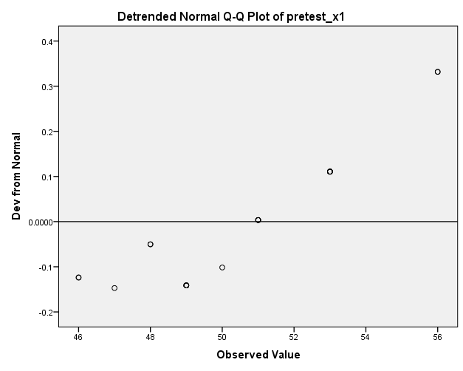
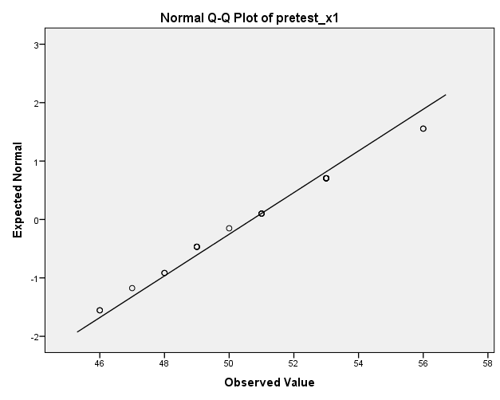
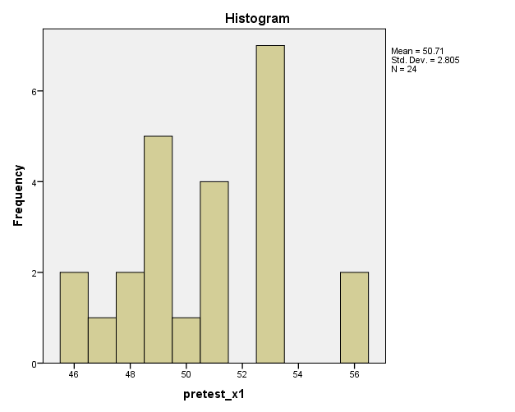
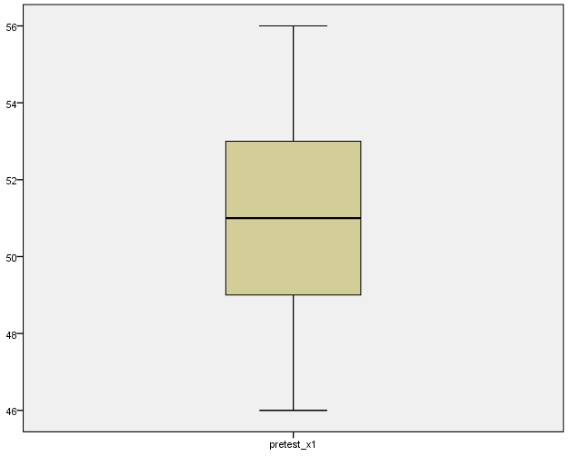

Case Processing Summary
 | Cases
 | Valid |  | Missing |  | Total
 | N | Percent | N | Percent | N | Percent
posttest_x1 | 28 | 100.0% | 0 | 0.0% | 28 | 100.0%

Descriptives
 |  |  | Statistic | Std. Error
posttest_x1 | Mean |  | 65.89 | 1.049
 | 95% Confidence Interval for Mean | Lower Bound | 63.74
 |  | Upper Bound | 68.05
 | 5% Trimmed Mean |  | 65.78
 | Median |  | 65.00
 | Variance |  | 30.840
 | Std. Deviation |  | 5.553
 | Minimum |  | 55
 | Maximum |  | 80
 | Range |  | 25
 | Interquartile Range |  | 7
 | Skewness |  | .347 | .441
 | Kurtosis |  | .300 | .858

Tests of Normality
 | Kolmogorov-Smirnovª |  |  | Shapiro-Wilk
 | Statistic | df | Sig. | Statistic | df | Sig.
posttest_x1 | .109 | 28 | .200* | .975 | 28 | .713

*. This is a lower bound of the true significance.
a. Lilliefors Significance Correction

posttest_x1
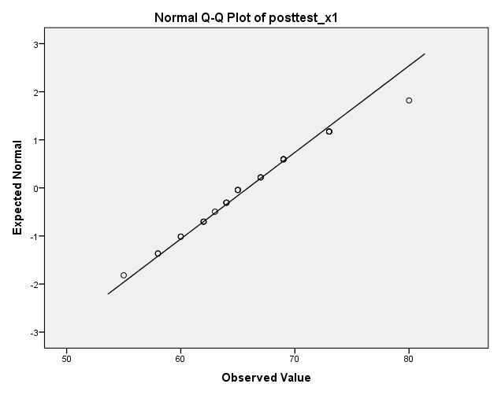
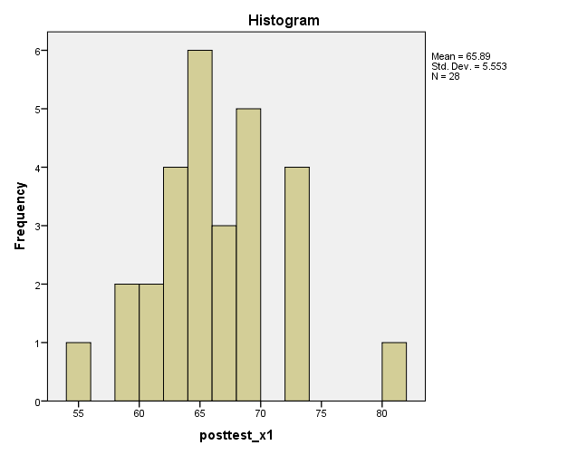
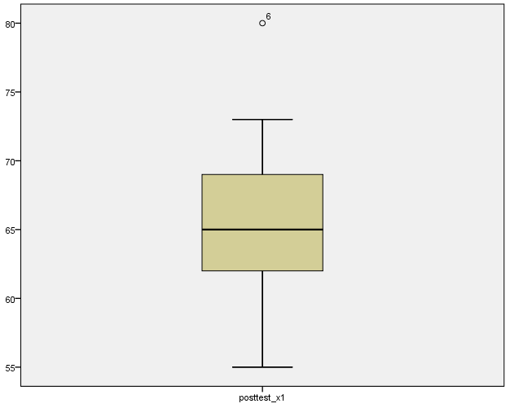
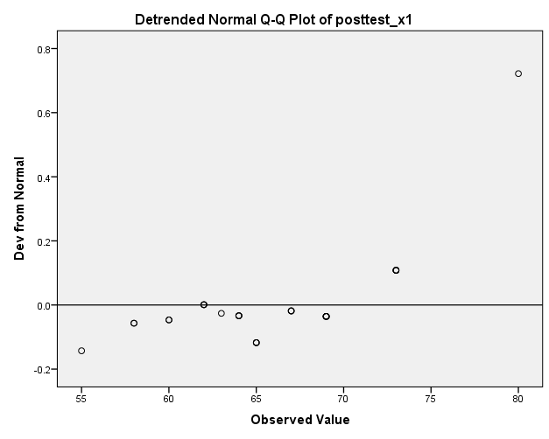

Case Processing Summary
 | Cases
 | Valid |  | Missing |  | Total
 | N | Percent | N | Percent | N | Percent
pretest_y1 | 25 | 100.0% | 0 | 0.0% | 25 | 100.0%

Descriptives
 |  |  | Statistic | Std. Error
pretest_y1 | Mean |  | 50.96 | .558
 | 95% Confidence Interval for Mean | Lower Bound | 49.81
 |  | Upper Bound | 52.11
 | 5% Trimmed Mean |  | 50.96
 | Median |  | 51.00
 | Variance |  | 7.790
 | Std. Deviation |  | 2.791
 | Minimum |  | 46
 | Maximum |  | 56
 | Range |  | 10
 | Interquartile Range |  | 4
 | Skewness |  | -.118 | .464
 | Kurtosis |  | -.667 | .902

Tests of Normality
 | Kolmogorov-Smirnovª |  |  | Shapiro-Wilk
 | Statistic | df | Sig. | Statistic | Df | Sig.
pretest_y1 | .208 | 25 | .007 | .930 | 25 | .087

a. Lilliefors Significance Correction
pretest_y1

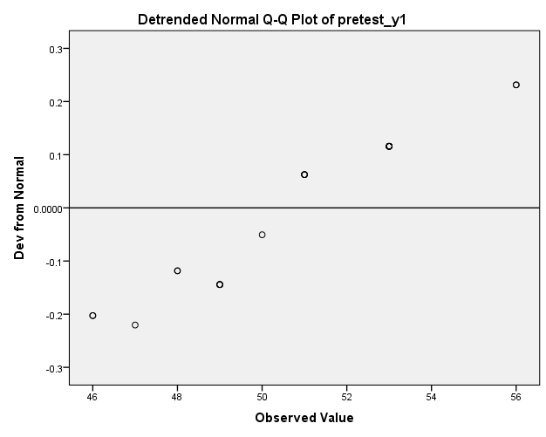
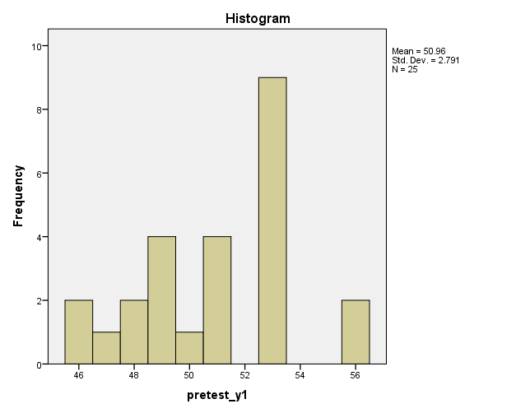
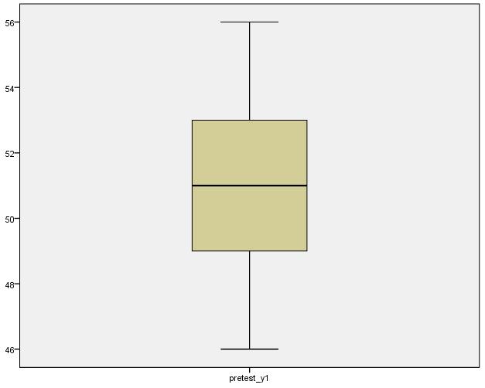
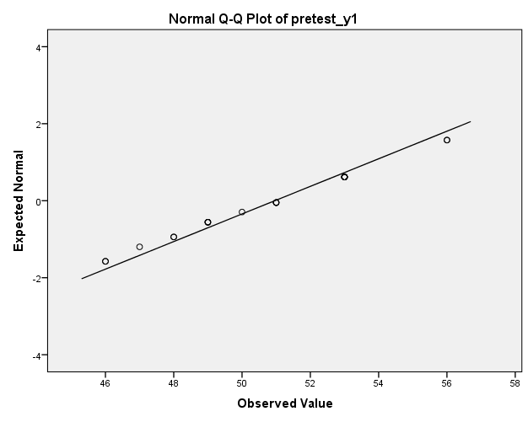

Case Processing Summary
 | Cases
 | Valid |  | Missing |  | Total
 | N | Percent | N | Percent | N | Percent
posttest_y1 | 29 | 100.0% | 0 | 0.0% | 29 | 100.0%

Descriptives
 |  |  | Statistic | Std. Error
posttest_y1 | Mean |  | 80.83 | 1.118
 | 95% Confidence Interval for Mean | Lower Bound | 78.54
 |  | Upper Bound | 83.12
 | 5% Trimmed Mean |  | 80.89
 | Median |  | 81.00
 | Variance |  | 36.219
 | Std. Deviation |  | 6.018
 | Minimum |  | 70
 | Maximum |  | 90
 | Range |  | 20
 | Interquartile Range |  | 10
 | Skewness |  | -.155 | .434
 | Kurtosis |  | -1.132 | .845

Tests of Normality
 | Kolmogorov-Smirnovª |  |  | Shapiro-Wilk
 | Statistic | df | Sig. | Statistic | df | Sig.
posttest_y1 | .132 | 29 | .200* | .944 | 29 | .124

posttest_y1
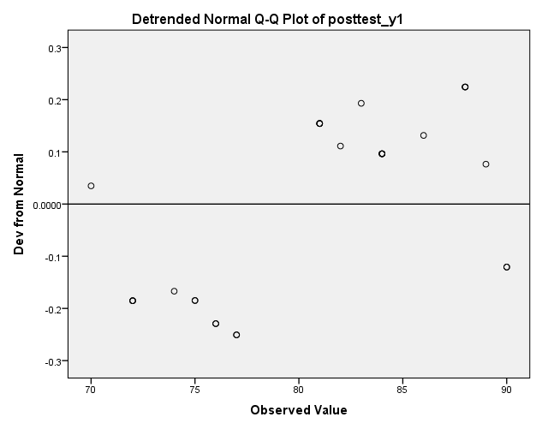
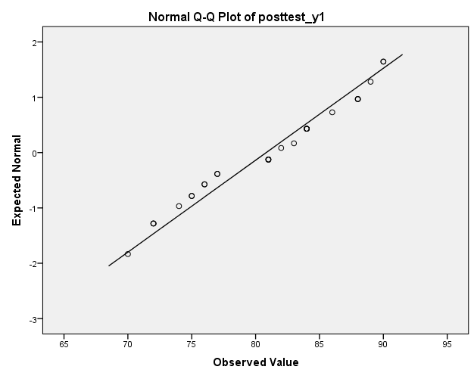
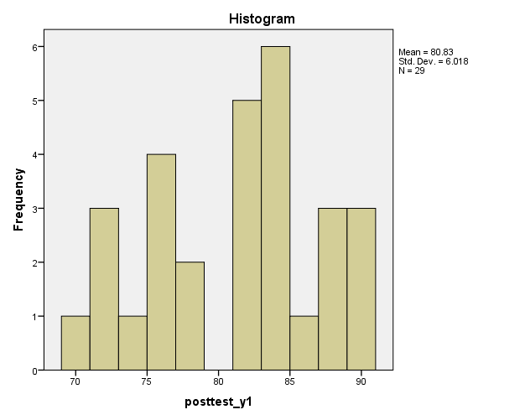
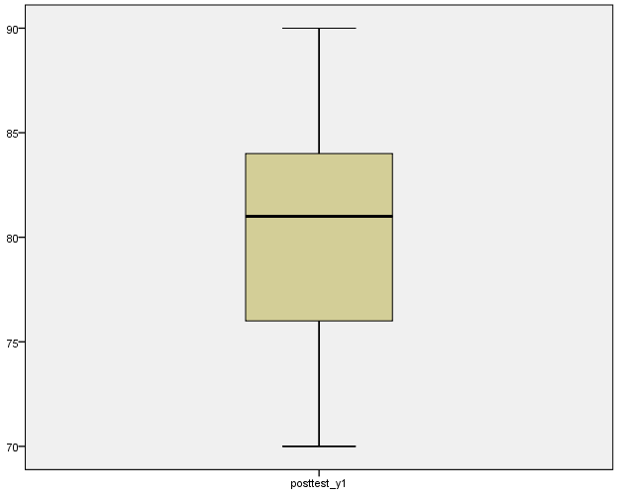

Test of Homogeneity of Variances
pretest_x1_xy
Levene Statistic | df1 | df2 | Sig.
.030 | 1 | 55 | .863

ANOVA
pretest_x1_xy
 | Sum of Squares | df | Mean Square | F | Sig.
Between Groups | .257 | 1 | .257 | .006 | .938
Within Groups | 2283.989 | 55 | 41.527
Total | 2284.246 | 56

Test of Homogeneity of Variances
posttest_x1_xy
Levene Statistic | df1 | df2 | Sig.
.591 | 1 | 55 | .445

ANOVA
posttest_x1_xy
 | Sum of Squares | df | Mean Square | F | Sig.
Between Groups | 3177.429 | 1 | 3177.429 | 94.627 | .000
Within Groups | 1846.817 | 55 | 33.578
Total | 5024.246 | 56
T-Test
Group Statistics
 | kelas | N | Mean | Std. Deviation | Std. Error Mean
pretest_posttest_KK | kelas kontrol | 28 | 53.11 | 6.528 | 1.234
 | pretest_posttest | 28 | 65.89 | 5.553 | 1.049

Independent Samples Test
 |  | Levene's Test for Equality of Variances |  | t-test for Equality of Means
 |  | F | Sig. | T | df
pretest_posttest_KK | Equal variances assumed | .017 | .897 | -7.894 | 54
 | Equal variances not assumed |  |  | -7.894 | 52.647

Independent Samples Test
 |  | t-test for Equality of Means
 |  | Sig. (2-tailed) | Mean Difference | Std. Error Difference
pretest_posttest_KK | Equal variances assumed | .000 | -12.786 | 1.620
 | Equal variances not assumed | .000 | -12.786 | 1.620

Independent Samples Test
 |  | t-test for Equality of Means
 |  | 95% Confidence Interval of the Difference
 |  | Lower | Upper
pretest_posttest_KK | Equal variances assumed | -16.033 | -9.538
 | Equal variances not assumed | -16.035 | -9.536

T-Test
Group Statistics
 | kelas | N | Mean | Std. Deviation | Std. Error Mean
pretest_posttest_KE | kelas Eksperimen | 29 | 53.24 | 6.362 | 1.181
 | pretest_posttest | 29 | 80.83 | 6.018 | 1.118

Independent Samples Test
 |  | Levene's Test for Equality of Variances |  | t-test for Equality of Means
 |  | F | Sig. | t | df
pretest_posttest_KE | Equal variances assumed | .494 | .485 | -16.963 | 56
 | Equal variances not assumed |  |  | -16.963 | 55.828

Independent Samples Test
 |  | t-test for Equality of Means
 |  | Sig. (2-tailed) | Mean Difference | Std. Error Difference
pretest_posttest_KE | Equal variances assumed | .000 | -27.586 | 1.626
 | Equal variances not assumed | .000 | -27.586 | 1.626

Independent Samples Test
 |  | t-test for Equality of Means
 |  | 95% Confidence Interval of the Difference
 |  | Lower | Upper
pretest_posttest_KE | Equal variances assumed | -30.844 | -24.328
 | Equal variances not assumed | -30.844 | -24.328

Independent Sample Test
 | Levene’s  Test for  Equality of |  | t-test for Equality of Mean
 | F | Sig. | T | df | Sig. (2-tailed | Mean  Difference | Std.  Error  Difference | 95% Confidence  Interval of the Difference
 |  |  |  |  |  |  |  | Lower | Upper
Pretest-Posttest KK  Pretest-Posttest KE | .017  494 | .897  485 | -7.894  -16.963 | 54  56 | .200  .000 | -12.786  -27.586 | 1.620  1.626 | -16.033  -30.844 | -9.538  -24.328

LAMPIRAN V
DOKUMENTASI PENELITIAN

- DOKUMENTASI PADA SAAT MENGAJAR

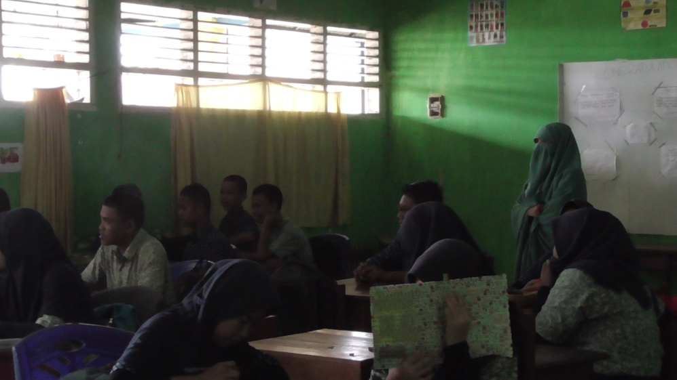

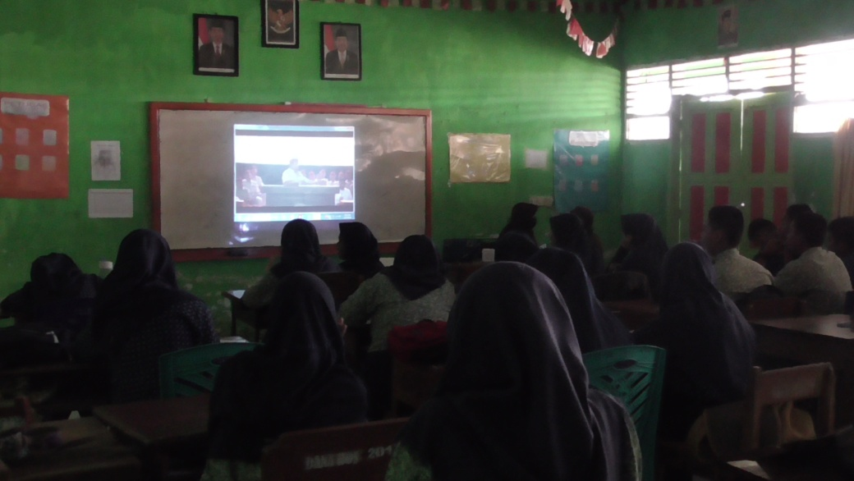

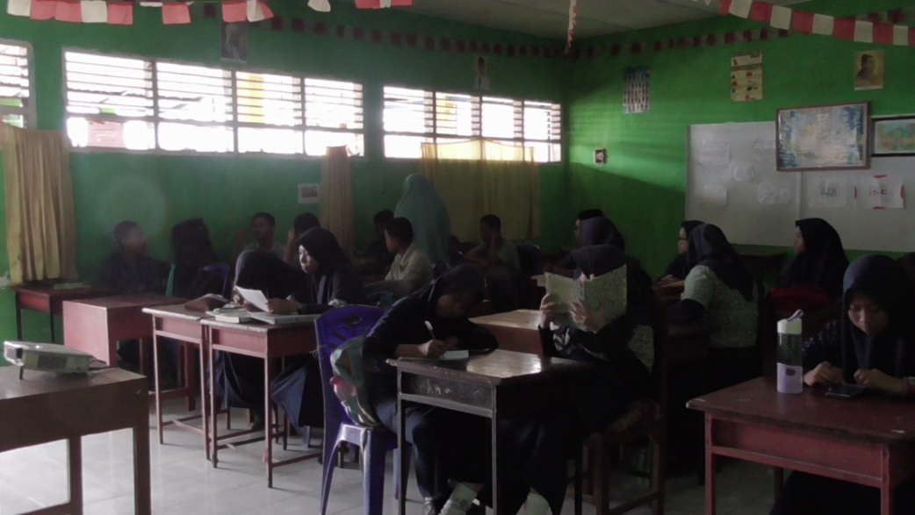

- DOKUMENTASI PEMBELAJARAN BERPIDATO TANPA MENGGUNAKAN MODEL ARIAS
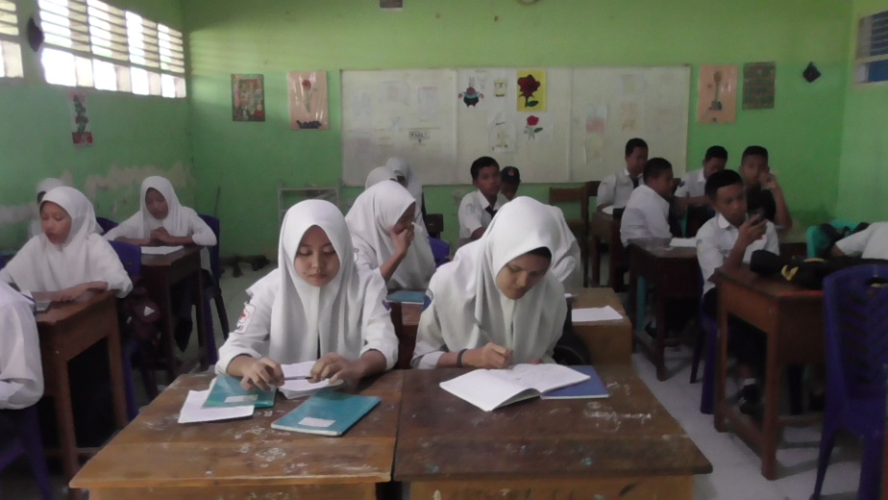

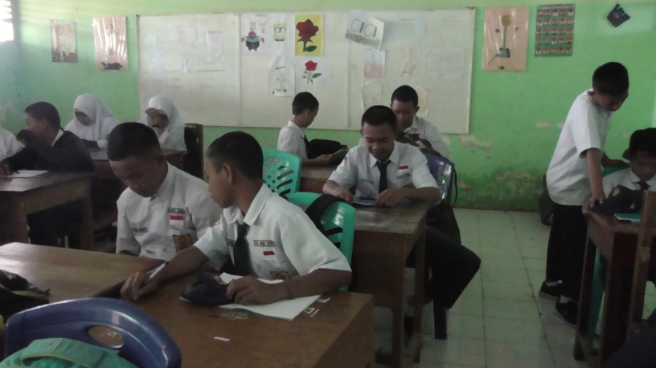

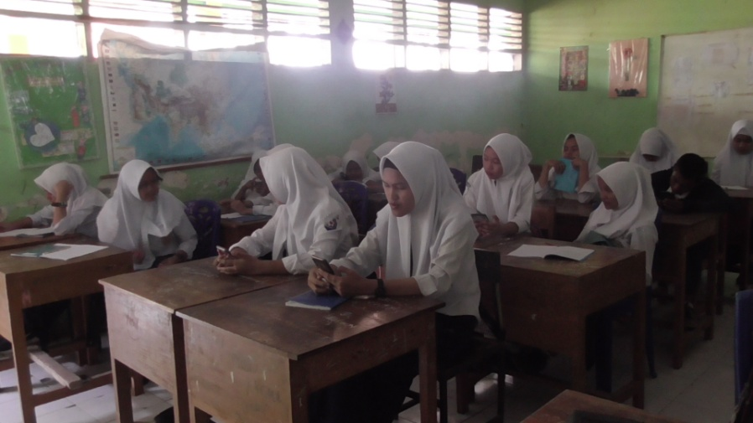

- DOKUMENTASI PEMBELAJARAN BERPIDATO SETELAH MENGGUNAKAN MODEL ARIAS
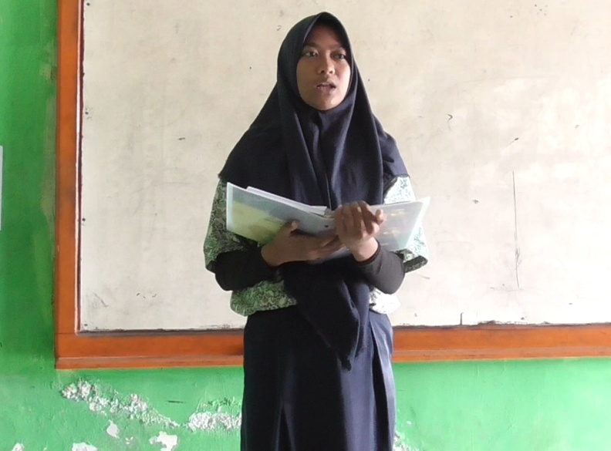

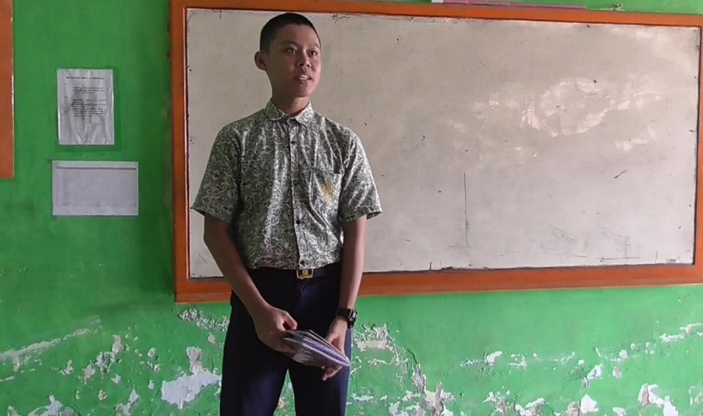
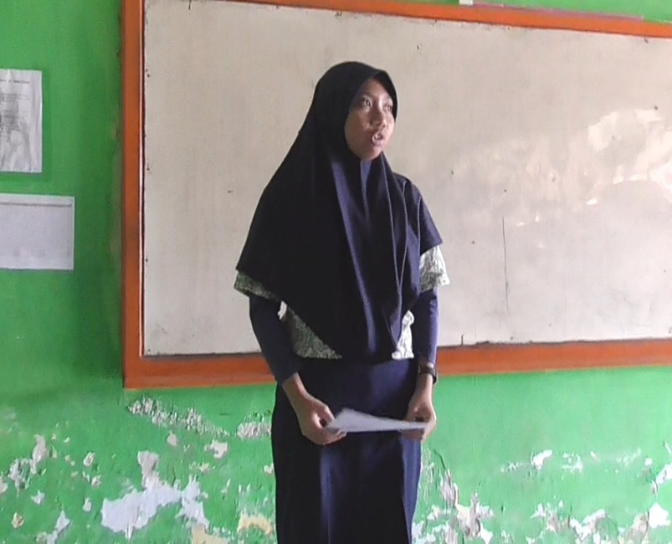

LAMPIRAN VI
SARAN-SARAN SEMINAR

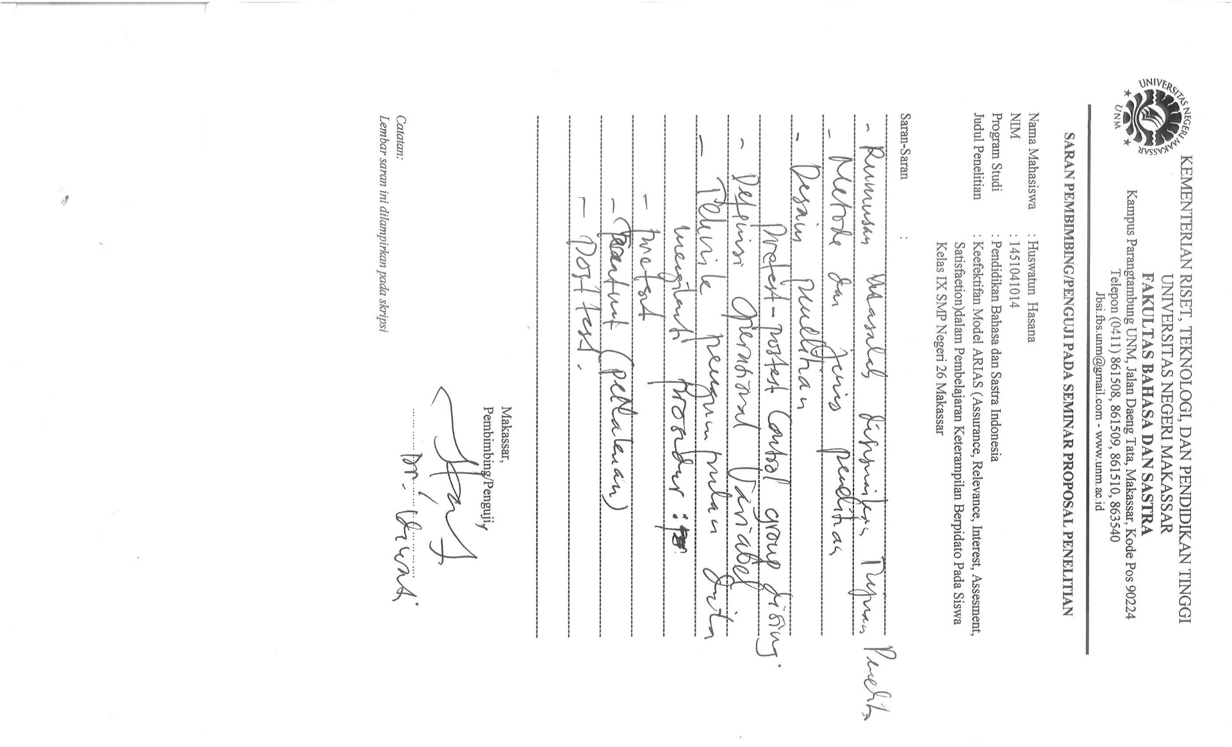

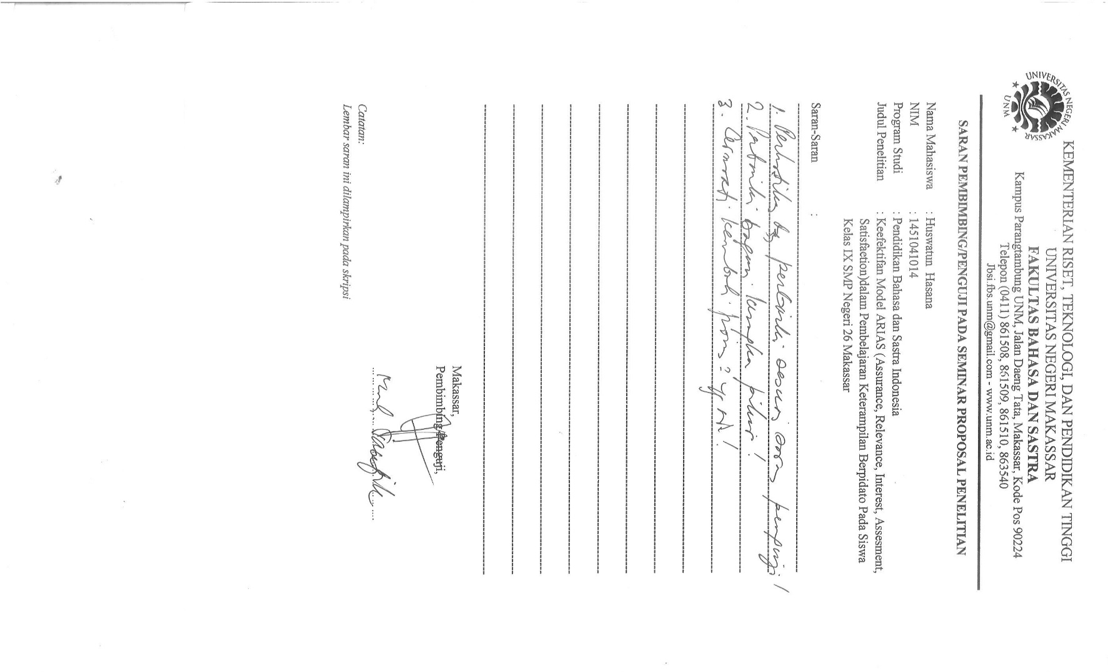

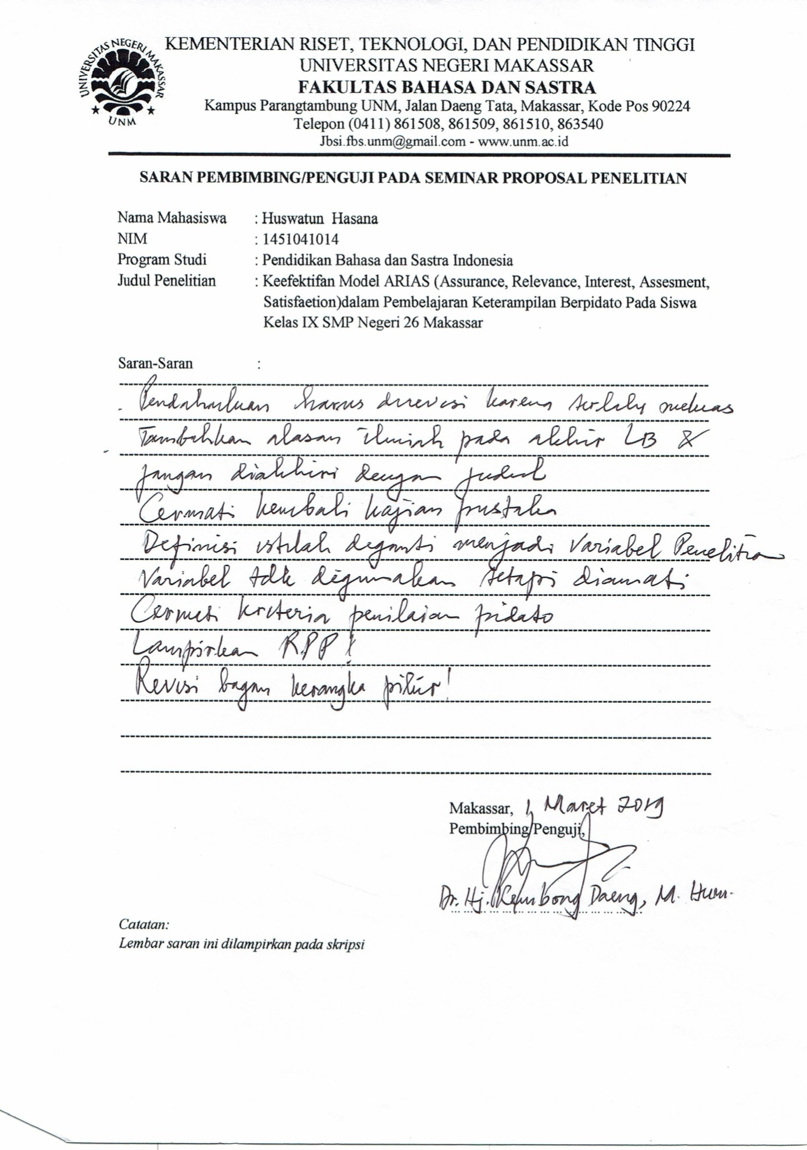

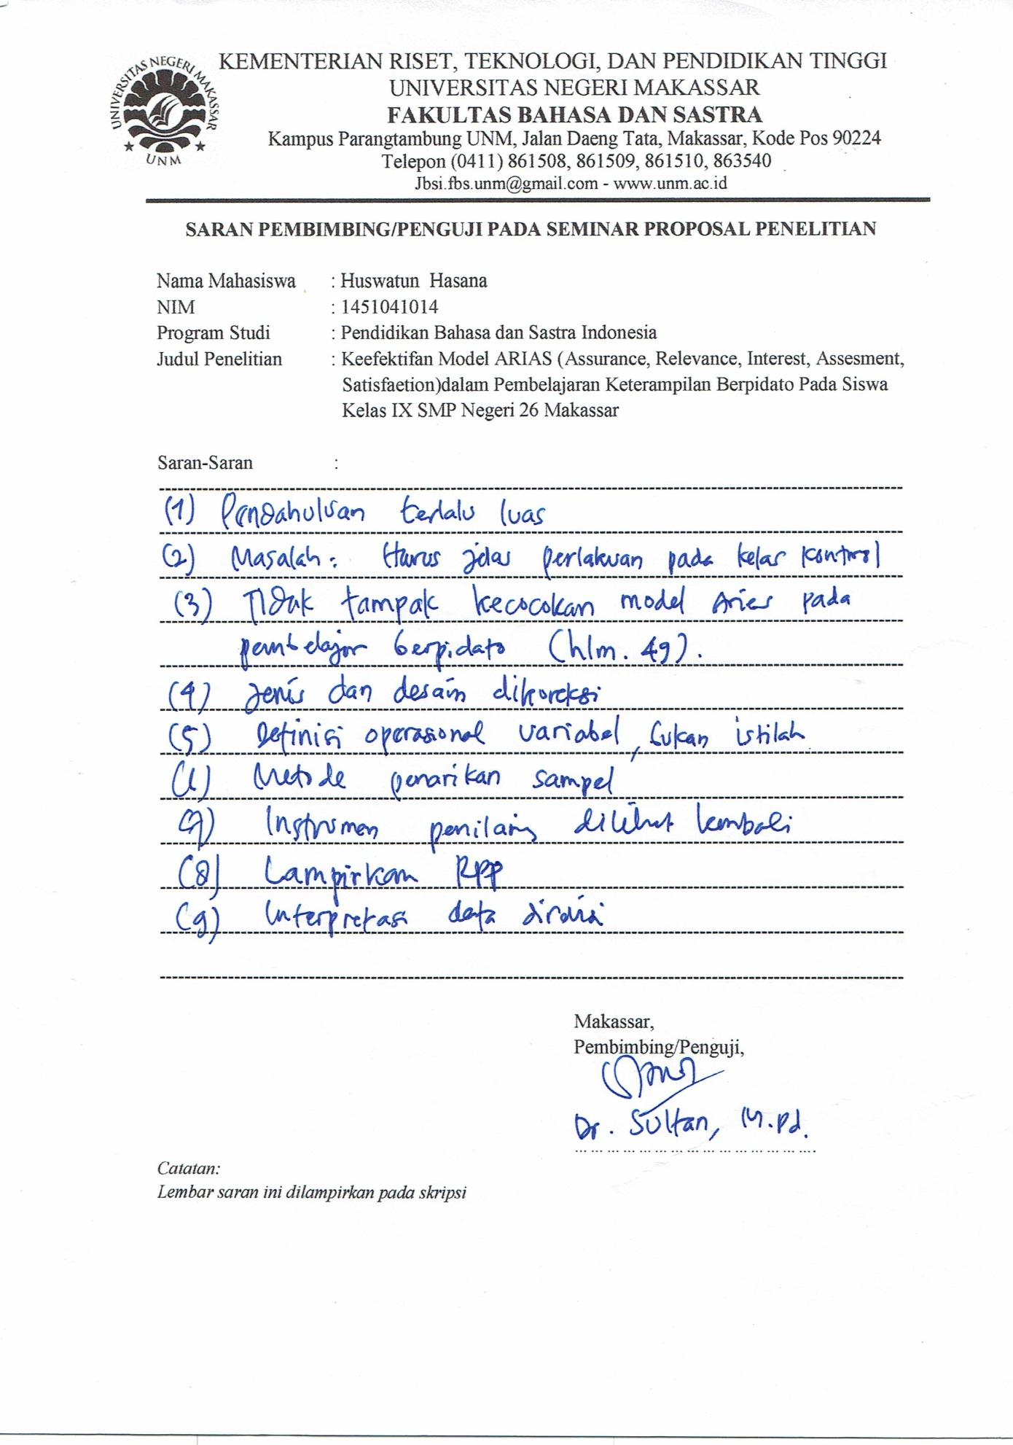

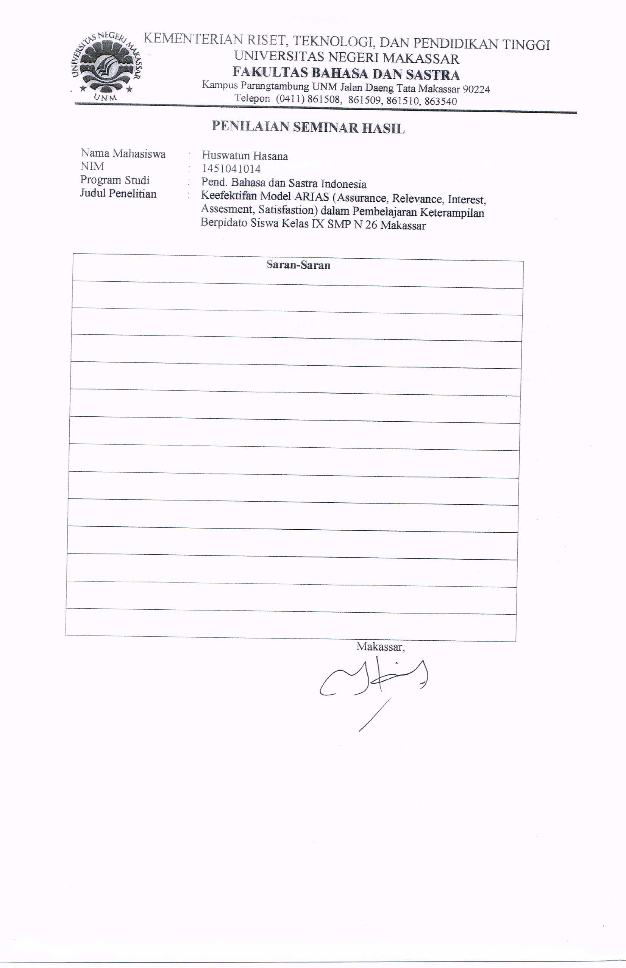

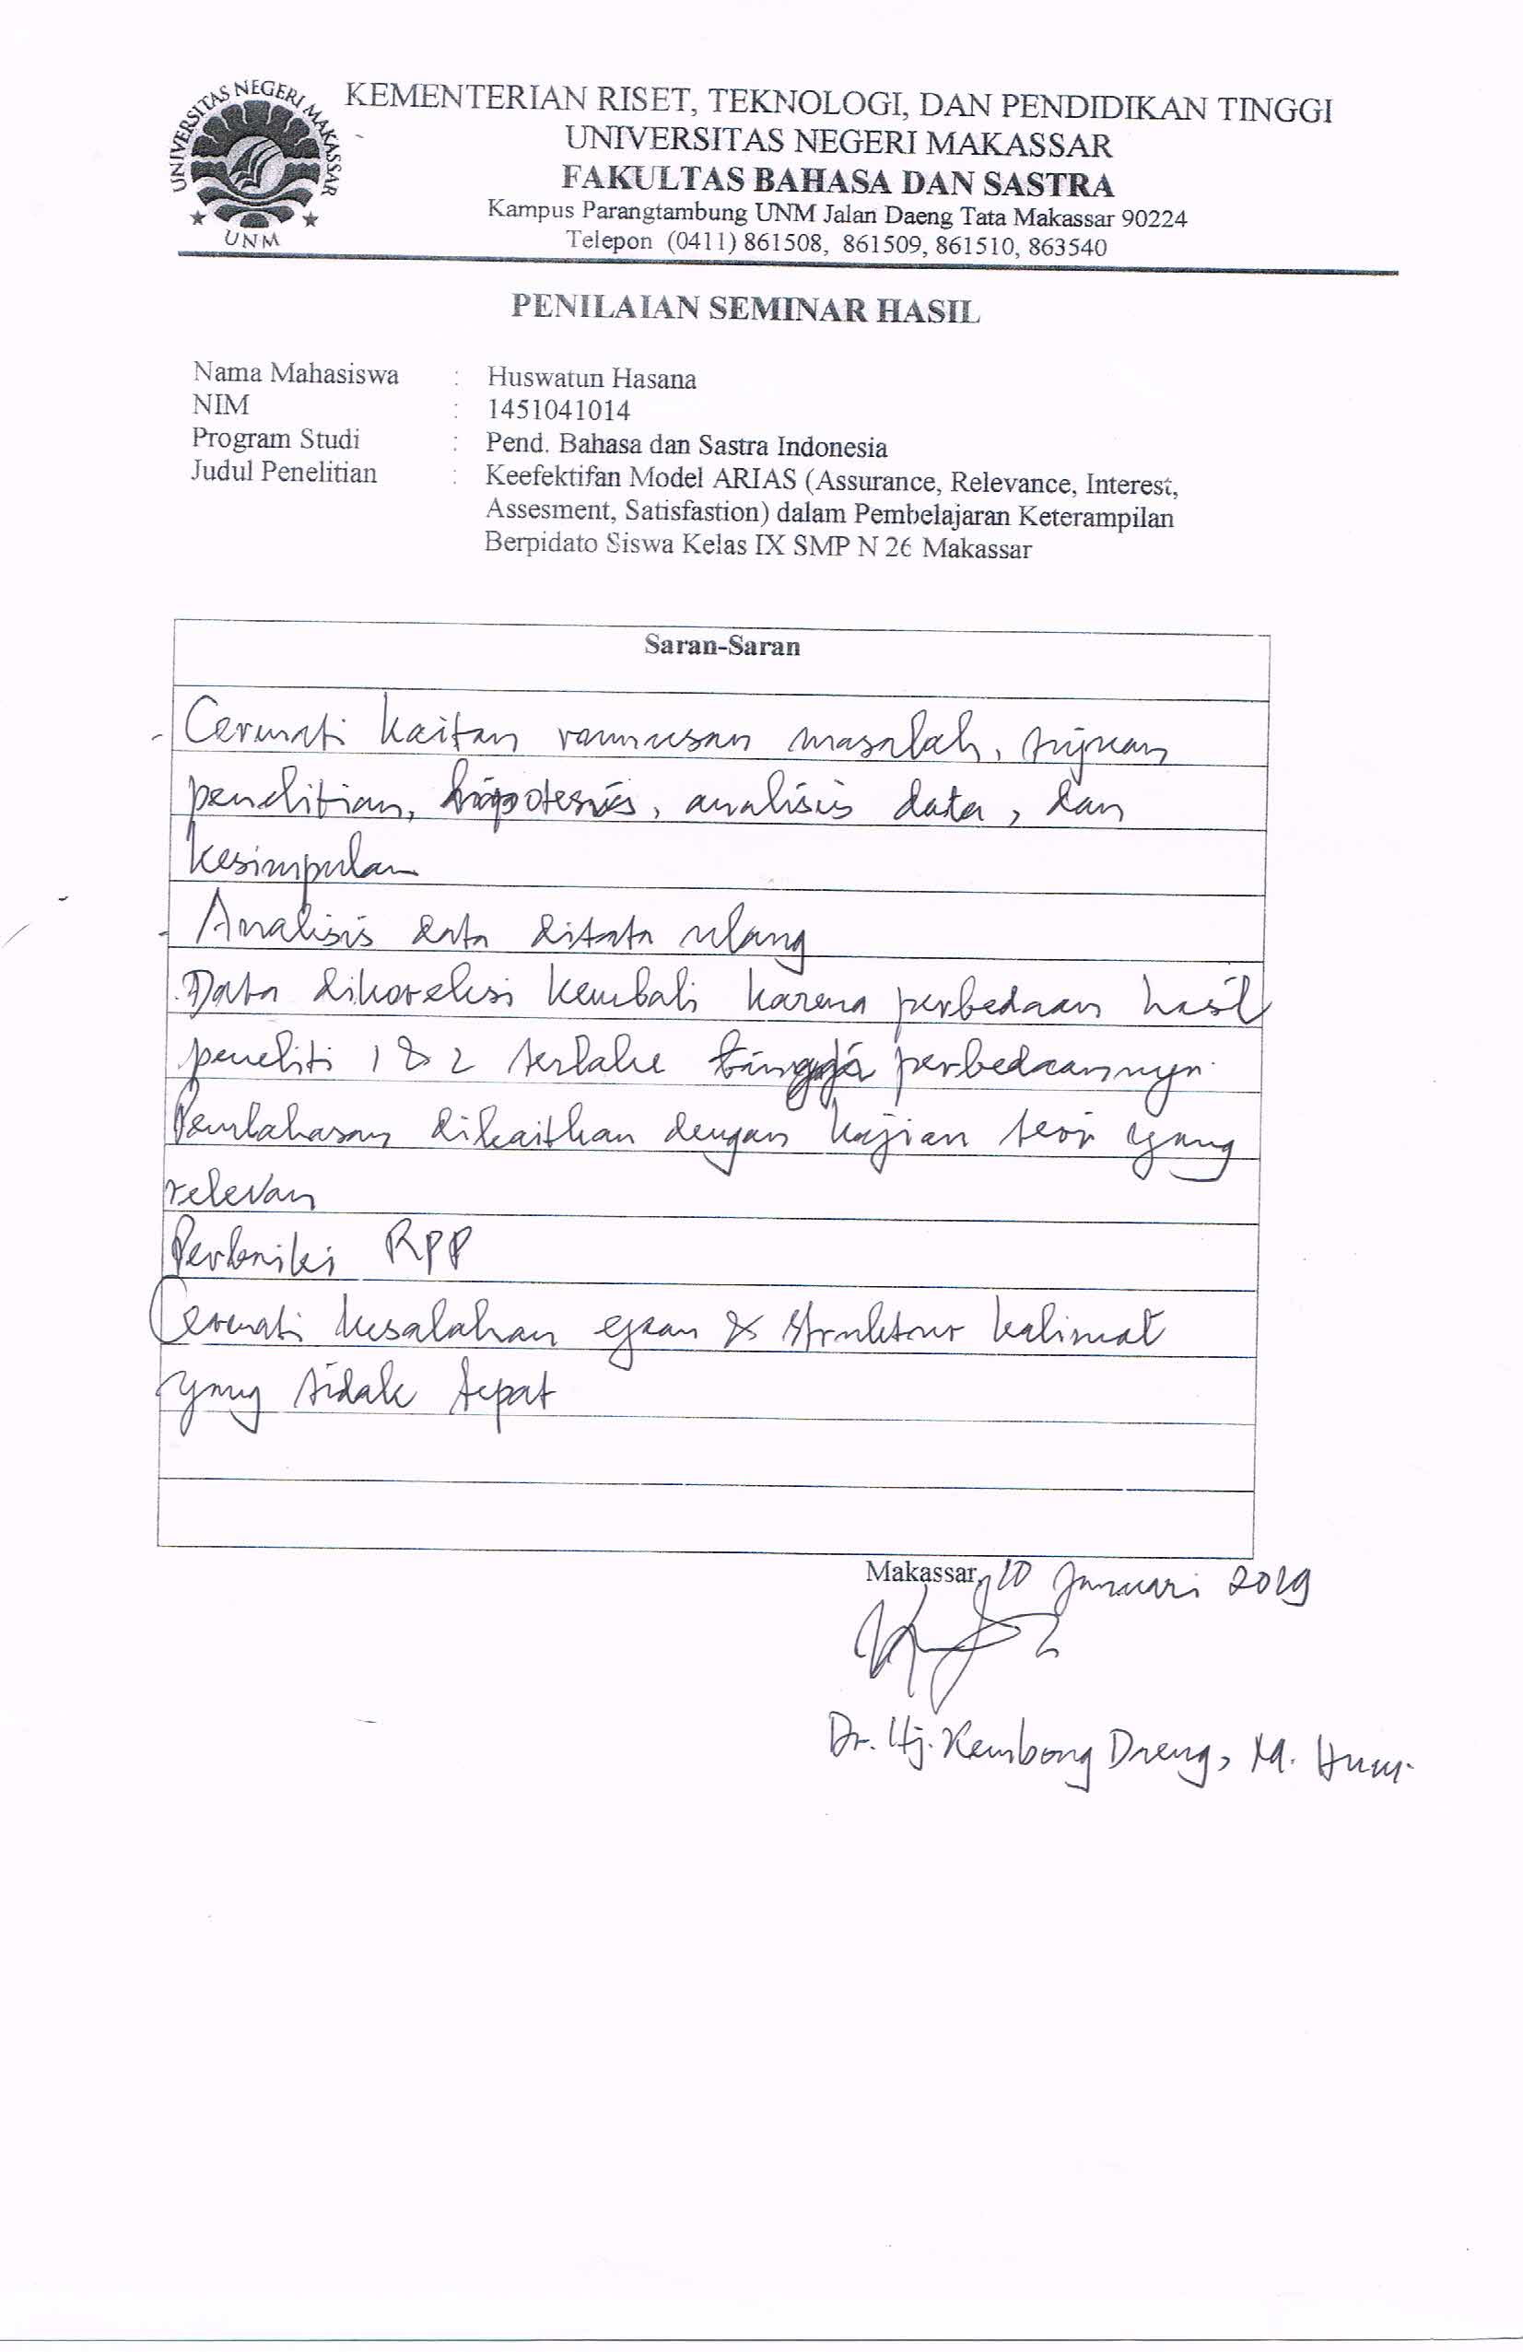

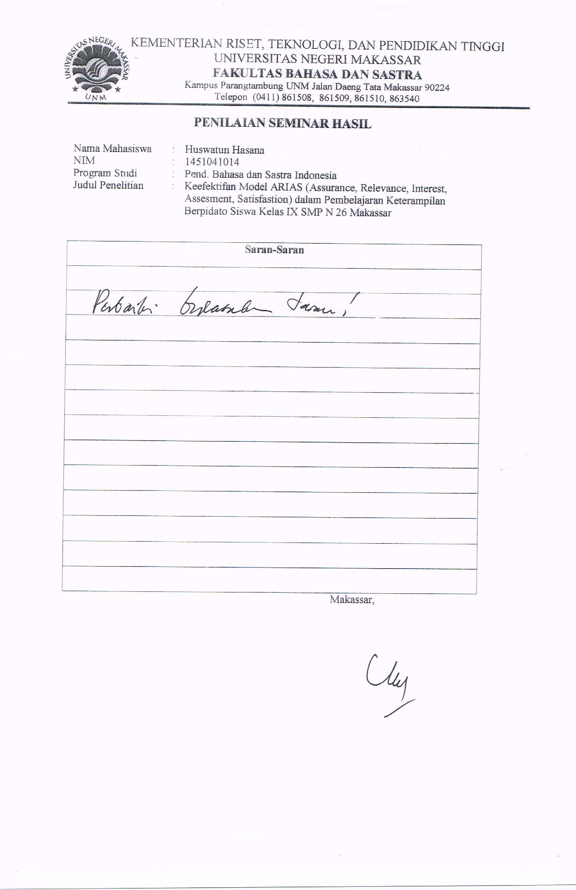

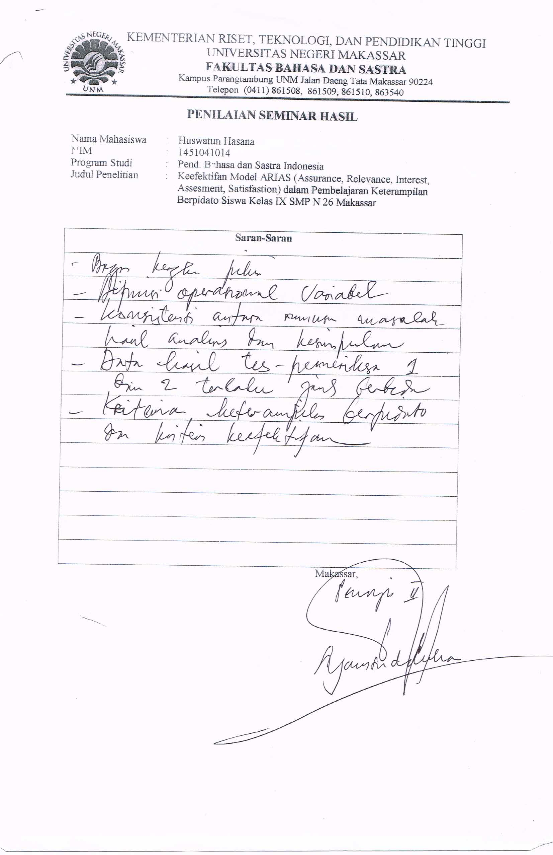

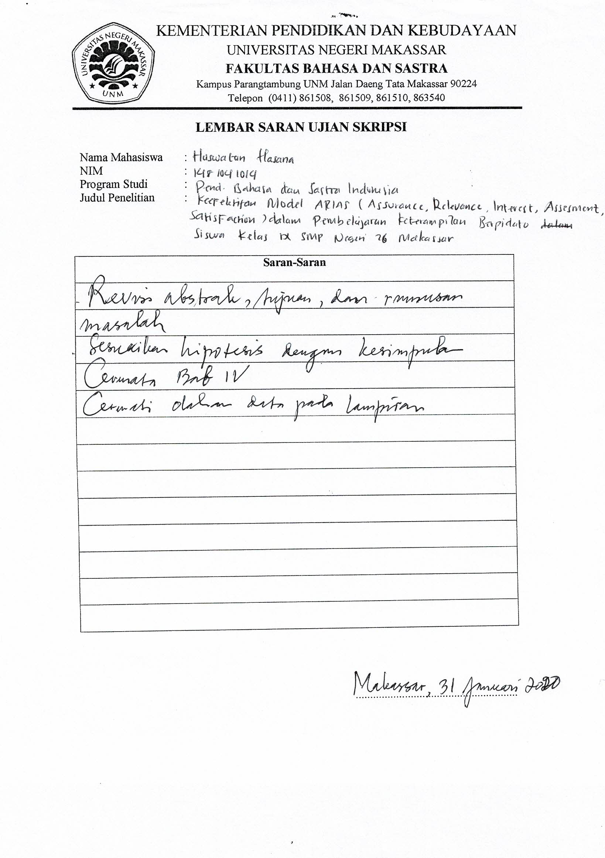

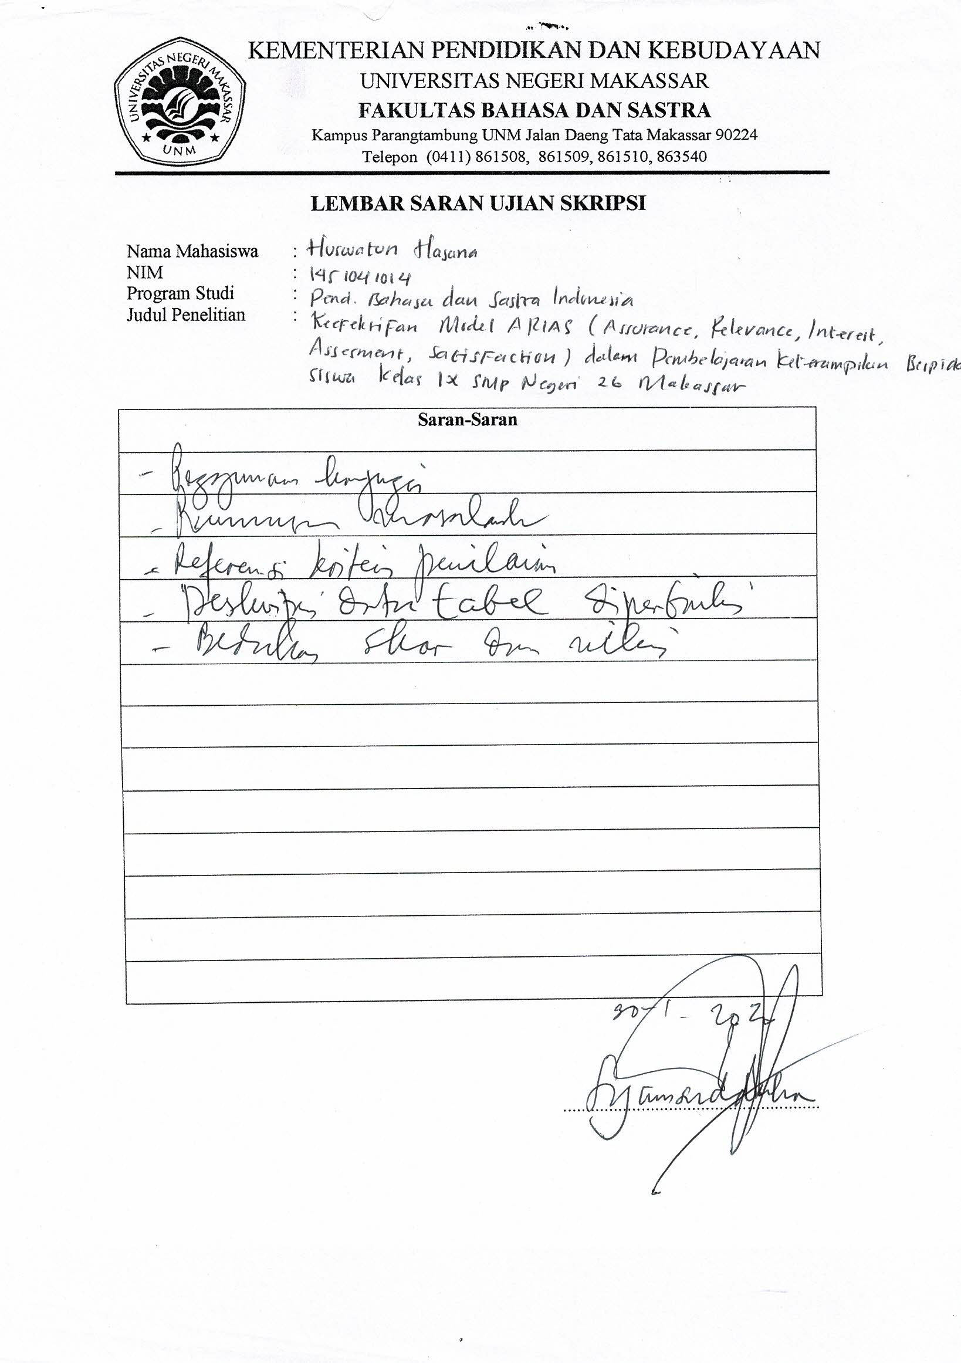

LAMPIRAN VIII
PERSURATAN

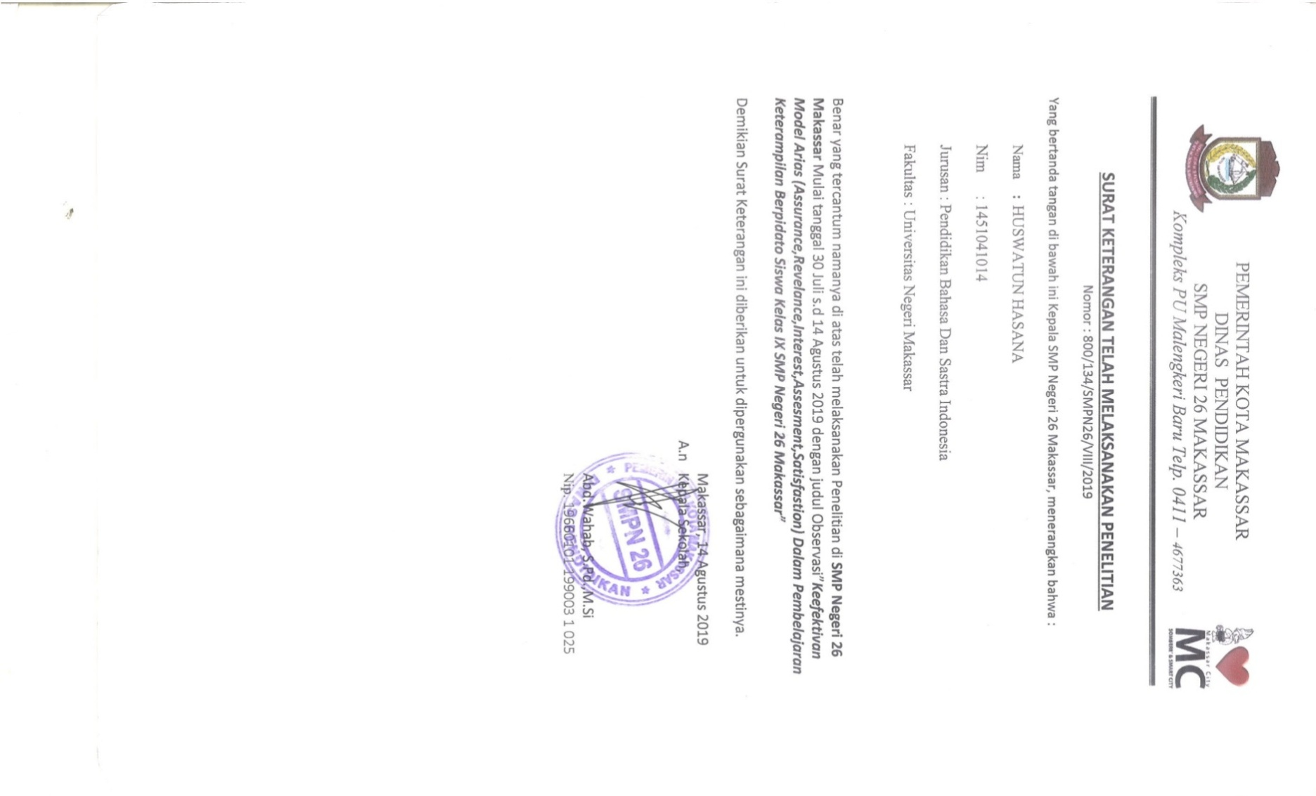

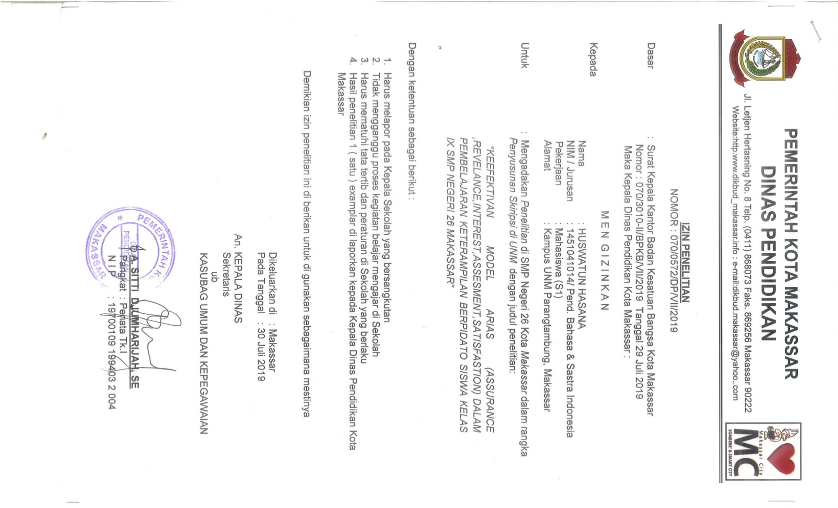

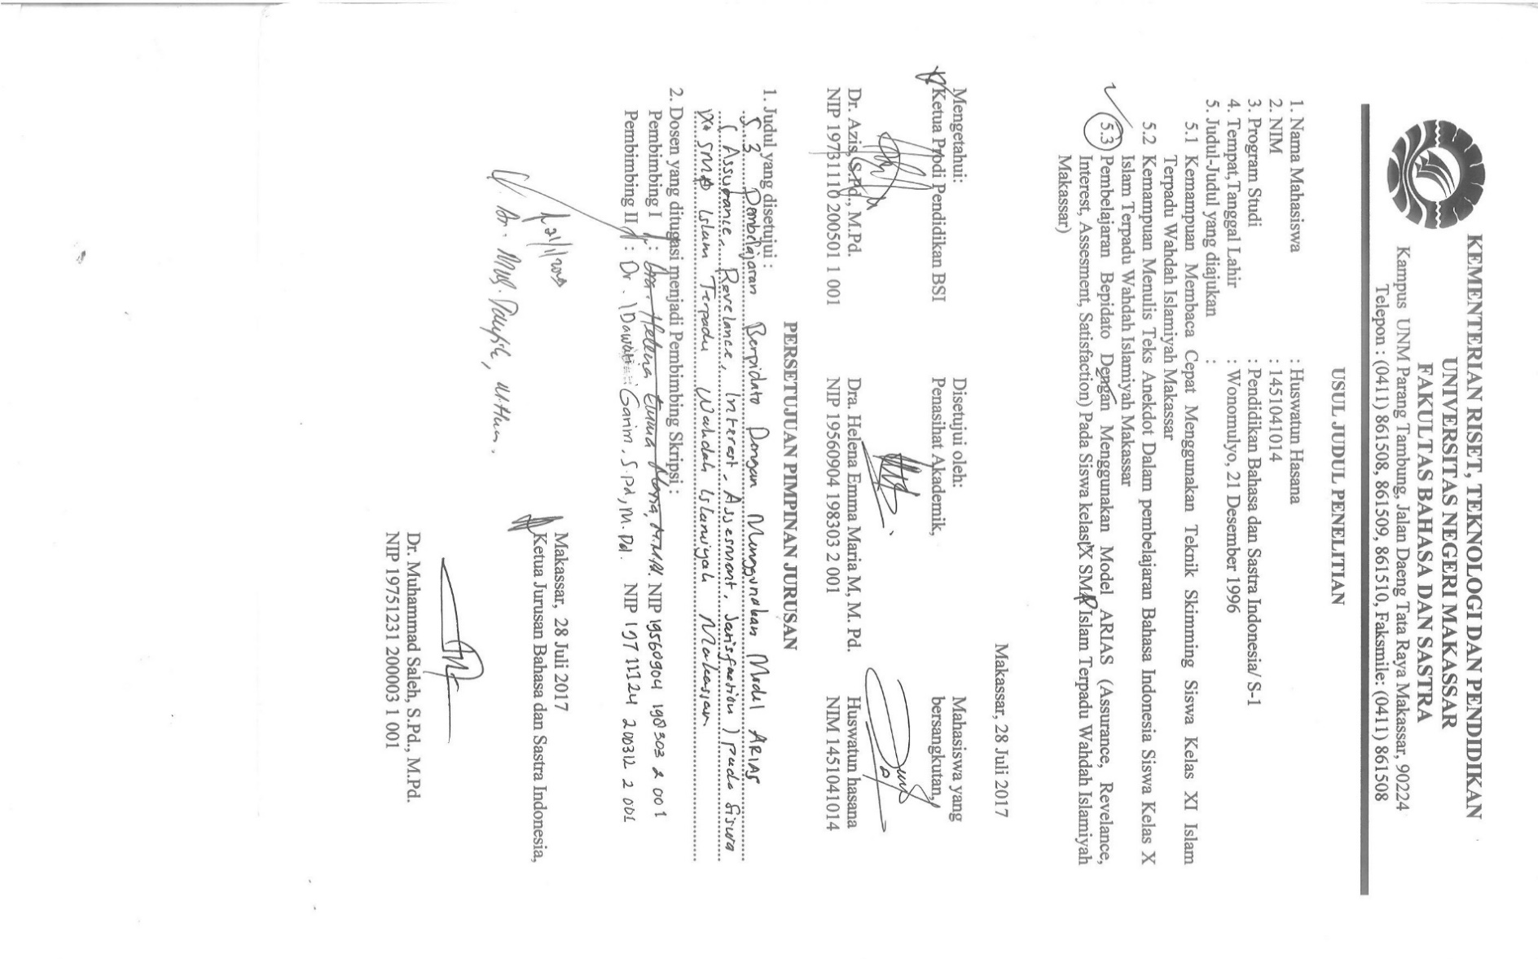

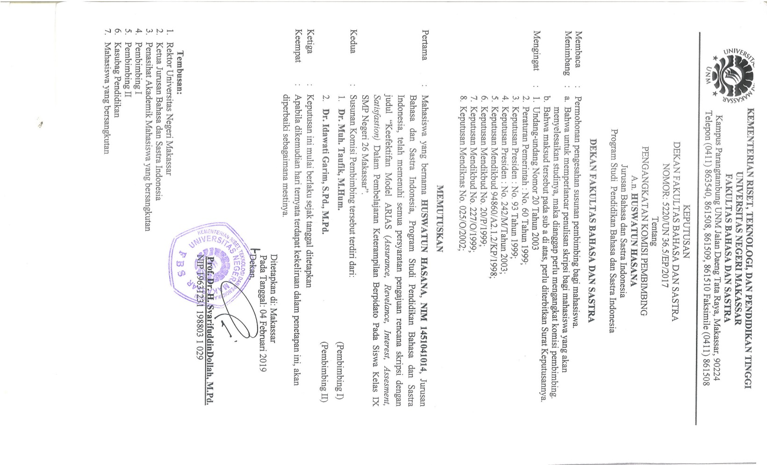

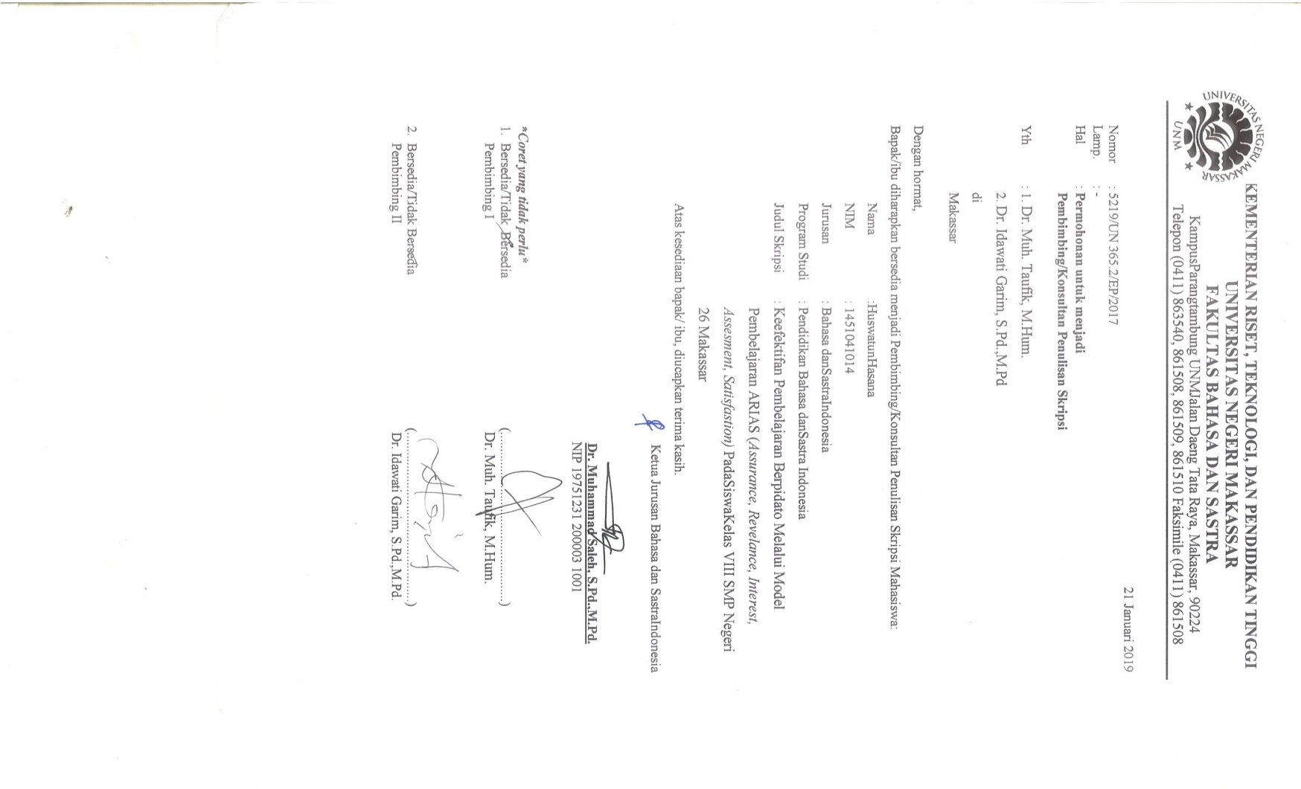

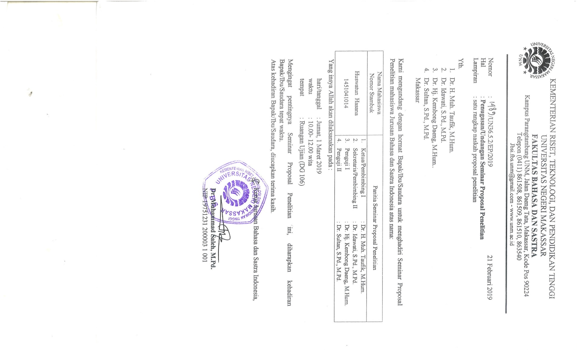

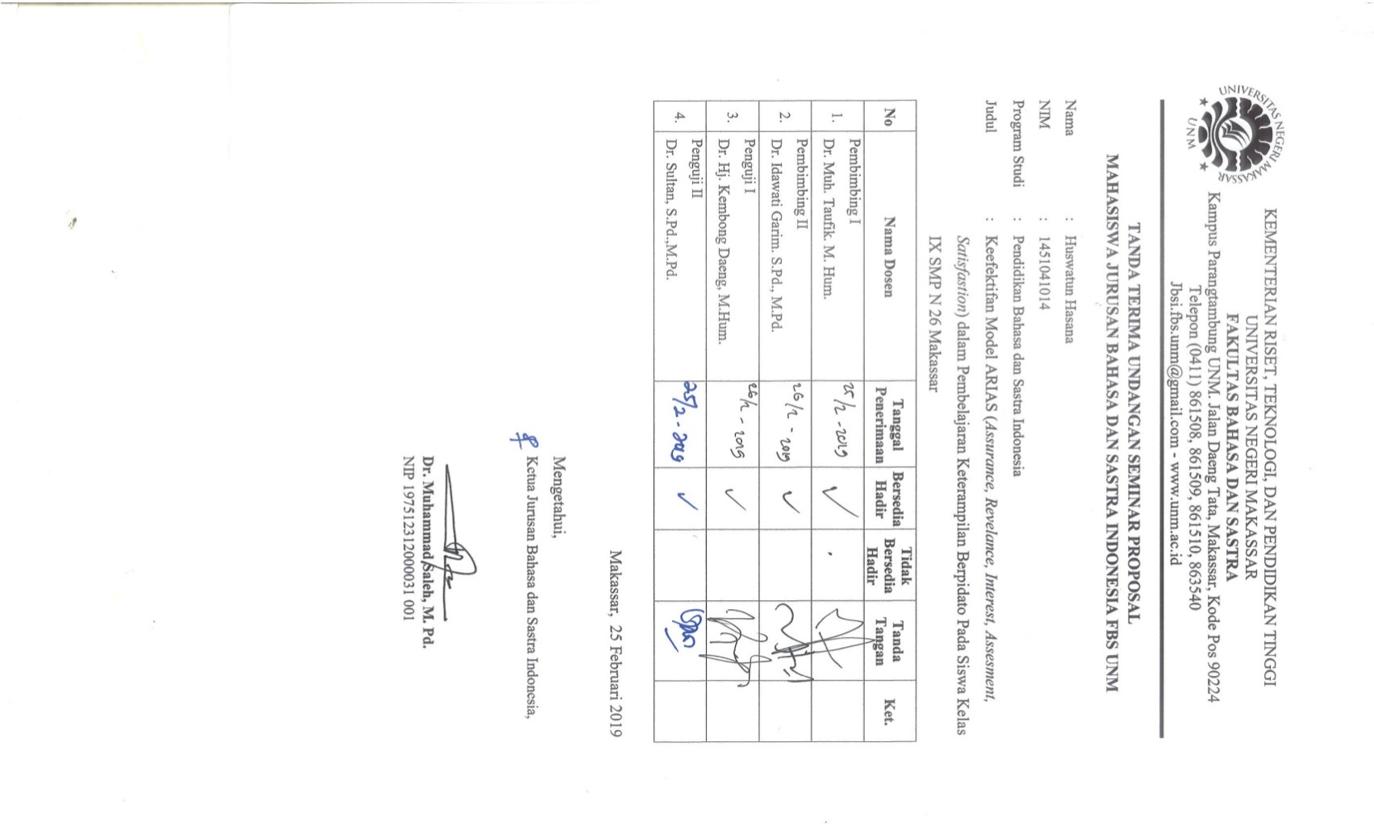

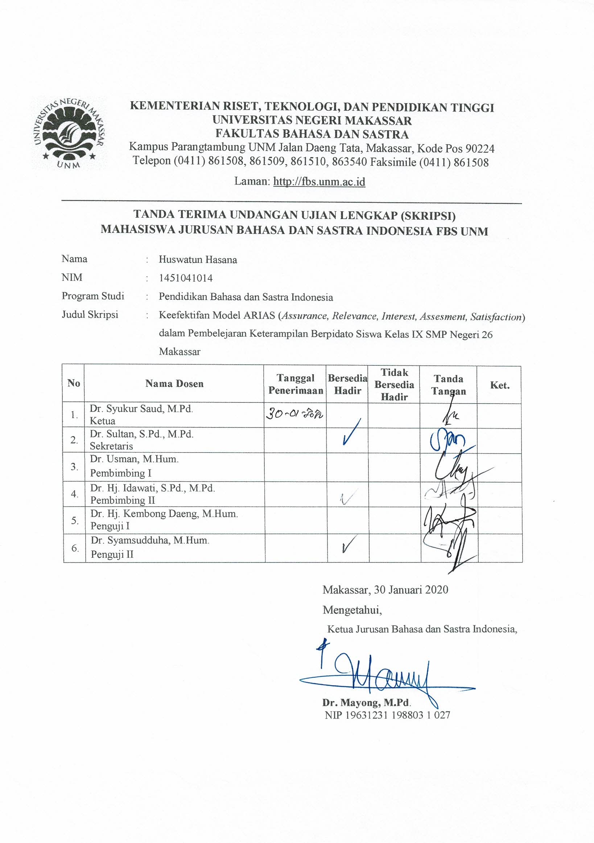

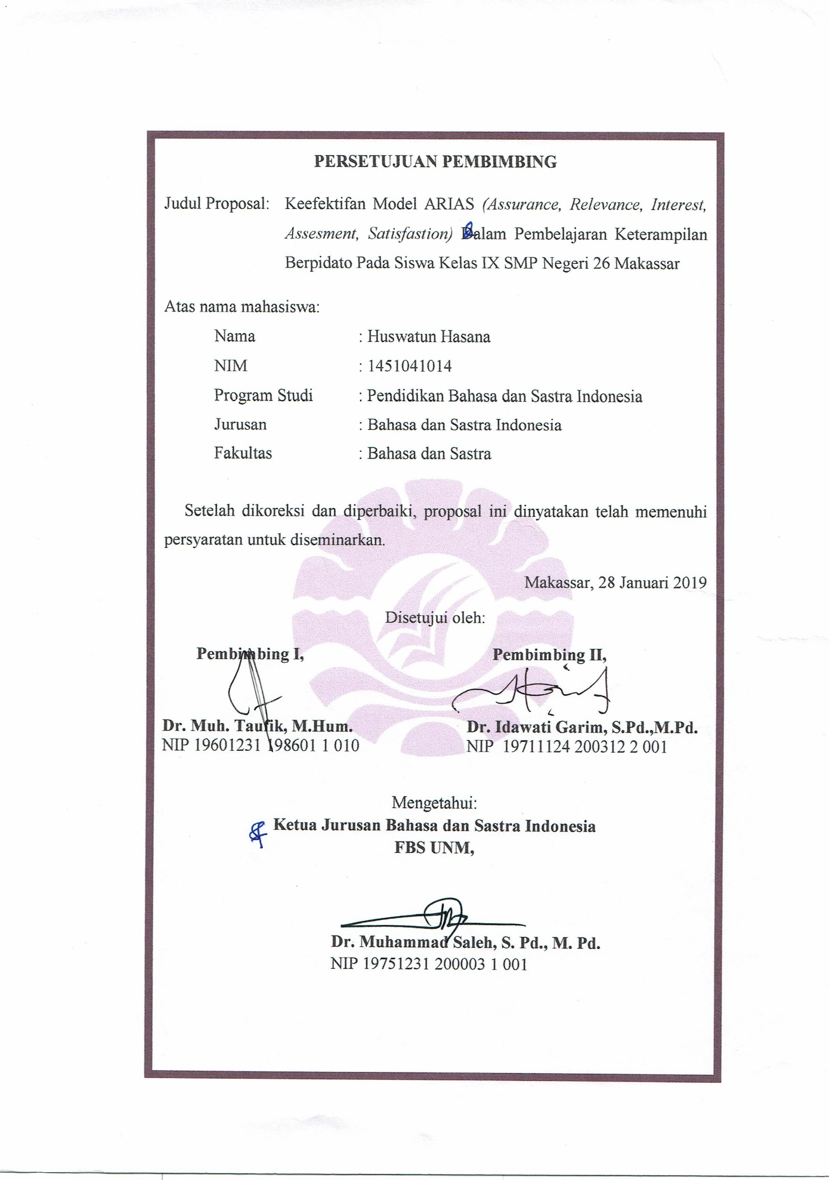

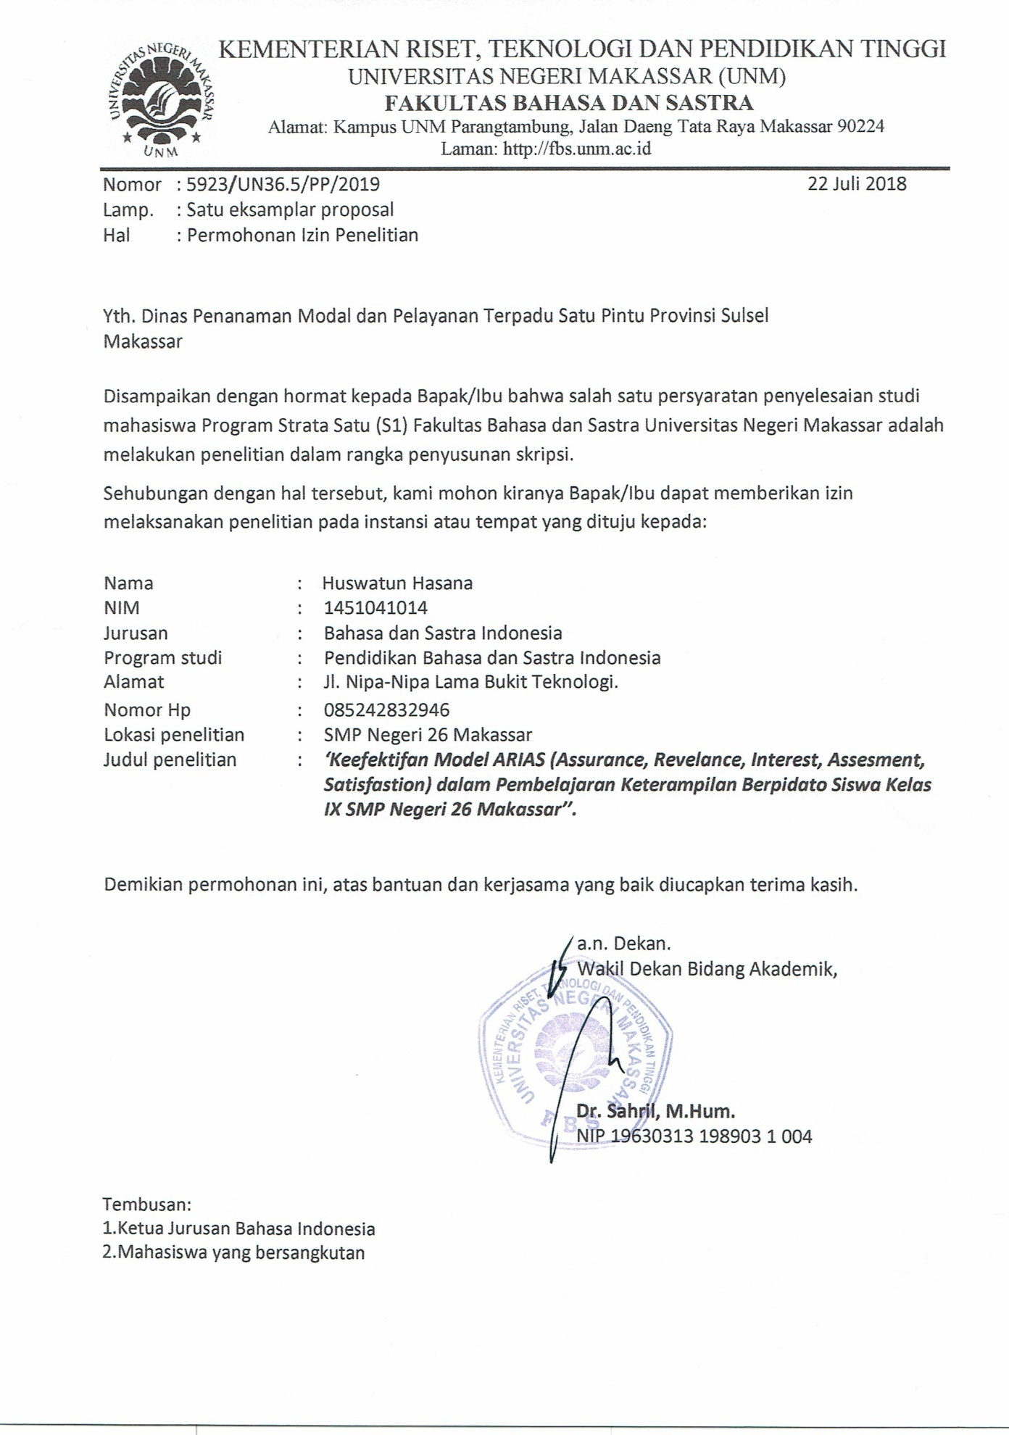

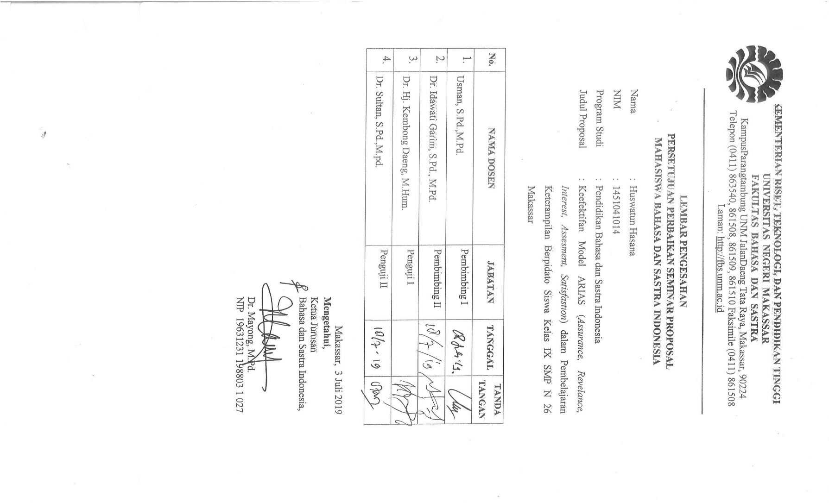

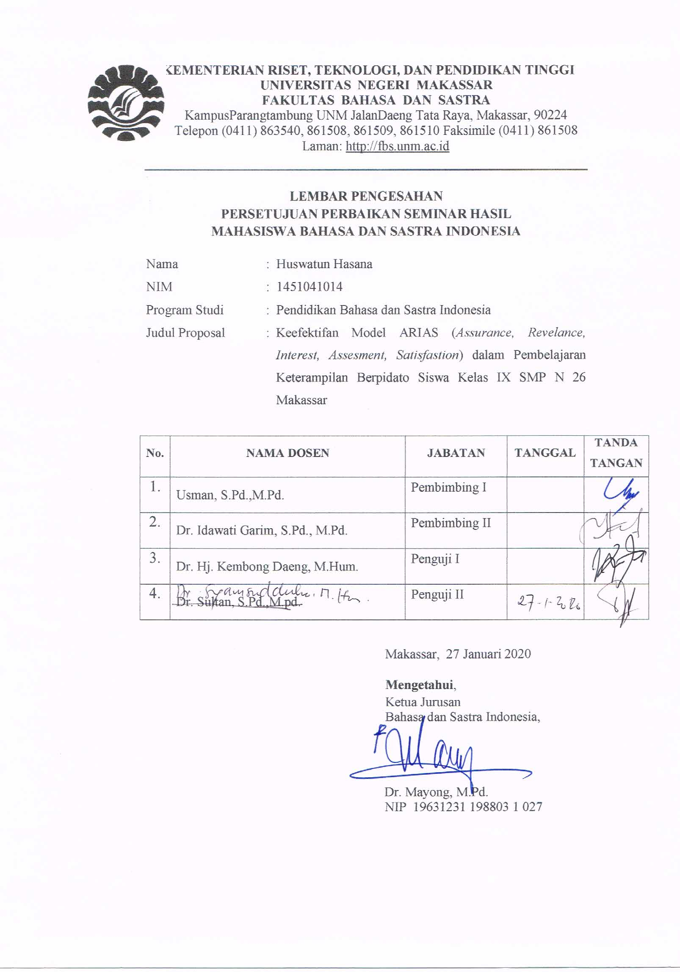

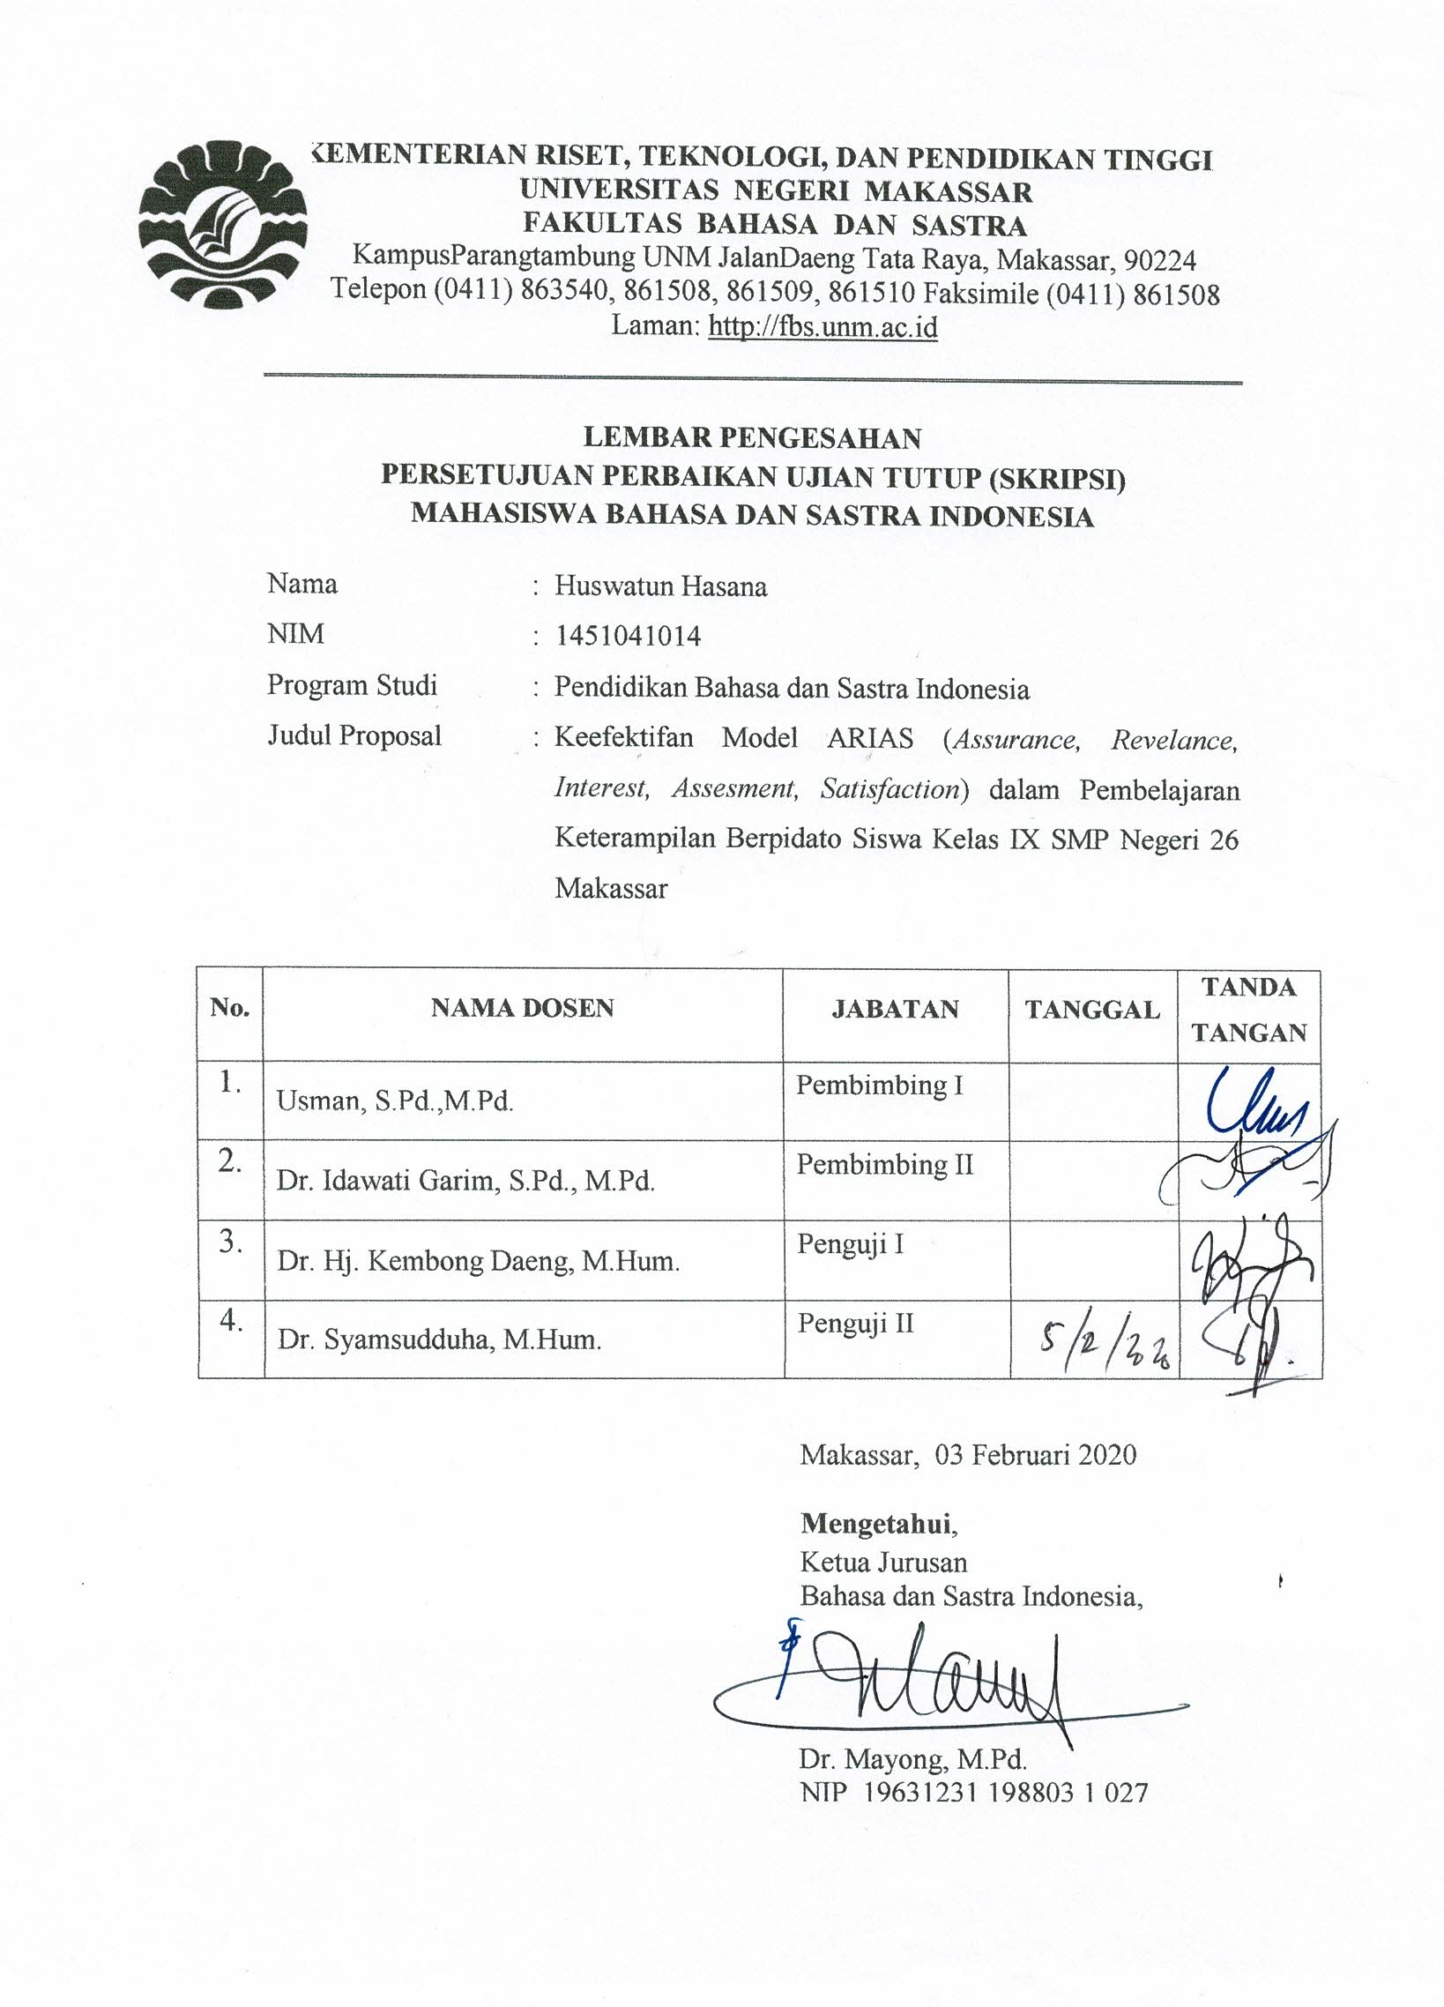

RIWAYAT HIDUP
Huswatun Hasana, dilahirkan di Wonomulyo pada tanggal 21 Desember 1996. Anak kedua dari enam bersaudara yang merupakan buah hati pasangan Ayahanda Ruslan Kadir dan Ibunda Murni Bande. Penulis mengawali pendidikan pada tahun 2002 di SDN 008 Sidodadi Kabupaten Polewali Mandar dan tamat pada tahun 2008. Selanjutnya, pada tahun yang sama penulis meneruskan pendidikan di SMP Negeri 1 Wonomulyo Kabupaten Polewali Mandar dan tamat pada tahun 2011. Kemudian penulis melanjutkan pendidikan di MAN 1 Lampa Kabupaten Polewali Mandar dan tamat pada tahun 2014.
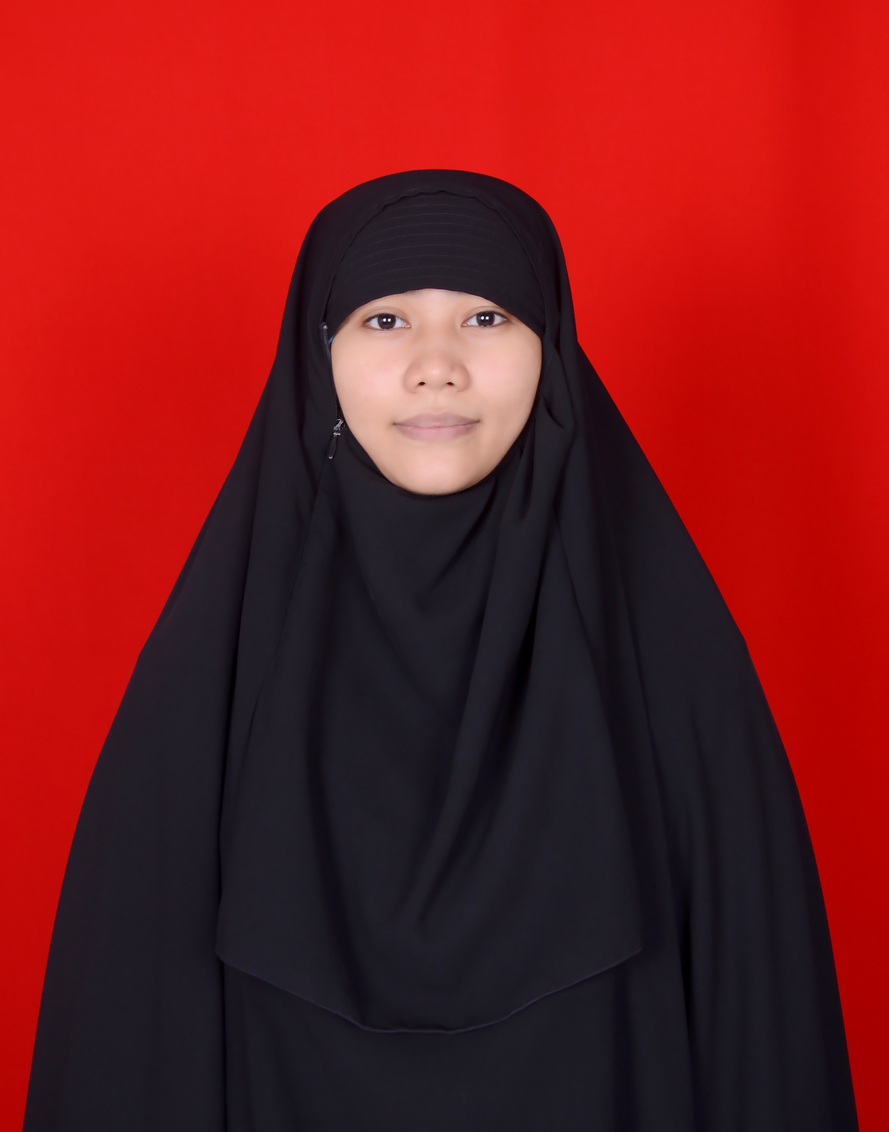

Tahun 2014 penulis resmi terdaftar sebagai mahasiswa pada jenjang perguruan tinggi melalui jalur tes atau SBMPTN di Universitas Negeri Makassar program studi Pendidikan Bahasa dan Sastra Indonesia Jurusan Bahasa dan Sastra Indonesia. Selama berstatus mahasiswa, penulis cenderung aktif dalam kegiatan lembaga dakwah fakultas seperti SC Mushlihah FBS UNM (Sekarang Departemen Keputrian Pusdamm BEM FBS UNM). Penulis juga aktif di lembaga dakwah kampus Forum Muslimah Ulul Ilmi (FMUI) dan Forum Muslimah Dakwah Kampus Indonesia Wilayah Sulawesi Selatan (FMDKI Wilayah SulSel) hingga saat ini.
Berkatrahmat Allah Subhanahu wa Ta’ala kemudian iringan doa dari orang tua, saudara, dan teman-teman seperjuangan maka perjuangan panjang penulis dalam mengikuti pendidikan di perguruan tinggi dapat berhasil pada tahun 2020 memertahankan skripsi yang berjudul “Keefektifan Model ARIAS (Assurance, Relevance, Interest, Assesment, Satisfaction) dalam Pembelajaran Keterampilan Berpidato Pada Siswa Kelas IX SMP Negeri 26 Makassar” di hadapan Tim Penguji.

